摘要
家用蒸烤一体机把蒸箱与烤箱并进同一腔体，省下的是台面；没有省下的，是冷点温度、内部含水与反应进度这组真正决定熟度的量。机器可动的只有加热、蒸汽、排汽与风机四个执行量，而现有商品路径——机械定时、腔温闭环、按重量调用曲线、穿刺探针、表面红外——闭合的都是空气温度、申报质量或单点读数，这一次过程里的内部热阻从未进入后验。同一阀门对冷点与表面品质的符号可以相反，符号冲突因此无法回避。本文把一体机写成信息感知问题，给出四层结果。
不可辨识的根源与信息解。平衡点上，两节点降阶方程中 $(R_{ext},R_{int},C_{1},C_{2})$ 只以除数出现，稳态观测对其灵敏度为零；三个内部热阻在平衡段给出的冷点差小于 $0.01 K$。信息只能从离开平衡的激励中取得。据此设计 $150$–$190 s$ 的两段探针：先蒸汽后风机，分别改动相变符号与外部热阻，使灵敏度矩阵由秩 $1$ 变为满秩。
降阶的代价。把两节点模型拟合到一维场，外部膜热阻可恢复到解析值的 $2.3$ 倍以内，内部热阻却落到 $23$–$363$ 倍。残差是结构性的：场上的表面–冷点温差先张开到 $108 K$ 再收拢到零，而单阶滞后只有一个指数逼近，画不出这条双相曲线。降阶因此是"可收缩到决策状态"，不是轨迹级等价。
策略的几何。把厚度放开成 $10$–$60 mm$、初温放开成 $2$–${26}^{∘}C$ 的连续参数后，四条策略的设计线沿厚度轴依次右移：腔温比例 $16 mm$，开环 $20$–$25 mm$，无探针 $30$–$35 mm$，对偶在 $30$–$45 mm$ 摊成平台。对偶的可用厚度窗口最宽，这是它的核心增益。同一平面上含水轴因活度饱和完全退化，二十级取值只给一个结果。
瓶颈的分离。两状态 EKF 把滞后倍数偏差从 $−2.93/−2.88/−4.07$ 收窄到 $−1.77/−0.58/−1.86$，后验方差从两个取值变成 $16$–$42$ 个，停机偏差却没有改善；滚动时域 MPC 在三种厚度上最省能量，却在 $30 mm$ 上因共用有偏估计而提前 $488 s$ 停机。更好的估计器买到可读的后验，更好的优化器接在有偏输入后面只会更快地做错事。
数值核用十六条控制体，时间步 $2 s$。主对照 $19440$ 条样本，档位研究 $11664$ 条，连续参数曲面 $8.2×{10}^{4}$ 次积分。开环中位 $e_{α}=−0.843$，对偶在 $30 mm$ 中位 $−0.080$，种子 7 组合档对偶停于 $1866 s$、$e_{α}=+0.145$。所有日志记录代际，抽样格子由脚本复算。
关键词： 信息感知；蒸烤一体机；逆热传导；对偶控制；控制屏障；食品热加工
AI 辅助位置：第 1、2、6 章部分过渡段落润色；腔体示意与架构图绘制辅助；第 6 章 WebGL 演示页前端框架。数值核、日志与全部引用数字由 src/acts_mcdt 积分得到。

Abstract
A combi steamer merges two appliances into one cavity and saves counter space. What it does not save is the group of quantities that actually decide doneness: cold-spot temperature, internal moisture and reaction progress. The machine can only move four actuators—heater, steam valve, exhaust and fan—while every shelf path (mechanical timer, cavity-temperature loop, weight-indexed menu, puncture probe, surface infrared) closes air temperature, declared mass or a single-point reading. The internal thermal resistance of this particular piece never enters the posterior, and the same valve can carry opposite signs for the cold spot and for surface quality. This paper treats the appliance as an information-sensing problem and reports four results.
The algebraic root of unidentifiability, and its information solution. At equilibrium the two-node reduction contains $(R_{ext},R_{int},C_{1},C_{2})$ only as divisors, so steady observation has exactly zero sensitivity to them; numerically, three different internal resistances produce cold spots within $0.01 K$ of each other throughout the equilibrium phase. Information can only be bought by leaving equilibrium. A two-stage probe in a $150$–$190 s$ window—steam first, fan second—changes the phase-change sign and then the external resistance, raising the sensitivity matrix from rank $1$ to full rank.
The price of reduction. Fitting the two-node model to the sixteen-cell field recovers the external film resistance to within a factor of $2.3$, but the internal resistance lands $23$–$363$ times its analytic value. The residual is structural: the surface-to-core gap opens to $108 K$ and then closes to zero, while a single first-order lag has one exponential approach and cannot draw that two-phase curve. The reduction is therefore a contraction to the decision state, not a trajectory-faithful model.
The geometry of the strategies. Opening thickness to $10$–$60 mm$ and initial temperature to $2$–$26 ^{∘}C$ as continuous axes shows the design line of each policy shifting right along the thickness axis: cavity-temperature proportion at $16 mm$, open loop at $20$–$25 mm$, no-probe at $30$–$35 mm$, and dual spreading into a $30$–$45 mm$ plateau. The dual policy therefore has the widest usable thickness window, which is its core gain. On the same plane the moisture axis is fully degenerate, because activity saturates: twenty levels return a single outcome.
Separating the estimator bottleneck from the decision bottleneck. A two-state extended Kalman filter narrows the lag-multiplier bias from $−2.93/−2.88/−4.07$ to $−1.77/−0.58/−1.86$ at $15/30/50 mm$ and turns the posterior variance from two discrete values into $16$–$42$, yet the stopping error does not improve. A rolling-horizon MPC spends the least energy at every thickness but stops $488 s$ early at $30 mm$ because it optimises on the same biased estimate. A better estimator buys a legible posterior; a better optimiser behind a biased input only errs faster.
The kernel integrates sixteen control volumes at a $2 s$ step. The main lattice has $19440$ samples, the cook-mode study $11664$, and the continuous surfaces $8.2×{10}^{4}$ integrations. Open loop returns median $e_{α}=−0.843$; dual reaches $−0.080$ at $30 mm$; seed 7, combi, dual stops at $1866 s$ with $e_{α}=+0.145$. Every log records which kernel generation produced it, and sampled cells are re-derived by script.
Keywords: information sensing; combi steamer; inverse heat transfer; dual control; control barrier; food thermal processing
目 录

摘要 1
Abstract 2
第1章 绪 论 7
1.1 蒸烤一体后的执行边界 7
1.2 内部热阻缺席下的决策困难 8
1.3 五层闭环与决策状态 9
1.4 系统设计的五条约束 11
1.5 工作内容与章节安排 12
第2章 文献综述与现有商业方案的信息边界 14
2.1 食品热湿传递的描述框架 14
2.2 热力进度作为停机依据 16
2.3 内部热阻估计的病态性质 16
2.4 对偶控制与安全屏障 17
2.5 现有商品方案的信息边界 17
2.6 公开专利的信息止点 18
2.7 菜单时钟对内部状态的替代 19
2.8 安全切断与模型外附件 19
第3章 多尺度热质耦合机理与降阶状态建模 21
3.1 计算域与全场状态 21
3.2 能量、水分与界面相变 21
3.3 腔体边界的标量化与一维离散 22
3.4 进度、表面品质与结构演化 23
3.5 两节点模型与内部热阻 24
3.6 过程特征尺度与二维冷点偏移 26
第4章 内部热阻不可辨识性、对偶探针与安全屏障 29
4.1 可安装观测与高频放大 29
4.2 稳态观测下的不可辨识 30
4.3 两阶段热信息探针 31
4.4 对偶决策与四种停机几何 34
4.5 蒸汽路径分解与安全屏障 35
4.6 模型假设与工程简化 37
第5章 多维数值仿真、网格收敛与因子消融 38
5.1 战役设计与评分口径 38
5.2 S1 总体与厚度主效应 39
5.3 档位允许集合与能量–偏差联合 43
5.4 种子 7 典型轨迹 44
5.5 网格收敛与冷点定义 45
5.6 因子消融 47
5.7 估计器对比：标量跟踪器与两状态滤波 50
5.8 第五条策略：滚动时域 MPC 50
5.9 宽格子、集合散布与 50 mm 时域 52
5.10 表面蒸汽压差符号随厚度翻转 54
第6章 三维数字孪生交互系统与总结展望 56
6.1 腔体可视化与交互对照 56
6.2 主要结论 58
6.3 局限与后续工作 61
参考文献 63
附录 A 符号、单位与日志字段 65
A.1 规格层场量 65
A.2 估计、探针与执行量 65
A.3 数值核中实际出现的量 66
A.4 日志字段 66
附录 B 一维工程核的离散格式 68
B.1 十六条控制体 68
B.2 活度 68
B.3 开环、腔温、无探针与对偶的执行量 68
B.4 加热器温度与界面通量 69
B.5 参数标定与量级依据 70
B.6 进度 71
B.7 噪声与能量 71
B.8 离散核的适用范围 71
附录 C 种子 7 轨迹抽样 72
C.1 探针窗前后的状态 72
C.2 同一格式重放的内部场 73
附录 D 用已定常数算出的尺度 74
D.1 Fourier 数 74
D.2 Biot 数 74
D.3 加热器平衡点 74
D.4 进度设计线与 F 值 75
D.5 Kossovich 数 75
D.6 尺度估计的适用范围 75
附录 E 公开等温线与交叉表全文 76
E.1 公开等温线的拟合记录 76
E.2 交叉表的读法 80
E.3 能量、方差与褐变的伴随量 85

第1章
绪 论

1.1 蒸烤一体后的执行边界
蒸箱把饱和蒸汽送进封闭腔体，依靠冷凝潜热把热量由外向内送入食品；烤箱则借助干热空气与管壁辐射，把表面推到褐变温度，内部仍按导热时间尺度缓慢跟上。分体布置时，厨房被两台机器同时占用，蒸制与烤制各自保留一套互不引用的定时曲线：蒸汽量大、时间难校准，中心未熟或表面过湿容易交替出现；烤制时腔温波动、搁架与门缝造成边界不对称，内部冷点可以偏离几何中心[3]。漏电、干烧和超温是两类机器共有的安全问题。现有保护回路读取水位、门开关、剩余电流和加热器温度，与食品内部的进度估计分属两套回路。
家用蒸箱的常见容积在 $20$–$30 L$，饱和蒸汽由底部水箱或外置发生器供给，冷凝热流密度可以达到每平方米数千瓦。薄件表面很快升到接近饱和温度，内部仍按导热时间尺度慢慢跟上。对流烤箱走另一条边界：管壁辐射和热风把表面送到 ${150}^{∘}C$ 以上，褐变和结壳发生在近表面几毫米，冷点仍由厚度平方决定。两台机器各自标定一套菜单——蒸箱按重量或按“鱼、蔬菜、馒头”给出分钟数，烤箱按腔温设定加定时——菜单一旦进入面板，这一次进门的初温、脂肪夹层和真实厚度都不再改写停机时刻。操作者看得见蒸汽从门缝逸出、管壁发红、风机噪声升高，读不到的是冷点有没有越过 ${70}^{∘}C$，表面含水有没有落到结壳门槛以下。
商品一体机把蒸与烤并入同一块钢板。外壳是深色搪瓷或拉丝不锈钢，夹层是岩棉，内衬是圆角不锈钢，门玻璃做成内外两层，中间留一条窄气隙；顶部或背部是加热管，一侧是蒸汽喷嘴，后壁是循环风机，右上或顶部是排汽百叶。水箱藏在底部或侧舱，容量约 $1 L$，水位开关进入安全回路；门铰链带着微动开关，门一开，加热和蒸汽同时被固定在零。这些零件在厨房里都看得见。看不见的是食品沿厚度的温度剖面。操作者拧的是档位、温度和时间；机器改的是加热功率、蒸汽阀开度、排汽开度和风机转速。四个量进门之后变成表面通量，冷点进度由厚度平方和这一次过程里看见的热阻决定。
把蒸和烤并入同一腔体，台面占用当场消失。操作者在面板上选择的是蒸、烤或组合，机器真正能改的仍只有四个量。食品一旦进门，冷点温度、内部含水和反应进度都不在这四个旋钮上。现有商品路径——机械定时、腔温闭环、按重量调用曲线、穿刺探针、表面红外——闭合的是空气温度、申报质量或刺入点温度，止点见第2章；这一块食品的内部热阻，在这一次过程里从未进入后验。蒸汽把表面打湿，加热把表面推干，同一阀门对冷点和表面品质的符号可以相反。一体机把两个边界并进同一套旋钮之后，这个符号冲突变得无法回避：为冷点多送一股蒸汽，表面可能被打湿到无法结壳；为表面排湿而加大排汽，冷点又可能失去冷凝潜热。蒸档把加热夹住，烤档把蒸汽关掉，组合档把四个量同时放开。档位名称对应面板，允许集合对应执行器接口，食品模块收到的始终是通量。
家用过程还有一条时间上限。$55 min$ 对应常见蒸烤时域，也对应数值核的积分终点。操作者很少把一台家用一体机开过一小时：水箱容量、门封和电气温升都按这个量级设计。薄件的导热时间尺度在开环菜单时间内已经走完，厚件在同一上限内 Fourier 数远小于 $1$，导热时间尺度尚未走完。于是同一台机器、同一套四个旋钮，薄件被菜单推过设计线，厚件停在设计线之下。厚度把整条带平移，策略名称落在厚度后面。
比较因此固定在同一积分器、同一套四个执行量、同一条设计线 $α_{m}=0.85$ 上。开环、腔温比例、无探针和对偶四条策略共用这条线；交叉表、网格加密、因子消融和典型轨迹比较的，都是这四条策略在十六条控制体上的停机偏差。同一条状态流被读回三维腔体，地址为 https://2711944586.github.io/xxgz/。

1.2 内部热阻缺席下的决策困难
记食品与腔体的真实状态为 $x(t)$，可安装传感器给出
$$y(t)=h(x(t))+v(t).$$
停机、表面品质和安全构成决策泛函 $ϕ(x)$。沿 Lindley 的实验信息定义[8]，信息赤字为
$$ΔI(t)=H(ϕ(x(t))∣y_{0:t})−H_{tol}. (1.1)$$
$H_{tol}$ 由动作切换的滞回带决定。$ΔI>0$ 时若仍按开环时间表改边界，冷点进度和表面干耗会分开漂移：二者对同一蒸汽指令的符号不必相同。一块薄面团在饱和蒸汽里很快被表面冷凝推过设计线，同一股蒸汽打在厚肉糜上，冷点几乎不动，表面却已经被打湿。赤字落在当前观测对决策泛函的条件熵上：滞回带还没有被这一次过程看见的内部热阻填平。加密同一路腔温，只是把已经闭合的空气温度再画密一档。
因此机器要完成的链是
$$\begin{matrix} & \text{边界激励}→\text{多尺度状态}→\text{后验} \\ & →\text{信息与品质价值} \\ & →\text{安全投影}→\text{新的边界}.\end{matrix} (1.2)$$
链上缺一环，后面的环就没有输入。没有后验，信息价值和品质价值无法分开；没有安全投影，品质模型的错误会直接变成执行器指令。现有商品路径多数在第一条就停住：它们改边界，却不把这一次过程里的内部热阻写进后验。
图1.1给出同一腔体上的四个执行量。加热器在顶部，蒸汽从一侧进入，风机带动气流，排汽带走湿空气。档位只限制哪几个量允许离开零：蒸档把加热请求夹在 $0.25$ 以下，烤档把蒸汽固定在零并把排汽抬到至少 $0.45$，组合档放开四个量。水位、门、剩余电流和加热器温度是硬测量：其中任何一条越过阈值，加热和蒸汽同时被固定在零。进度、热阻和估计冷点留在品质回路里，硬切断的自变量只有这四条测量。厚件在家用时域内走不完导热时间尺度：探针可以把热阻后验收窄，扩散时间仍把厚件压在设计线之下。
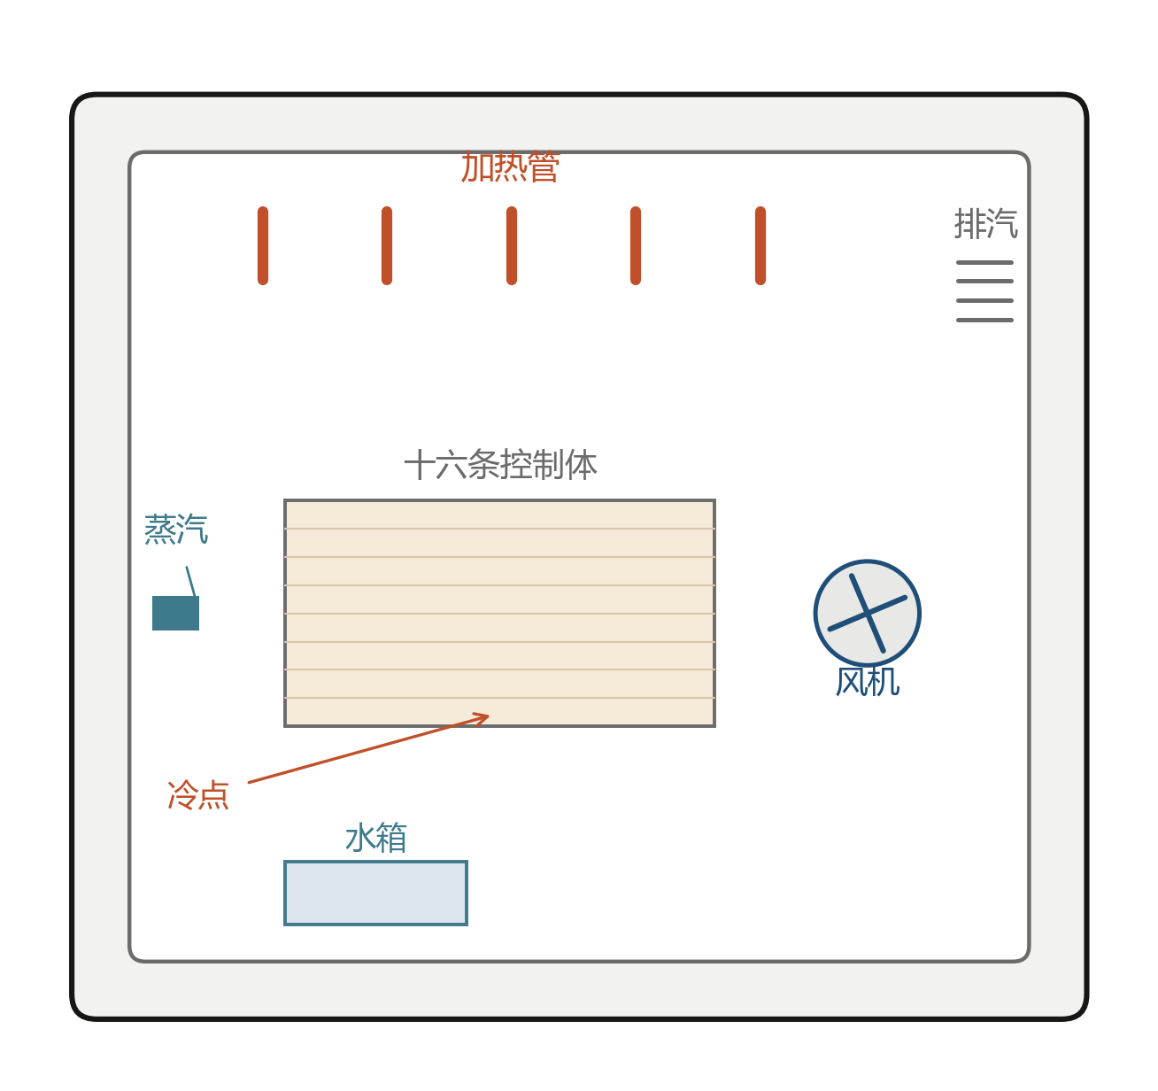
图 1.1 同一腔体上的四个执行量。食品沿厚度离散为十六条控制体，冷点取最低温度

1.3 五层闭环与决策状态
四个执行量是闭环的唯一出口。表面温度、腔温和质量从食品侧进入；水位、管温、门、腔压和剩余电流从安全侧进入。两侧不共用一根信号线：品质模型的错误改写不了断电条件，断电条件也回写不了进度后验。家电面板上的“智能”多数把这两侧混写进同一条加热请求，超温切断会随后验一起抖动。品质回路因此只改请求，安全回路只改指令。
产品上这件事对应两块电路。一块读 NTC 或热电偶给出的加热器温度、水箱浮子给出的水位、门微动开关和漏电互感器，越过阈值就切断加热管和蒸汽阀；另一块读表面温度或腔温，用来判断还要不要加热。两块若共用同一条请求线，进度估计一旦偏高，加热器温度保护也会跟着松；估计一旦偏低，超温切断又可能把已经接近设计线的过程掐断。已经运行的核把请求和指令分成两列。安全投影插在中间，自变量只有硬测量。
图1.3给出依存关系。食品与腔体边界产生可安装观测，观测更新决策状态后验；后验同时进入对偶决策和安全投影。信息动作与品质动作在投影之前分开计算，进入同一个执行器接口后写回边界。图1.4把已经运行的核压缩为五段：边界、十六条控制体、表面观测、探针或跟踪、加热指令。加热指令写回边界。结构方程的路径积分不在这五段里。图1.2把这条链本身画成六环，并标出环上每一环由哪一条设计性质约束。
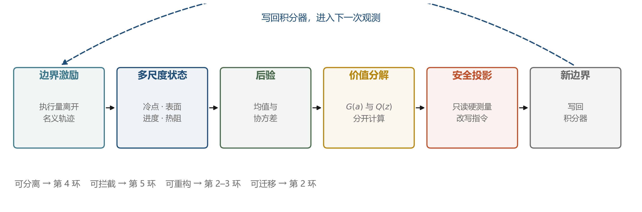
图 1.2 决策链的六个环节。第 4 环把信息动作与品质动作分开（可分离），第 5 环只读硬测量（可拦截），第 1、2 环决定可重构，第 3 环决定可迁移
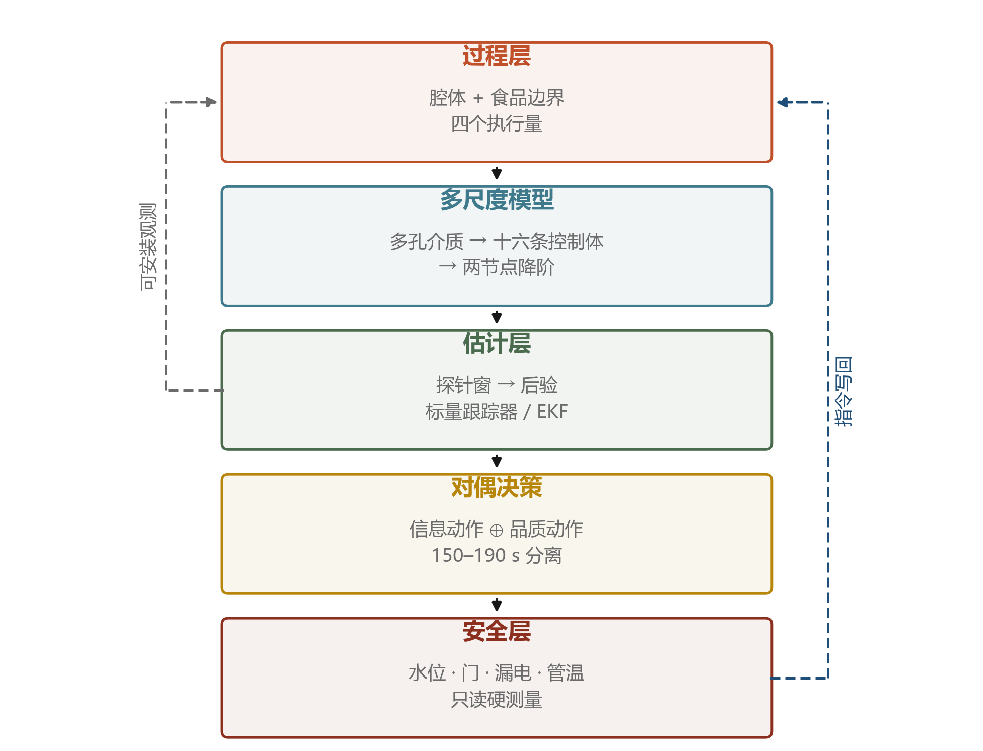
图 1.3 五层闭环。左侧虚线为可安装观测进入估计层，右侧虚线为指令写回过程层；安全层位于链条末端，只读硬测量
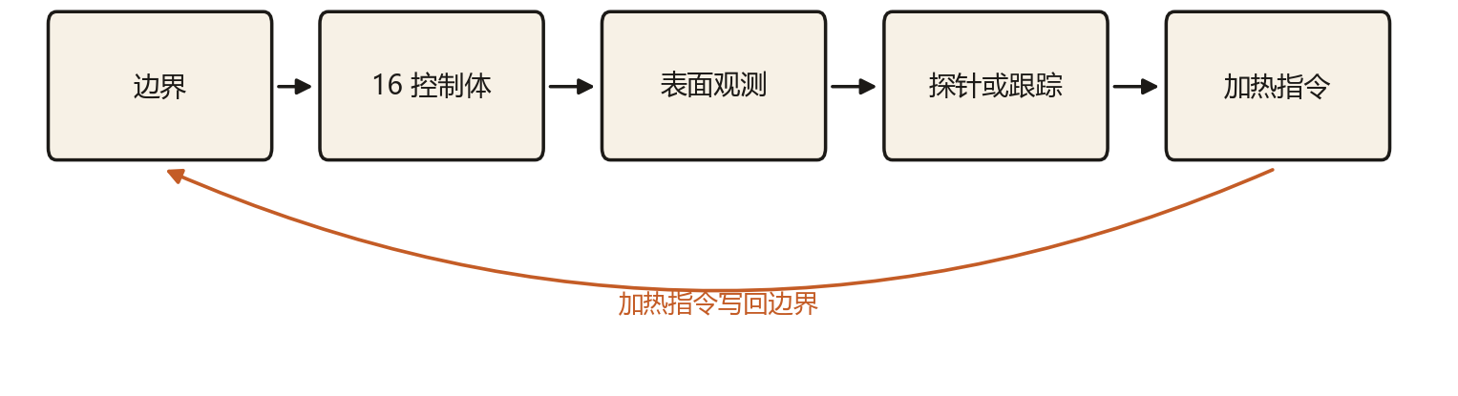
图 1.4 已运行闭环的五段。加热指令写回边界，路径积分不在这段顺序里
实现中的时间步按这个顺序执行：读表面温度和平均含水，更新热阻代理和冷点估计，形成加热请求，用加热器温度削减请求，再推进十六条控制体。结构方程的路径积分和有限时域优化不在这个顺序里。热阻更新在是否更接近参照这一步使用了由真值温差构成的代理，因此方差下降必须连同该参照一起报告。顺序一旦固定，交叉表比较的对象也就固定：四条策略在同一积分器上的停机偏差，执行器接口始终只有四个量。
操作者需要的判断只有四个：能否停止，表面含水是否偏离目标，温度是否还在散开，继续施加边界是否安全。对应的隐藏量构成决策状态
$$\begin{matrix}z(t)=( & T_{cold}, {\overset{‾}{T}}_{s}, σ_{T}, {\overset{‾}{ε}}_{l}, ε_{l,s}, \\ & α_{m}, α_{b,s}, S_{s}, m_{loss}).\end{matrix} (1.3)$$
依次为冷点温度、表面均温、温度场标准差、平均液相分数、表面液相分数、致死进度、表面褐变、表面结壳与累计质量损失。停机看的是冷点和致死当量，不看全场的 $L^{2}$ 范数。腔温只描述空气。新增一路观测必须降低上列至少一个判断的 $ΔI$，否则不进入观测向量。
主日志给出 $T_{cold}$、表面温度、平均含水和 $α_{m}$。九个分量里，停机真正读取的是冷点和致死进度；表面液相和结壳进入路径 B、C 的显示量。决策状态因此比日志宽、比全场窄：宽的那一侧用来标明还缺哪一路观测，窄的那一侧用来固定交叉表比较的是哪几个量。食材类别只改先验和终端目标，分量定义保持不变。换一块土豆或一块面团，跟踪器仍读表面温度和平均含水，停机仍看 $α_{m}$。
蒸、烤、组合不增加执行器，只限制四个量的允许集合：
$$(u,s,f,e)=\left\{\begin{matrix}(\text{min}(u,0.25), s, f, e) & \text{蒸} \\ (u, 0, f, \text{max}(e,0.45)) & \text{烤} \\ (u, s, f, e) & \text{组合}.\end{matrix}\right. (1.4)$$
食品模块收到的是通量，不读取档位名称。面板上的三个字对应的是这三条不等式，不是三套独立的传热定律。蒸档把加热请求夹在 $0.25$ 以下，蒸汽仍可离开零，冷凝潜热是这一档的主边界。烤档把蒸汽固定在零，并把排汽抬到至少 $0.45$，表面被推干，冷点只靠导热跟上。组合档放开四个量，蒸汽和干热可以在同一次过程里先后出现。
硬切断为
$$u_{cmd}=\left\{\begin{matrix}0, & \text{硬测量触发}, \\ u_{req} s(T_{h}), & T_{h}>230, \\ u_{req}, & \text{其余},\end{matrix}\right. (1.5)$$
其中 $s(T_{h})=1−0.75 clip((T_{h}−230)/40)$。 加热器满功率平衡在 ${196.5}^{∘}C$，仿真中 ${230}^{∘}C$ 削减不动作。规则仍与后验无关。水位干了仍加热，是干烧；门开着仍喷蒸汽，是烫伤；漏电仍通电，是电击。这三件事不随后验抖动，是因为硬切断的自变量里没有进度估计。
信息动作只占用 $[150,190)$ 这一段，其余时间加热请求由估计温度、方差和厚度决定。安全层插在请求与指令之间。下文的“对偶”指这条固定窗加饱和线性请求，“安全”指只读硬测量的投影。开环把停止时刻规定为厚度的函数，腔温比例把停止时刻规定为时域终点，无探针和对偶共用饱和线性加热律。交叉表比较的是这四条入口在同一积分器上的停机偏差。
四个时间尺度按快慢分层。毫秒级剩余电流切断可以打断分钟级食品估计；秒级探针窗短于内部热阻时间常数；分钟级品质加热覆盖剩余过程；过程之间的先验写回发生在停机之后。安全层的时钟独立于估计器，慢计算关不掉快保护。家用电热器具上这件事已经成立：漏电互感器不经过食品模型。一体机要保持的，是进度估计同样走不进这条快回路。

1.4 系统设计的五条约束
方案需要同时满足五条性质。只成立其中几条时，系统会退回到已经有的装置：只会定时，只会跟腔温，或只会在超温时断电。
- 可重构。 冷点温度、表面含水、反应进度和内部热阻能由有限观测与短时边界激励更新。稳态观测不含内部热阻，可重构依赖离开平衡的激励。
- 可分离。 同一次阀门动作要么为了降低后验熵，要么为了推动品质泛函。日志里要能查出这一时刻是哪一个函数发出的指令。
- 可迁移。 宏观传热、孔隙水分和反应进度耦合成低维决策状态。食材类别只改变先验和终端目标，不改变状态的分量定义。
- 可更新。 单次过程只更新事先声明的传递参数。结构方程的父节点不随这次数据改写。
- 可拦截。 品质模型的输出在进入执行器之前，被只依赖硬测量的不等式投影。硬保护不经过该模型。
这五条是设计判据。已经运行的一维核把可分离落实为 $150$–$190 s$ 的固定窗：窗内蒸汽与风机按时间表离开平衡，窗外加热请求由冷点估计、方差和厚度决定。热阻更新使用由真值温差构成的参照，估计器同时读取可安装通道和评分参照；把参照换成可安装通道，才是把可重构写严的第一步。安全投影落实到加热器温度这一路；满功率平衡点 ${196.5}^{∘}C$ 低于 ${230}^{∘}C$ 阈值，削减在战役里保持待命，规则只读管温。
五条判据在后文的落地程度并不相同，表1.1把它们逐条落到实现位置与验证证据上。这样排的目的不是声明五条都已做到，而是让“哪一条还停在规格层”有一处可查：可更新是唯一没有日志支撑的一条，它需要把一次过程的后验写回下一次先验，而本文的战役结束于日志。
表 1.1 五条设计判据的实现位置与验证证据。最后一行是唯一仍停在规格层的一条
判据 | 实现位置 | 验证证据 | 状态
可重构 | 标量跟踪器与两状态 EKF；$150$–$190 s$ 探针窗 | 表5.8：EKF 把偏差收窄、方差连续；S2 对偶 $−0.112$ 对无探针 $−0.579$ | 部分（参照仍用真值温差）
可分离 | 探针窗内蒸汽列跳到 $1.0$、窗外回基线；日志 mode 列 | 图1.2 第 4 环；§5.4 轨迹与图5.6 | 已实现
可迁移 | 活度函数与食品类别只改先验与终端目标 | S1 三种食品的中位几乎重合（$−0.338$ / $−0.325$ / $−0.313$） | 已实现
可更新 | 需把后验写回下一次先验 | 无日志支撑 | 仅规格
可拦截 | 安全投影只读水位、门、漏电与管温 | 表5.7 开门行；平衡点 ${196.5}^{∘}C$ 低于阈值 | 已实现（削减待命）

1.5 工作内容与章节安排
本报告把蒸烤一体机写成四个边界上的信息问题，并完成下列工作。
- 文献中的体积平均、品质动力学、逆热传导、对偶控制和屏障函数，分别标出继承层与规格层；商品路径与公开专利的信息止点整理成对照表。
- 给出从多孔介质连续方程到十六条控制体、再到两节点工作方程的收缩，并定义九维决策状态。
- 证明平衡观测对内部热阻灵敏度为零，两段相变变号加对流的探针提供第二个灵敏度方向，并给出探针窗内冷点增量的上界。
- 把同一次蒸汽分解为冷点潜热、表面蒸发和结壳热阻三条路径，安全投影的可行域与品质后验分离。
- 在同一数值核上比较开环、腔温比例、无探针和对偶四种策略，并给出蒸、烤、组合三档的交叉结果。
- 实现读取同一状态流的三维腔体演示，边界、色带、路径和投影同屏可见。
章节按问题排开。第2章梳理热湿传递、逆问题、对偶控制与安全控制文献，对比主流家电产品与公开专利的信息止点。第3章给出三维多孔介质连续方程到一维十六条控制体、再到两节点降阶方程的收缩，并写出过程特征无量纲尺度。第4章证明稳态平衡观测下内部热阻灵敏度为零，给出两阶段非平衡热信息探针与硬测量安全投影，并集中交代模型假设。第5章先给出总体性能，再给出典型过程，最后给出网格收敛与消融。第6章给出三维数字孪生交互系统与全文结论。符号、离散格式、种子 7 轨迹和尺度估计放在附录。

第2章
文献综述与现有商业方案的信息边界
智能蒸烤一体机同时落在食品工程、逆热传导和安全控制三条文献线上。食品工程给出体积平均、等温线和品质动力学；逆热传导给出由表面恢复内部热阻的病态结构；安全控制给出屏障投影和家电型式试验的测量点。接到四个执行器上之后，真正进入积分器的只有若干层：体积平均给出能量、液相和蒸汽方程的骨架，品质动力学把停机规定为进度阈值，逆热传导说明稳态观测对内部热阻灵敏度为零，对偶控制允许同一阀门在某一窗口内为辨识服务，屏障函数把参考动作投影到由硬测量定义的安全集。工程核已经运行的是十六条控制体、标量跟踪器和 $150$–$190 s$ 的固定时间窗。交叉表比较的，就是这四条策略在同一积分器上的停机偏差。
商品目录把这三条文献线压缩成一页彩页。容积、上下管功率、蒸汽发生量、风机档位和“智能菜单数量”写在参数表里。参数表闭合的是边界能力：加热管能把腔温送到多少度，蒸汽阀一分钟能送多少克水，风机能把换热系数抬到哪一档。食品内部的热阻、冷点位置和这一次过程里的进度，不在参数表的任何一行。穿刺针作为选配件出现时，说明书写的是“插入食品中心”，没有写冷点可以偏离几何中心，也没有写针尖改变局部场。图像识别作为卖点出现时，说明书写的是“自动匹配菜单”，蒸汽遮挡使画面中断的那几秒不在文案里。文献综述因此不只是把论文排队，而是把商品路径已经闭合的量和仍未进入后验的量分开。

2.1 食品热湿传递的描述框架
Whitaker 给出干燥过程中多孔介质里热量、质量和动量同时传递的体积平均理论[1]。固相骨架、液相和气相分别平均，界面交换记为源项。Datta 把这一骨架用于食品加工中的同时热质传递[2]：蒸发和冷凝是界面源，蒸汽作为相变项进入能量方程。积分器沿用平均之后能量、液相和蒸汽方程的结构，把蒸对应为冷凝潜热为正的源，把干壳对应为近表面渗透率与有效导热下降。干燥器或某一烘箱的边界闭合、文献中的物料数组，都留在各自的测定条件里；本次核用自己的界面通量和常数。
Feyissa、Gernaey 与 Adler-Nissen 给出对流烤箱中肉块的三维耦合场，并表明冷点可以偏离几何中心[3]。冷点因此定义为场的本质下确界，在一维核里取十六条控制体的最低温度。一块 $24$ 乘 $16$ 的显式截面把脂肪列放在下标 $8$，$20 min$ 后最低温度仍在绝热侧，偏离中心 $13.75 mm$。该截面复现“冷点可以不在中心”，没有复现三维烤箱里的冷点云。
Choi 与 Okos 给出组分热物性的加和传统[16]。有效导热可以随含水变化，各向异性不在该加和之内。本次核用常数 $α=2.0×{10}^{−7} m^{2}/s$ 和 $ρc=3.4×{10}^{6} J/(m^{3}K)$ 给出基线 $k=0.68 W/(m⋅K)$，脂肪夹层把指定控制体乘 $0.45$。
水分活度采用 GAB 三参数形式[14]
$$\frac{M}{X_{m}}=\frac{CKa_{w}}{(1−Ka_{w})(1−Ka_{w}+CKa_{w})}. (2.1)$$
公开拟合表[13]中诊断码为 $0$ 的清洁子集有 $140$ 条，类别以谷物、果蔬和粉体为主，肉类条数为 $0$。土豆清洁拟合的温度只到 ${60}^{∘}C$。该表约束淀粉类活度在测定温度内的数量级。烤制表面温度高于测定上限，肉糜也没有对应行。核里的活度是含水的单调饱和函数，与 (2.1) 同方向、不同反演：含水升高则活度升高并趋近 $1$。图2.1画出土豆六条、番茄温度族以及面粉、大米、小米、奶粉、蘑菇对照。正文只列土豆短表与十二条代表性记录，完整 $140$ 条见附录。
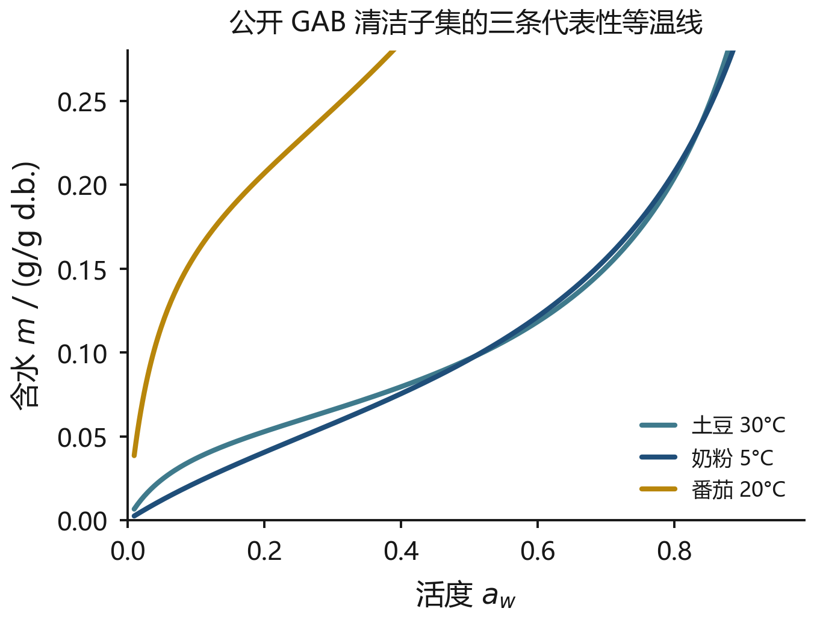
图 2.1 公开 GAB 清洁子集的等温线。左：土豆吸附与解吸；右：番茄温度族与谷物、粉体对照
清洁子集上 $X_{m}$ 的十分位、中位、九十分位为 $0.0366$、$0.0733$、$0.1453$；$C$ 为 $3.98$、$11.20$、$45.24$；$K$ 为 $0.607$、$0.773$、$0.959$。分位按 140 条诊断码为 0 的 GAB2 记录线性插值。表中单层容量 $X_{m}$ 为 $0.03∼0.22$ 量级的小数，能量常数 $C$ 大于 1，列顺序与源表一致。
表 2.1 土豆清洁拟合，测定温度只到 ${60}^{∘}C$
记录 | 方向 | $T/^{∘}C$ | $X_{m}$ | $C$ | $K$ | $n$ | $R^{2}$
c074 | ADS | 30 | 0.0567 | 14.34 | 0.912 | 7 | 0.9963
c075 | ADS | 45 | 0.0457 | 13.71 | 0.885 | 7 | 0.9970
c076 | ADS | 60 | 0.0359 | 6.38 | 0.762 | 7 | 0.9990
c077 | DES | 30 | 0.0763 | 9.21 | 0.861 | 7 | 0.9932
c078 | DES | 45 | 0.0549 | 8.55 | 0.860 | 7 | 0.9975
c079 | DES | 60 | 0.0522 | 3.75 | 0.666 | 7 | 0.9984
表 2.2 GAB2 清洁子集的代表性记录
记录 | 类别 | $T$ | $X_{m}$ | $C$ | $K$ | $R^{2}$
c012 | milkPowder | 5 | 0.0720 | 4.21 | 0.859 | 0.988
c017 | milkPowder | 25 | 0.0375 | 7.19 | 0.944 | 0.999
c028 | tomato | 20 | 0.2037 | 27.48 | 0.834 | 0.998
c031 | tomato | 30 | 0.1621 | 22.65 | 0.897 | 0.985
c041 | tomato | 60 | 0.1165 | 9.36 | 0.960 | 0.983
c047 | beetroot | 50 | 0.1169 | 1.65 | 0.926 | 0.990
c074 | potato | 30 | 0.0567 | 14.34 | 0.912 | 0.996
c077 | potato | 30 | 0.0763 | 9.21 | 0.861 | 0.993
c081 | rice | 5 | 0.0697 | 5.85 | 0.787 | 0.995
c088 | mushroom | 30 | 0.1722 | 4.72 | 0.713 | 0.999
c098 | flour | 10 | 0.0823 | 15.13 | 0.722 | 0.999
c101 | millet | 20 | 0.0743 | 12.82 | 0.796 | 0.994
清洁子集以谷物、果蔬和粉体为主，肉类名称的条数为 0。这些行约束淀粉类活度在测定温度内的数量级。完整 140 条见附录。

2.2 热力进度作为停机依据
van Boekel 把食品品质表述为温度指数、转化率幂和含水开关的乘积[4]。品质是反应进度：同一条中心温度曲线可以对应不同的表面褐变和不同的热力进度，停机因此规定为进度阈值，温度阈值只作为跟踪器的中间量。
Holdsworth 把热力安全进度表述为沿冷点温度历史的等效时间积分[5]。评分核沿用
$$\frac{dF}{dt}={10}^{(T_{cold}−T_{ref})/z}, α_{m}=1−exp(−F/F_{req}),$$
参考温度 ${70}^{∘}C$，$z=10 K$，$F_{req}=2 min$。设计线 $α_{m}=0.85$ 对应 $F=3.794 min$，用作策略比较的零点。微生物初始数量留在规格之外，交叉表给出的是同一条进度轴上四条策略的相对位置。
家用说明书很少写出 $F$ 值，更常见的是“中心 ${70}^{∘}C$”“表面金黄”“锁住水分”三句并排，而三句对应三个不同的量：中心温度是跟踪器的中间量，表面金黄是褐变代理 $α_{b}$，锁住水分是表面含水。停机读的是 $α_{m}$，由冷点温度历史积分而来。恒温冷点若保持 ${70}^{∘}C$，走到设计线还需 $3.794 min$；若只到 ${60}^{∘}C$，同一条线要将近 $38 min$。厨房里“看起来已经熟了”往往读的是表面褐变和蒸汽量，冷点进度可以仍停在 $0.1$ 以下。

2.3 内部热阻估计的病态性质
由表面温度反演内部热流是病态的，高频噪声随厚度被放大[6]。半无限体上角频率 $ω$ 的谐波在深度 $L$ 处振幅衰减为 $e^{−kL}$，$k=\sqrt{ω/(2α)}$。要从表面恢复该深度的同频分量，测量噪声乘上 $e^{kL}$。$40 s$ 探针窗在 $30 mm$ 处的放大约为 $1.46×{10}^{8}$；开环菜单时间量级上放大降到几十，仍不足以把厚件冷点上的谐波读出来。只加密表面红外像素，提高的仍是已经衰减掉的高频分量，冷点要靠穿透时间尺度上的动态激励，或一个对内部热阻敏感的积分量。
集合卡尔曼滤波提供带协方差的状态更新[7]。完整估计器可以表述为分层集合滤波。本次日志里的估计器是一个标量跟踪器：冷点由表面经时间常数跟上，时间常数正比于热阻估计和厚度的平方。跟踪器与集合滤波分开报告。物理信息网络和神经算子可以加速参数化演化[10,11,12]，外推范围由训练轨迹里的执行器覆盖决定。两节点教师上训练的主干加分支网络留出均方根约 ${41}^{∘}C$，评分循环仍使用标量跟踪器。

2.4 对偶控制与安全屏障
Feldbaum 指出控制输入同时推动状态和辨识[15]。家电执行器只有有限探针库。信息度量采用先验熵与后验熵之差[8]。结构因果模型里的干预是替换结构方程的输入后再积分；条件相关保留控制策略本身[9]。加大蒸汽可能只是控制器对当前低温的反应，效应要由干预分布给出。
模型预测控制给出有限时域的执行量[18]。控制屏障把参考动作投影到由测量定义的安全集[17]。家用电器对漏电、温升和异常工作的通用要求见 IEC 60335-1 与 GB 4706.1[19,20]。水位、门、剩余电流和加热器温度因此进入安全投影，进度估计留在品质回路；正文给出的是测量隔离的结构。

2.5 现有商品方案的信息边界
商品蒸烤箱已经能把空气温度稳住，已经能按重量调出一条曲线，已经能在门上装一根穿刺针。稳住的是边界，调出的是申报类别，刺中的是针尖所在的那一点。表2.3区分已经能够稳定调节的边界量和仍然隐藏的食品量。蒸烤一体合并的是执行器：四个边界进入同一腔体，内部状态仍要由这一次过程观察。
表 2.3 已有路径的信息止点
路径 | 已闭合的量 | 未进入后验的量
机械定时 | 无 | 全部内部状态
腔温闭环 | 空气温度一点 | 冷点、含水、进度
按重量调用曲线 | 申报质量与类别 | 初温、厚度、脂肪、形状
穿刺探针 | 刺入点温度 | 未刺中的冷点；刺入改变局部场
表面红外 | 辐射亮度 | 发射率、反射、内部梯度
腔体湿度闭环 | 相对湿度设定误差 | 食品内部水分与冷凝位置
图像分类后调用曲线 | 外观类别 | 中心进度；蒸汽遮挡使图像中断
机械定时的停止时刻是开环函数。厨房里对应的是面板上的分钟旋钮：拧到 $20$，铃声响就停。本次核的开环策略按厚度给出菜单时间 $t=900+18000(L−0.015)$ 秒：$15 mm$ 为 $900 s$，$30 mm$ 为 $1170 s$，$50 mm$ 为 $1530 s$。这是“曲线按厚度档标定、内部热阻从未被这次过程观察”的工程形式。薄件的导热时间尺度在菜单时刻已经走完，菜单把它送到进度饱和；厚件的导热时间尺度尚未走完，菜单在冷点起来之前就切断加热。
腔温闭环闭合空气温度，不估计冷点，也不停机。面板上对应的是温度旋钮：拧到 ${180}^{∘}C$，管壁和热风把腔温拉住，铃声仍由分钟旋钮决定，或者干脆一直加热到有人开门。识别食材后调用固定曲线，曲线不随这一次的后验更新。图像分类把外观对应为类别，蒸汽遮挡使图像中断，中心进度仍不在画面里。穿刺能降低停机不确定度，但改变局部场，而且不刺中冷点时读数不代表 $T_{cold}$。一根针从门缝伸进去，刺中的是针尖所在的那一毫米，脂肪夹层和几何偏心可以把真正的冷点推到另一侧。穿刺因此只作为对照通道，主观测向量不依赖它。
上述路径闭合的都是边界量、申报类别或刺入点，没有把这一次过程里的内部热阻写入后验。用腔温或湿度误差调节执行器，停机时刻仍然不看见冷点。把传感器曲线映射成三维着色，也不改变停止判据。商品一体机把蒸、烤、组合写在面板上，内部仍是四条允许集合：蒸档夹住加热上限，烤档关掉蒸汽并抬高排汽，组合档放开四个量。允许集合改变通量的上界，冷点进度仍由厚度和这一次过程里看见的热阻决定。
把货架方案按“已经装上的传感器”与“闭合的量”排成一张表，比按品牌排更能看出止点在哪里。表2.4列出五类典型方案。它们共同的形状是：传感器装在腔体侧或刺入点，闭合的是边界温度、边界湿度或一个点的读数；没有一类把“这一次过程里的内部热阻”写进后验，因为那需要的不是更贵的传感器，而是一段离开平衡的激励。
表 2.4 货架方案按传感器与闭合量排列。共同止点是“内部热阻不进入后验”
方案类型 | 已装传感器 | 闭合的量 | 与本文的差别
机械定时 $+$ 腔温闭环 | 腔温热电偶、定时器 | 空气温度与时间 | 时间写在厚度档上，冷点从未被观测
按重量调用曲线 | 称重托盘 | 申报质量与类别 | 初温、厚度、脂肪夹层不改写曲线
穿刺探针 | 针尖温度或湿度 | 刺入点读数 | 未刺中冷点；针尖改变局部场
表面红外 $+$ 图像分类 | 红外阵列、摄像头 | 表面亮度与外观类别 | 发射率未知；蒸汽遮挡使画面中断
边界湿度闭环 | 湿度探头或导出管 | 腔体相对湿度 | 食品内部水分与冷凝位置仍隐藏
本文 | 表面温度 $+$ 平均含水 $+$ 腔温 | 冷点进度后验（含热阻） | –190 s 主动探针购买第二个灵敏度方向

2.6 公开专利的信息止点
课程要求把文献、专利与产品一并对照。表2.5列出四项国内主流家电企业的公开方案。美的探针装置把可伸缩针携带温度或湿度传感器伸入食品[21]，闭合的仍是刺入点读数，未刺中的冷点与针尖对局部场的扰动都不进入后验。美的湿度检测方法经冷却管导出腔体气体后再测相对湿度[22]，闭合的是边界相对湿度，食品内部水分与冷凝位置仍隐藏。方太蒸箱烤箱一体机采用双腔冷凝蒸发结构[23]，闭合蒸汽排放与冷凝水回收，执行器接口仍是加热、蒸汽、排汽与风机四个量。老板电器的蒸汽冷凝组件用相变材料承接排气侧蒸汽[24]，闭合的是排气侧冷凝，内部热阻同样不进入后验。
表 2.5 国内主流家电企业公开专利的信息止点
专利 | 权利人 | 已闭合的量 | 未进入后验的量
CN110793657B | 美的厨房电器 | 刺入点温度或湿度 | 未刺中的冷点；针尖扰动
CN111110016B | 美的厨房电器 | 导出气体的相对湿度 | 食品内部水分与冷凝位置
CN109965678B | 方太厨具 | 双腔冷凝蒸发与一体结构 | 内部热阻与冷点进度
CN114886312A | 老板电器 | 排气侧相变冷凝 | 内部热阻与表面结壳
四项专利覆盖探针测温、腔体湿度、蒸烤一体结构和蒸汽冷凝，代表目前货架方案的技术止点：边界闭环或单点穿刺。本报告的技术路线落在非平衡主动探针与硬测量安全隔离上：短时窗给内部热阻第二个灵敏度方向，硬测量把品质估计从断电条件里拿出去。

2.7 菜单时钟对内部状态的替代
打开一台家用蒸烤一体机的彩页，第一眼落在容积、上下管功率、蒸汽发生量和菜单数量上。容积告诉操作者能放几层烤盘，功率告诉管壁能把腔温送到哪一档，发生量告诉阀侧一分钟能送出多少克水，菜单数量告诉面板上能翻出多少条名字。四行数字闭合的都是边界能力。一块从冰箱取出的肉糜进门之后，冷点进度仍按半厚平方走。彩页很少另开一栏写内部热阻。穿刺针作为选配件出现时，插图把针尖画在几何中心，而二维截面把最低温度落在绝热侧，偏移 $13.75 mm$；摄像头作为卖点出现时，画面被蒸汽窗里的白雾盖住，中心进度仍不在镜头里。
菜单表把食材名字对应到停机时刻。欧式面包、清蒸鲈鱼、烤肉，三条名字对应三条时钟；重量感应托盘若装上了，申报质量只用来换一行，初温、脂肪夹层和真实厚度仍不改写那一行的分钟数。货架把名字写得越细，厨房越容易把名字当成内部模型；积分器把名字压缩为活度尺度，停止判据仍读冷点进度。
一体机相对分体布置省下的是台面。蒸箱和烤箱并进同一块钢板之后，冷凝和干热必须共用四个旋钮。为冷点多送一股蒸汽，薄件上是冷凝收益，厚件上可能只把表面打湿；为表面排湿而加大排汽，冷点又可能失去冷凝潜热。符号冲突落在界面通量上。彩页把冲突压缩成一句“蒸烤随心切换”；厨房里切换的是允许集合，冷点能不能起来仍由 Fourier 数决定。

2.8 安全切断与模型外附件
彩页很少单独画加水口。家用一体机的水箱多半藏在侧舱或底部抽屉，容量约 $1 L$，加水口旁边常有一扇窄刻度窗。注满之后浮子抬起，干簧管允许加热和蒸汽离开零；水箱空了仍加热是干烧。厨房里更常见的一次停机来自水箱没有推到位：浮子没有抬起，面板给出“请加水”，四个量全部被固定在零。积分器把这一条对应为水位测量，不进入品质跟踪器。
搁架常见五档。上层靠近加热管，辐射份额更大，表面先上色；下层靠近蒸汽喷嘴的冷凝区，表面更容易被打湿。核把搁架高度压缩进 $h=12+55u_{fan}$ 的同一条对流，没有单独的层高状态。烤盘冲孔改底部换热，冷凝托盘接住门玻璃内侧流下来的水。操作者抽托盘时门会开几毫米，微动落下，加热和蒸汽被固定在零。
面板上的“预热完成再放菜”对应的是食品初温。核从食品初温与腔体室温附近一起积分。从冰箱直接进门的肉糜停在低档，回温后面团停在高档。预热把食品从冷藏拿到室温，相当于在格子里换一列初温，菜单分钟数并不跟着改。开环仍按厚度档切断，对偶仍按点估计、方差和厚度停机。预热缩短的是导热时间尺度上的一段，厚件的 Fourier 数在家用时域内仍远小于 $1$。
童锁、预约和腔体照明写在说明书的另几页。童锁锁住旋钮，预约把开始时刻往后挪，照明只改可见性，三件事都不进入积分器。除垢会改变阀侧发生量的长期均值，核把发生量对应为 $u_{st}$ 的瞬时开度，钙化不单独成状态。
五条文献各自已经成立，接到四个执行器上之后仍缺模块之间的判据。体积平均给出能量、液相和蒸汽方程的骨架，不规定何时停机。品质动力学把停机规定为进度阈值，不规定观测从哪里来。逆热传导说明稳态观测对内部热阻灵敏度为零，但不给出家电上那 $40 s$ 该怎么拧阀门。对偶控制允许同一阀门为辨识服务，却不隔离安全测量。屏障函数把参考动作投影到硬测量定义的安全集，却不估计冷点。缺的是何时后验已经够用，何时必须改变边界以提升内部参数的可辨识性，信息写入哪几个参数，效应沿哪条路径改变品质，以及品质模型失效时谁接管执行器。已经运行的核把这些判据压缩为可以比较的同一套旋钮。

第3章
多尺度热质耦合机理与降阶状态建模
停机、探针与解释最少要读温度、液相含水和反应进度。中心温度越过某一阈值只是跟踪器的中间量。十六条控制体上的工程通量构成评分核，连续方程留在规格层。本章由连续形式收缩到实际积分所用的离散核，收缩后保留冷点、表面温度、平均含水和致死进度；压力场、蒸汽质量分数和三维流动不进积分。界面潜热由蒸汽指令与活度的工程式给出，符号与冷凝放热、蒸发吸热一致。

3.1 计算域与全场状态
食品区域 $Ω_{f}⊂R^{3}$，腔体气体区域 $Ω_{c}$，交界面 $Γ=∂Ω_{f}$。体积分数满足
$$ε_{s}+ε_{l}+ε_{g}=1, ε_{s}=ε_{s}(S)>0.$$
$S(r,t)$ 综合收缩、孔隙闭合与表面结壳。全场状态为
$$X(r,t)=(T, p_{g}, ε_{l}, ω_{v}, α, S). (3.1)$$
反应进度 $α=(α_{p},α_{g},α_{b},α_{m})$ 依次是蛋白质变性、淀粉糊化、美拉德褐变与微生物致死当量。腔体状态不进入食品场，而作为边界输入 $(T_{∞},Y_{∞},v_{∞},{\dot{m}}_{st},P_{heat})$。十六条控制体并不把 $p_{g}$ 和 $ω_{v}$ 列为独立未知量。写出全场，是为了标明离散项各自对应连续方程中的哪一项。

3.2 能量、水分与界面相变
忽略热局部非平衡时，固、液、气在同一代表体元内共用一个 $T$；这一简化在蒸烤的分钟尺度上可以接受。能量方程保留四项：
(ρc)eff∂T∂t=​∇​⋅​(keff∇T)−i∈{l,v,a}​∇​⋅​(hini)−mphase Δhvap+qreac. (3.2)
有效容积热容与导热随 $ε_{l}$ 和 $S$ 变化：表面变干后导热下降，构成外干内生的机制。液相与蒸汽
$$\begin{matrix}\frac{∂(ε_{l}ρ_{l})}{∂t} & =−∇​⋅​n_{l}−{\dot{m}}_{phase}, (3.3) \\ \frac{∂(ε_{g}ρ_{g}ω_{v})}{∂t} & =−∇​⋅​n_{v}+{\dot{m}}_{phase}. (3.4)\end{matrix}$$
通量由 Darcy 渗流与 Fick 扩散合成。相变保持有限速率：
$$\begin{matrix}{\dot{m}}_{phase}=​ & K_{ev} a_{w}(ε_{l},T) (p_{sat}(T)−p_{v})_{+} \\ & −K_{cd} (p_{v}−p_{sat}(T))_{+}.\end{matrix} (3.5)$$
蒸制时腔体蒸汽压高，冷凝项在表面释放潜热；烤制时蒸汽压低，蒸发项吸热并留下干壳。符号仍由 $p_{v}−p_{sat}$ 决定，不由档位名称决定。
本次核没有压力未知量，界面潜热收缩为
$$\begin{matrix}q_{lat}=​ & 18000 u_{st}(1−a_{w}) \\ & −9000 (1−u_{st})\text{max}(a_{w}−0.35,0) u_{fan}.\end{matrix} (3.6)$$
蒸汽指令直接决定符号，活度只调制幅度。式子保留冷凝放热、蒸发吸热的方向，却不再保留(3.5)对局部蒸汽压的依赖。另有一项 Antoine 压差项：腔体侧分压是腔湿乘以腔温下的饱和压，食品侧分压是表面活度乘以表面温度下的饱和压，两侧之差再乘 $4000 W/(m^{2}⋅bar)$，加到潜热上。水的饱和蒸汽压
$${\text{log}}_{10}P^{⋆}=5.1962−\frac{1730.63}{T+233.426}, (3.7)$$
温度取摄氏度，压力取 bar。

3.3 腔体边界的标量化与一维离散
数值核并不单独求解三维流动场，而把腔体零件收缩为两个标量——腔温 $T_{c}$ 与腔湿 $h_{c}$：
$$\begin{matrix}{\dot{T}}_{c} & =0.02 u (T_{h}−T_{c})−0.01 e (T_{c}−25), \\ {\dot{h}}_{c} & =0.015 s−0.02 e h_{c}.\end{matrix}$$
换热系数采用核内定律
$$h=12+55 u_{fan} [W/(m^{2}K)].$$
风机从 $0.4$ 升到 $1.3$ 时 $h$ 从 $34$ 升到 $83.5$。另有一张通道关联表：风速从静止升到 $2.5 m/s$ 时，换热系数从 $3.20$ 升到 $12.99$。该表全程低于核的工作点，并且没有接到十六条的边界。正文中的 Biot 数因此用核的 $h=12+55u_{fan}$ 和 $k=0.68 W/(m⋅K)$。辐射没有单独的角系数场，加热指令上保留 $7000u$ 作为工程份额。
腔温与腔湿这两条方程怎么接到食品上，需要单独说清，因为它们的耦合路径是唯一的。腔温 $T_{c}$ 与腔湿 $h_{c}$ 都不直接进入食品边界；它们只通过表面蒸汽压差 $p_{cav}−a_{w}p_{food}$ 影响潜热，再经这个潜热改变表面温度。换句话说，腔体节点在核里是**通过蒸汽压这一条线**才被食品看见的。这条耦合有一个可以直接验证的后果：把腔体节点打开而蒸汽压项关闭，轨迹完全不变。这不是实现上的失误，而是这条边界的形式决定的——腔温没有独立的辐射项，腔湿也没有独立的质量通量项。演示版核因此把两者一起打开，它需要腔温腔湿驱动显示，也一并打开蒸汽压差；主对照核把两者一起关闭。5章的两套核差五个开关，其中腔体一项与蒸汽压一项必须同进同出，原因就在这里。
食品沿厚度分成十六条控制体。下标 $0$ 在界面一侧，下标 $15$ 在对称面。时间步 $Δt=2 s$。导热基线 $k=αρc$，其中 $α=2.0×{10}^{−7} m^{2}/s$，$ρc=3.4×{10}^{6} J/(m^{3}K)$，故 $k=0.68 W/(m⋅K)$。结壳变量 $ξ$ 在表面含水低于 $0.45$ 时增长，增长之后表面那一条的导热乘 $1−0.55ξ$。含水扩散系数 $D=2×{10}^{−9}(1+3m)$。$15 mm$ 的显式稳定上限约 $2.20 s$，选用的 $2 s$ 低于该上限。离散方程的完整形式见附录B。
图3.1给出一维核沿厚度的温度剖面：表面先升，冷点滞后；后期加热下降后剖面重新拉平。图3.2把同一剖面沿时间展开。探针窗落在进门后约 $2.5$–$3.2 min$，近表面留下短暂的高温条带，尚未传到冷点；横向没有第二维梯度，这是一维核的几何。图3.3给出核内活度对含水。S1 的三档初含水 $0.64/0.72/0.80$ 都落在饱和段 $a_{w}≈0.99$，界面潜热对含水的导数在这一段接近零。活度是含水的单调饱和函数，与公开 GAB 等温线同方向。
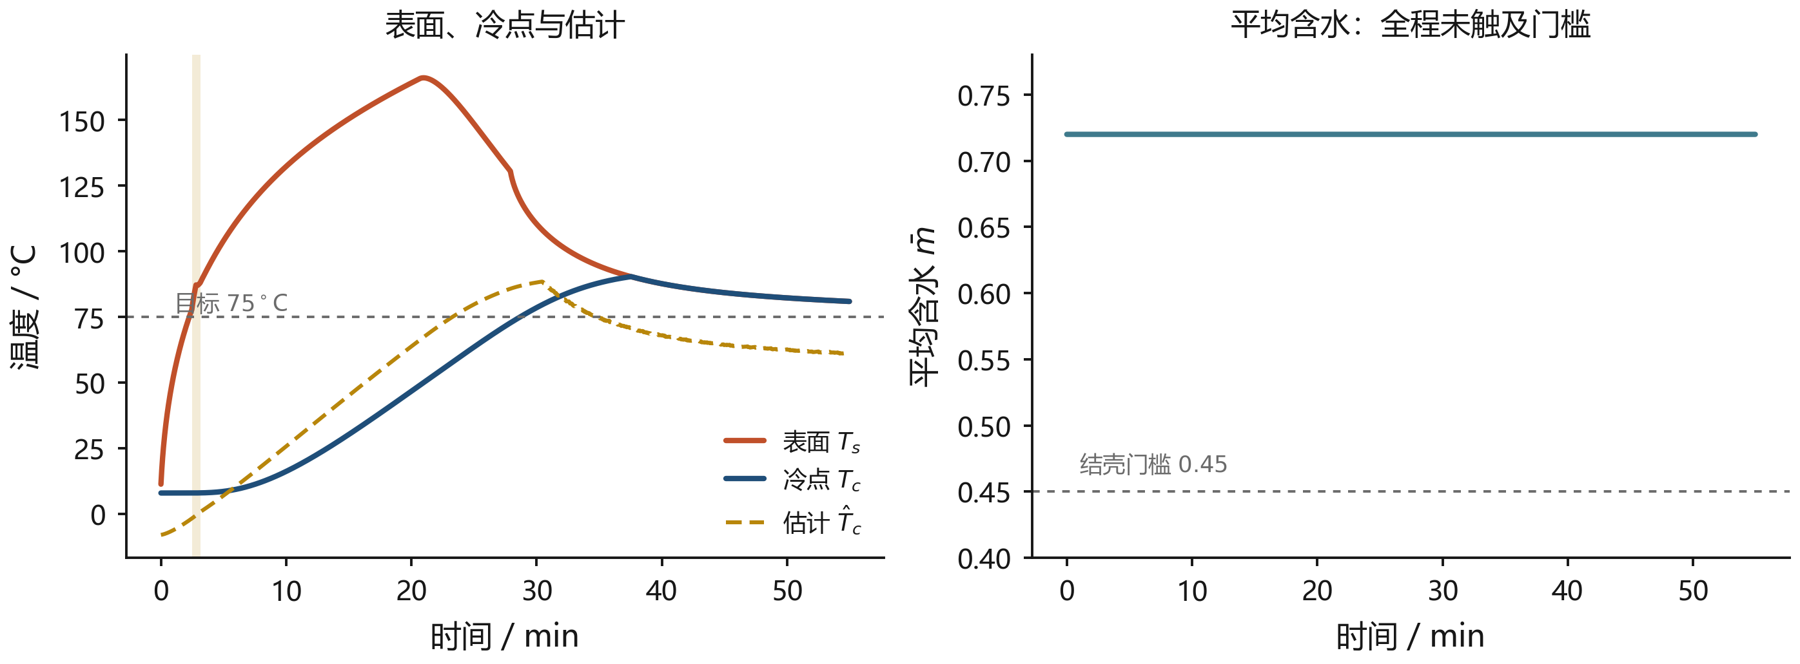
图 3.1 种子 7 的表面、冷点与估计（左）与平均含水（右）。估计在升温段高于冷点，切到保持后落到冷点之下；含水全程停在 $0.72$ 附近，未触及 $0.45$ 的结壳门槛
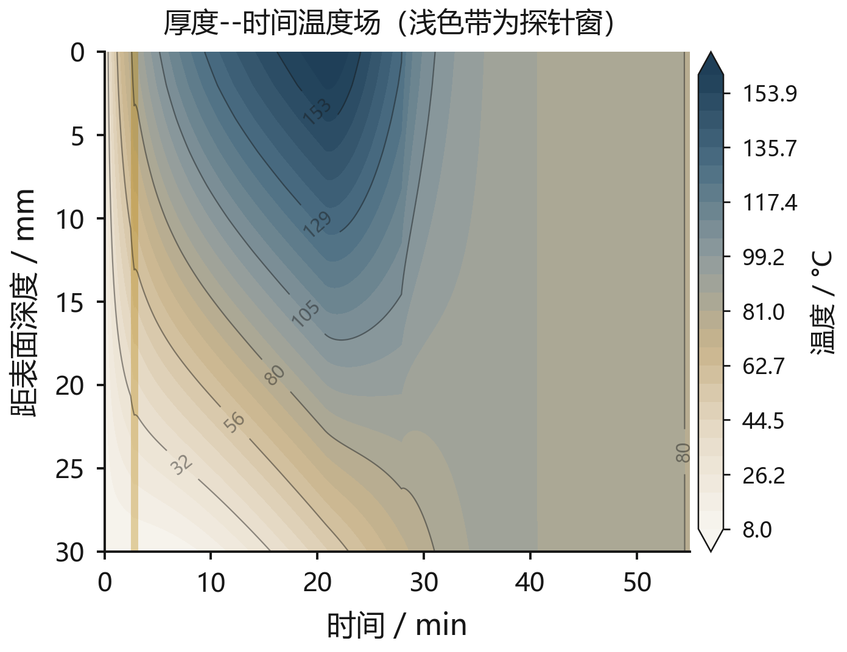
图 3.2 厚度–时间温度场。热量由表面向内推进，$30 mm$ 处始终滞后；浅色带为 $150$–$190 s$ 探针窗，此时热量还留在近表面
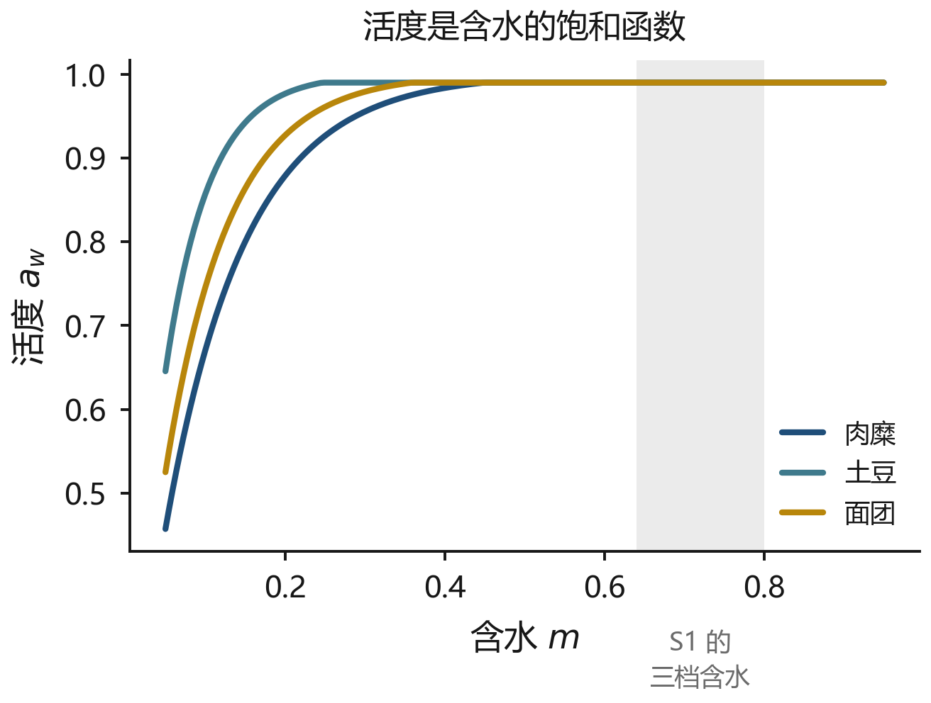
图 3.3 三种原型的活度曲线。S1 的三档初含水 $0.64$–$0.80$ 都落在饱和段，界面潜热对含水的偏导在这一段接近零——这就是含水轴退化成为死轴的代数原因

3.4 进度、表面品质与结构演化
速率形式为
$$\frac{∂α_{i}}{∂t}=A_{i}\text{exp}​(−\frac{E_{a,i}}{RT})(1−α_{i})^{n_{i}} g_{i}(ε_{l},S). (3.8)$$
$g_{p}$ 在自由水不足时下降，$g_{b}$ 在低水分、高温时上升，使表面褐变和内部变性可以分离。热力进度不另造机理：
$$\frac{dF}{dt}={10}^{(T_{cold}−T_{ref})/z}, α_{m}=1−exp(−F/F_{req}). (3.9)$$
冷点取食品域上温度场的下确界 $T_{cold}(t)={\text{min}}_{r∈Ω_{f}}T(r,t)$。核取十六条控制体的最低温度。$α_{m}=1−e^{−F/2}=0.85$ 给出 $F=−2\text{ln}0.15=3.794 min$。冷点若保持恒温 $T$，每分钟累积 ${10}^{(T−70)/10}$ 分钟的等效时间。表3.1只使用这条映射，不使用任何一条轨迹。
设计线是策略比较的零点，不是认证阈值。面板若把停机表述为“中心到达 ${70}^{∘}C$”，给出的只是跟踪器的中间量：同一条 ${70}^{∘}C$ 恒温，累积 $F$ 的速度是每分钟 $1$，走到 $0.85$ 需要 $3.794 min$；若冷点只到 ${60}^{∘}C$，每分钟只累积 $0.1$，走完同一条线要将近 $38 min$。微生物初始数量不进入状态。
表 3.1 恒温冷点到达 $α_{m}=0.85$ 的时间
$T/^{∘}C$ | 每分钟的 $F$ | 所需时间 / min | 所需时间 / s
55 | 0.0316 | 119.98 | 7199
60 | 0.100 | 37.94 | 2277
65 | 0.316 | 12.00 | 720
70 | 1 | 3.794 | 228
75 | 3.162 | 1.200 | 72
80 | 10 | 0.379 | 23
结构演化
$$\frac{∂S}{∂t}=κ_{s}(1−S) ⟨α_{p}−α_{s}^{⋆}⟩_{+}+κ_{c} ⟨M_{c}−ε_{l}⟩_{+}. (3.10)$$
核里结壳只在表面含水低于 $0.45$ 时以 $1.5×{10}^{−4} s^{−1}$ 增长。S1 的初始含水不低于 $0.64$，表面失水率很低，结壳常停在 $0$。规格中的路径 C 因此在多数样本上没有闭合。褐变 $α_{b}$ 要求表面温度高于 ${110}^{∘}C$ 且表面含水低于 $0.55$；家用组合档把表面湿度维持得较高，褐变通道几乎不动作。
三个原型共用同一套导热和进度公式，差别只在活度尺度：肉糜 $(0.10,0.70)$，土豆 $(0.055,0.80)$，面团 $(0.08,0.75)$。交叉表里三个食材的中位误差几乎相同，与“原型只改了一个弱的活度尺度”一致；该重合只说明活度尺度的扰动不足以推动中位误差，不能当作蛋白与淀粉反应差异已经过检验的证据。面团膨胀不在状态里。
Kossovich 数
$$Ko=\frac{Δh_{vap} ε_{l0} ρ_{l}}{(ρc)_{eff} ΔT}$$
停在两个未定因子上。核文件里写着潜热常数 $Δh_{vap}=2.3×{10}^{6} J/kg$。步进不读取这个常数：界面潜热走的是 $18000 u_{st}$ 与 $9000 u_{v}$ 两条工程通量。体积热容 $(ρc)_{eff}=3.4×{10}^{6} J/(m^{3}K)$ 进入了温升。两者之比是 $0.6765 {K⋅m}^{3}/kg$，于是 $Ko=0.6765 ε_{l0}ρ_{l}/ΔT$。核里的含水是夹在 $[0.02,0.95]$ 的分数，不是液相体积分数乘密度。因此 Ko 留在这两个因子上，不化成一个纯数。

3.5 两节点模型与内部热阻
探针分析使用表面节点 $1$ 与内部节点 $2$：
$$\begin{matrix}C_{1}{\dot{T}}_{1} & =\frac{T_{∞}−T_{1}}{R_{ext}(v)}+\frac{T_{2}−T_{1}}{R_{int}}+q_{lat}({\dot{m}}_{Γ}), (3.11) \\ C_{2}{\dot{T}}_{2} & =\frac{T_{1}−T_{2}}{R_{int}}, \\ \dot{m} & =−k_{m}(a_{w}(m) p_{sat}(T_{1})−p_{∞}).\end{matrix}$$
$R_{ext}$ 由风速与是否冷凝切换，$R_{int}$ 随结壳增大。无相变且 $\dot{m}=0$ 时，平衡迫使 $T_{1}=T_{2}=T_{∞}$，三个参数从代数方程中消失。把含水冻结，相变通量为零，对 $(T_{1},T_{2})$ 线性化，
$$A=\left(\begin{matrix}−a−b & b \\ c & −c\end{matrix}\right), C=\left(\begin{matrix}1 & 0\end{matrix}\right),$$
其中 $a=1/(C_{1}R_{ext})$，$b=1/(C_{1}R_{int})$，$c=1/(C_{2}R_{int})$。可观测矩阵行列式等于 $b≠0$，两个温度状态从表面看是可观测的。平衡点上对 $R_{int}$ 的灵敏度为零。状态可观测只说明温度节点可以从表面重建；内部热阻的辨识还需要离开平衡的输入，让灵敏度列不再是零。
说明常数 $C_{1}=C_{2}=2000 J/K$，$R_{ext}=0.05 K/W$，$R_{int}=0.15 K/W$ 时，特征根对应时间常数 $69.72 s$ 与 $430.3 s$。$40 s$ 的探针窗短于这两个时间常数：表面记录在代数上满秩，数值上仍然弱，窗口结束时冷点几乎还停在初值，信息主要落在表面节点的瞬态上。
评分循环始终积分十六条控制体。压力场、蒸汽质量分数和有限速率相变源项写在连续形式里，用来标明离散项各自对应哪一项；核里实际推进的是温度、含水、结壳代理和进度。两节点工作方程只服务于探针分析：它给出平衡点上内部热阻灵敏度为零、两段脉冲提供第二个灵敏度方向这两条代数事实。
这一层能承受到什么程度，不能只靠断言。scripts/identify_reduction.py 把十六条场上的表面与冷点轨迹拿去做最小二乘，拟合 $(R_{ext},R_{int},C_{1},C_{2})$，结果写在 results/logs/reduction_fit.json。解析值由格点直接给出：$R_{int}=Δx/k=2.76×{10}^{−3} m^{2}K/W$，$C=ρc Δx=6375 J/(m^{2}K)$，$R_{ext}=1/h≈2.11×{10}^{−2}$。辨识结果分两半：开环与对偶的 $R_{ext}$ 落在解析值 $1.7$–$2.3$ 倍内，量级可靠；腔温比例那一条把 $R_{ext}$ 压到解析值的 $0.005$ 倍，因为它不停机、表面全程被同一个偏置加热，膜系数与蓄热在拟合里分不开。$R_{int}$ 与 $C_{2}$ 在三条轨迹上分别落到解析值的 $23$–$363$ 倍与 $0.35$–$8.1$ 倍，冷点均方根残差停在 $4.9$–$7.8 K$。
表 3.2 两节点降阶在三条轨迹上的辨识结果。倍数是辨识值对解析格点值的比
策略 | $R_{ext}$ | $R_{int}$ | $C_{2}$ | $τ_{2}/s$ | 冷点 RMSE | 温差
 | 倍数 | 倍数 | 倍数 |  | $/K$ | 单调
开环 | 2.31 | $22.8$ | $8.15$ | 3265 | 7.79 | 否
腔温比例 | 0.005 | $363$ | $0.35$ | 2226 | 4.86 | 否
对偶 | 1.65 | $27.7$ | $5.40$ | 2634 | 6.98 | 否
残差不是调参没调好，是结构性的。表3.2最后一列在三条轨迹上都给出“否”：表面与冷点的温差先随表面升温而张开，冷点跟上之后再收拢到零，是双相的；而单阶环节 $C_{2}{\dot{T}}_{2}=(T_{1}−T_{2})/R_{int}$ 只有一个指数逼近，给不出这条先增后减的曲线。开环与对偶的温差在时域末端回到零（$3.24→105.24→0.01$ 与 $3.48→108.44→0.00$），腔温比例因为不停机、冷点永远追不上，末端的温差仍留在 $68 K$，三种形状用一组常数都拟合不了。所以两节点模型是一个决策状态的收缩，不是轨迹级等价的替身：它保住了“平衡点灵敏度为零”和“第二个灵敏度方向存在”这两条代数结论，但拿它直接预测冷点温度会低估内部滞后。这同时解释了两件事——为什么核里 $R_{int}$ 的先验取 $5$ 且区间放到 $[0.8,8]$，以及为什么估计器不用两节点做预测模型、而用带时间常数的标量跟踪器。

3.6 过程特征尺度与二维冷点偏移
厚度取 $L=30 mm$（全厚，与附录D 同一口径），Fourier 数 $Fo=αt/L^{2}$，Biot 数 $Bi=hL/k$。表3.3给出设计尺度。探针窗的 Fourier 数为 $8.9×{10}^{−3}$，远小于 $1$，冷点来不及跟上表面。探针段把 Biot 数从 $1.50$ 升到 $3.68$，表面梯度更陡，内部更跟不上。这是两段探针要把外部热阻和内部热阻分开的尺度理由：第一段改相变符号，第二段改 $R_{ext}$，内部节点在 $40 s$ 里几乎不动。图3.5把 $Fo(t)$ 与 $Bi(u_{fan})$ 画在核常数下；图3.4把同一关系摊到 $(L,t)$ 平面上，家用时域线两侧的差别就是“薄件走完、厚件未走完”的全部内容。
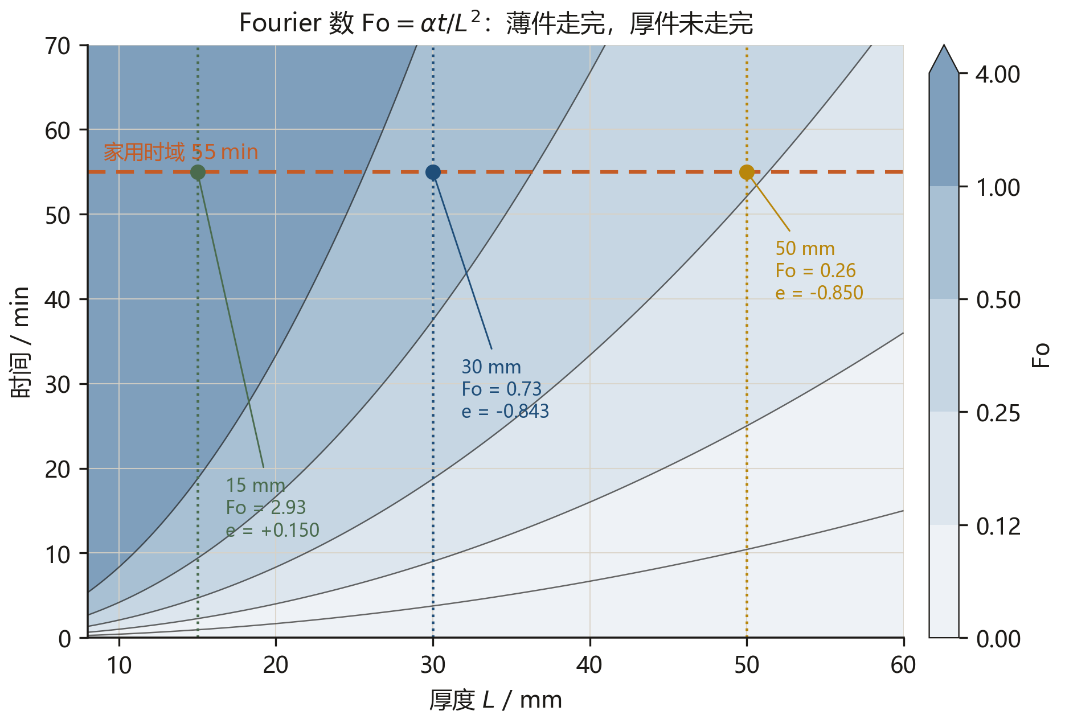
图 3.4 Fourier 数在厚度–时间平面上的分布。$55 min$ 时域线上，$15 mm$ 的 $Fo=2.93$、$30 mm$ 为 $0.73$、$50 mm$ 为 $0.26$；三个端点标出对应的停机偏差中位
表 3.3 核常数下的 Fourier 数与 Biot 数。$L=30 mm$
条件 | $t$ 或 $u_{fan}$ | $Fo$ 或 $h$ | $Bi$
探针窗 | $40 s$ | $8.9×{10}^{−3}$ | —
开环 $30 mm$ 菜单 | $1170 s$ | $0.26$ | —
家用时域终点 | $3300 s$ | $0.73$ | —
风机 $0.4$ | $h=34$ | — | $1.50$
探针段风机 $1.3$ | $h=83.5$ | — | $3.68$
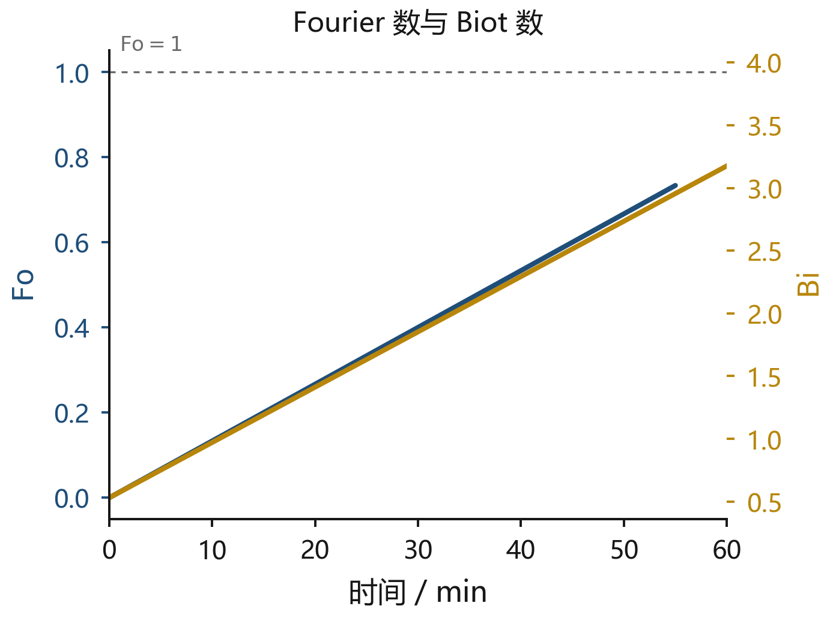
图 3.5 核常数下的 Fourier 数随时间、Biot 数随风机。探针窗落在 $Fo≪1$、$Bi>1$ 的区域
一维核把冷点取成十六条中的最低温度。有边界的真实腔体里，最低温度未必落在对称面上：门缝漏汽、搁架遮挡、一侧靠壁、脂肪夹层偏下，都会把最低温度推离几何中心。一块独立的二维显式截面沿厚度 $24$ 格、沿横向 $16$ 格，时间 $20 min$，边界固定。脂肪夹层关闭时，$20 min$ 终点冷点 ${36.18}^{∘}C$，表面 ${128.62}^{∘}C$，最低温度落在绝热侧格子 $23$，几何中心在格子 $12$，两者相距 $13.75 mm$。脂肪夹层打开时，终点冷点 ${34.11}^{∘}C$，表面 ${126.0}^{∘}C$，最低温度仍在绝热侧，距离同样是 $13.75 mm$。图3.6给出 $20 min$ 的温度场。
这个 $13.75 mm$ 要读准，它不是在说冷点横向漂移了 $13.75 mm$。$\text{scripts/crosscheck_dimensions.py}$ 把同一套边界通量放到一维与二维两种离散上重算，结果写在 results/logs/crosscheck_dims.json：一维十六格终点冷点 ${36.49}^{∘}C$，二维 $24×16$ 是 ${36.18}^{∘}C$，两者只差 $0.31 K$；加密到一维三十二格与二维 $48×32$，冷点收敛到 ${35.99}^{∘}C$ 与 ${35.87}^{∘}C$。二维的最低温度恒在被加热面正对面的绝热面上，也就是厚度方向的最深处，横向则沿整条远表面等温。$13.75 mm$ 是“几何中心到绝热远表面”的半厚距离（$30/2−1.25=13.75$），不是横向偏移量。
这条交叉验证同时说明评分循环为什么可以用一维核。二维相对一维只把冷点抬高 $0.31 K$，而主表里策略之间、厚度之间的差别在 $0.2$ 到 $0.5$ 个进度单位上，折成温度是几十开尔文；一维最低格作为冷点的读数是够用的。真正被一维丢掉的是横向位置信息，不是冷点温度。把二维偏移写进一维冷点定义，会把“最低温度所在格”改成“横向再取一次下确界”，主表没有这一步，也不需要这一步。
位置信息丢掉了多少，可以量出来。$\text{scripts/run_coldspot_position.py}$ 在 $24×16$ 与 $48×32$ 两档上统计与最低温度相差不超过 $0.5 K$ 的格子数：两档都给出 $8.3\%$ 的全场占比（$32$ 格与 $128$ 格）。这个比例与网格无关，说明冷点不是一个点，而是一块平台——在两档网格上，最低温度所在的等温带覆盖全场的十二分之一，位置在平台内任意一处都同样符合温度数据。观测到的是温度，位置对温度几乎不敏感，所以“冷点在第几格”在温度证据下本来就是病态的。
这条事实决定了本文的评分口径：只评冷点温度，不评冷点位置。表3.3与全部主表读的是温度与进度；穿刺探针的工程问题（针尖打在哪、打偏多少）由此变成一个独立的定位问题，它的困难来自平台宽度，不来自本文的热阻估计。把两者混在一起，会让一个已经解决的温度问题背上一个尚未解决的几何问题。
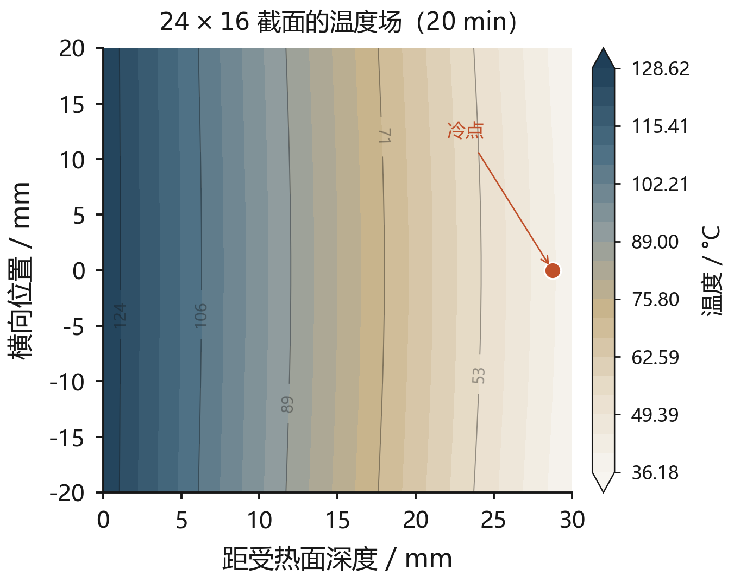
图 3.6 $24×16$ 显式截面在 $20 min$ 的温度场。最低温度在绝热远表面，与几何中心相距 $13.75 mm$，是半厚距离而非横向偏移
交叉表、网格加密和典型轨迹都读取同一组工程常数：扩散率 $α=2.0×{10}^{−7} m^{2}/s$，容积热容 $ρc=3.4×{10}^{6} J/(m^{3}K)$，基线导热 $k=0.68 W/(m⋅K)$，时间步 $2 s$，时域 $55 min$，控制体数 $16$；换热 $h=12+55u_{fan}$，界面潜热按(3.6)，辐射份额 $7000u$，Antoine 压差再乘 $4000 W/(m^{2}⋅bar)$；脂肪夹层把指定控制体的导热乘 $0.45$。这些数字一旦改写，已经写出的日志不再对应。

第4章
内部热阻不可辨识性、对偶探针与安全屏障
第三章把多孔介质连续方程收缩为十六条控制体与两节点降阶。收缩之后仍须回答：可安装观测能否看见内部热阻。若平衡点上灵敏度为零，加密腔温只是把已经闭合的空气温度再画密一档。本章给出三件事。稳态平衡观测对内部热阻、表面热容与内部热容的灵敏度为零，信息动作必须离开平衡。家电嵌入式控制器算力有限，在线求逆 Fisher 矩阵改成固定时窗 $150∼190 s$ 的两阶段开环激励：先蒸汽、后风机，把外部换热与内部导热的灵敏度列分开。蒸汽对品质的全导数分解为冷点、表面与慢热阻三条路径；安全投影只读水位、门、剩余电流和加热器温度，品质估计不进入断电条件。

4.1 可安装观测与高频放大
家用蒸烤箱上已经装得上的通道并不少。腔温热电偶在后壁或顶部，湿度探头在排汽附近，门缝可以加一根穿刺针，部分机型在门玻璃内侧装红外。表4.1列出进入品质估计器的通道。安全侧测量——水位、门、剩余电流、加热器温度——不进入品质滤波。腔温、湿度、质量和红外都可以作为可安装通道写入观测向量；工程核实际读入的是表面温度加 ${0.4}^{∘}C$ 散列，以及平均含水加 $0.004$ 散列。其余通道留在表里，用来标明“可安装”与“已经接到跟踪器”的差别。
llY 通道 & 符号 & 与隐藏状态的关系
腔体空气温度 & $y_{T}$ & 靠近 $T_{∞}$，受加热器辐射污染
腔体相对湿度 & $y_{φ}$ & $p_{v}/p_{sat}(T_{∞})$，饱和时丢失分辨率
食品质量 & $y_{m}$ & 累计蒸发的积分，不定位冷点
表面热像 & $y_{IR}$ & 发射率未知的辐射亮度
电功率 & $y_{P}$ & 已知输入，写入边界
排气温度 & $y_{T,e}$ & 冷凝与漏汽的积分证据
装得上并不等于已经看见内部热阻。腔温靠近空气，受加热器辐射污染；湿度在饱和段丢失分辨率；质量是累计蒸发的积分，不定位冷点；红外给出的是发射率未知的辐射亮度。穿刺改变局部场，而且不刺中冷点时读数不代表场的下确界。工程核因此只用表面温度和平均含水两条，外加确定性散列。探针窗的任务，是让这两条已经装得上的通道暂时离开平衡，把内部热阻从灵敏度零的状态里拖出来。
观测方程 $y_{k}=h(Φ(X(t_{k})),θ)+v_{k}$。红外通道
$$L_{j}=ϵ(ε_{l,s},S_{s}) σT(r_{j})^{4}+(1−ϵ(ε_{l,s},S_{s}))L_{j}^{refl}.$$
发射率随表面变干下降。系统精度应取发射率区间两端分别滤波后的分位包络。进入跟踪器的噪声由种子和步号生成，重复运行得到同一轨迹。
线性化热方程在厚度方向上，对高频边界噪声的放大随 $e^{kL}$ 增长[6]。半无限体上表面温度取成角频率 $ω$ 的谐波时，
$$T(x,t)=e^{−kx}\text{cos(}ωt−kx), k=\sqrt{\frac{ω}{2α}}. (4.1)$$
深度 $L$ 处的振幅是表面振幅的 $e^{−kL}$。$α=2.0×{10}^{−7} m^{2}/s$。表4.2给出正文中已经出现的时间尺度。
表 4.1 半无限体上单个谐波的放大倍数 $e^{kL}$
周期 | 位置 | $L=30 mm$ 放大 | 穿透深度
8 s | 演示记录间隔 | $1.81×{10}^{18}$ | 0.71 mm
40 s | 探针窗 | $1.46×{10}^{8}$ | 1.60 mm
1170 s | $30 mm$ 开环菜单 | 32.3 | 8.63 mm
8 s 谐波在 $15 mm$ 处剩下 $7.44×{10}^{−10} K$。菜单时间把放大降到另一个量级：薄件在自己的菜单时间上还留着约十分之一，厚件只留到千分之几。令 $kL=1$ 对应的周期是 $πL^{2}/α$：$30 mm$ 为 $14137 s$，长于菜单。加密表面像素提高的是已经衰减掉的高频分量；要看见冷点，必须有一个穿透时间尺度上的动态激励，或一个对内部热阻敏感的积分量。质量损失对累计蒸发敏感，对冷点位置不敏感。

4.2 稳态观测下的不可辨识
命题 4.1 (平衡点不含内部参数). 设(3.11)中 $\dot{m}=0$、$q_{lat}=0$，且存在平衡点。则 $T_{1}=T_{2}=T_{∞}$。$(R_{int},C_{1},C_{2})$ 不进入该代数方程，平衡观测对三者的灵敏度为零。
证明.
第二式在平衡时为 $(T_{1}−T_{2})/R_{int}=0$。热阻取正，故 $T_{1}=T_{2}$。第一式变为 $(T_{∞}−T_{1})/R_{ext}=0$，故 $T_{1}=T_{∞}$。三个参数只作为除数出现，不出现在解的表达式中。对任一参数求导，平衡方程的右端仍为零。
推论：恒温段再密的腔温采样也不更新内部热阻，信息动作必须离开平衡。对 $R∈\{1,3,6\}$ 从同一初值积分，平衡温差的极差为 $0$。这是“到时按菜单停机”失败的数学形式：菜单时钟闭合的是时间，不是这一次过程里看见的 $R_{int}$。
图4.1把这条命题画成一段可以看的时序。三个内部热阻从同一个平衡点出发，在前 $30 min$ 里保持在 ${60}^{∘}C$ 不动——平衡段冷点的三档差小于 $0.01 K$，任何采样密度都分不开它们；边界在 $30 min$ 跳到 ${150}^{∘}C$ 之后，三条曲线立刻按 $R$ 排序分开，$R$ 越大冷点越靠下。命题说的是代数事实：平衡解 $T_{1}=T_{2}=T_{∞}$ 里三个参数只作为除数出现，求导后右端仍为零。图说的是同一件事的时序版本：**信息不在平衡点上，而在离开平衡的方向上**。
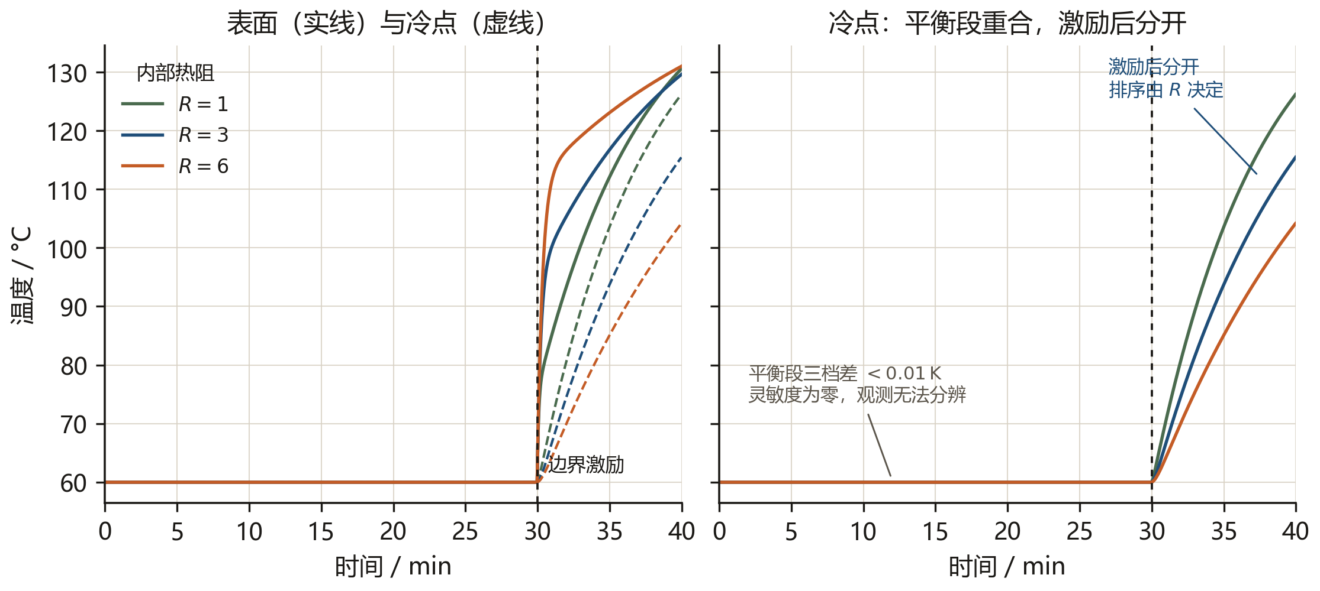
图 4.1 平衡段三条不同热阻的轨迹完全重合（左：表面实线、冷点虚线），边界激励后按 $R$ 排序分开（右）。这是命题4.1 的时序版本
灵敏度 $σ=∂(T_{1},T_{2})/∂R_{int}$ 满足
$$\dot{σ}=Aσ+\frac{∂A}{∂θ}\left(\begin{matrix}T_{1} \\ T_{2}\end{matrix}\right). (4.2)$$
平衡且 $T_{1}=T_{2}$ 时右端为零，$σ=0$ 是平衡解，Fisher 矩阵里这一列贡献为零。离开平衡、温差不为零时，右端不再是零。
参数灵敏度满足
$$\frac{d}{dt}\frac{∂s}{∂θ_{i}}=A(θ)\frac{∂s}{∂θ_{i}}+\frac{∂A}{∂θ_{i}}s+\frac{∂B}{∂θ_{i}}u. (4.3)$$
Fisher 信息
$$I(θ;u_{0:K})=\sum_{k=0}^{K}{(}\frac{∂h}{∂s}\frac{∂s_{k}}{∂θ})^{​⊤}R_{k}^{−1}(\frac{∂h}{∂s}\frac{∂s_{k}}{∂θ}). (4.4)$$
探针设计在规格上最大化 $\text{logdetI}$ 的增量。工程核并不在每个时间步组装这个矩阵，而把同一几何压成固定时窗，见第4.3节。
在线一侧读表面温度和平均含水。内部时间尺度
$$τ=clip(\hat{r},0.8,8) (L/0.03)^{2} 280 s.$$
估计冷点
$$\begin{matrix}{\hat{T}}_{c} & ←{\hat{T}}_{c}+Δt (y_{T}−{\hat{T}}_{c})/τ, \\ {\hat{T}}_{c} & ←\text{min}({\hat{T}}_{c}, y_{T}−4\text{max}(\hat{r}−1,0.2)).\end{matrix}$$
第二式把估计压到表面读数之下。先验 $\hat{r}=5$，方差 $0.64$。$30 mm$ 上 $\hat{r}=5$ 时 $τ=1400 s$；$50 mm$ 上同一先验把 $τ$ 放大到约 $3889 s$，已经超过家用时域。先验把估计压到表面读数之下 $4×(5−1)=16 K$，开局估计可以低于 $0^{∘}C$。滞后上限只用表面减一项只依赖 $\hat{r}$ 的常数，表面已经远高于冷点之后，估计仍可以停在冷点之上。已实现的跟踪器给出带滞后的点估计，接口比九维决策状态窄。

4.3 两阶段热信息探针
传感器只能装在腔体侧。稳态观测若压不低决策量的后验不确定度，控制器就必须离开平衡，用短时边界激励把内部参数从灵敏度零的状态里拖出来。探针因此是一段有限时长的执行器轨迹，不是任意一次功率变化。
定义 4.1 (热信息探针). 探针是一段有限时长 $τ≤τ_{\text{max}}$ 的执行器轨迹 $a∈A$，满足三条：设计目标是增大(4.4)的 $\text{logdet}$，或等价地减小决策量的后验熵；对表面褐变、质量损失和热力进度的预测损伤低于预算 $η$；结束后执行器回到探针前的名义轨迹，除非安全层已经改写该轨迹。
不满足第一条的功率变化是加工动作。高斯近似下，决策状态的微分熵由协方差 $Σ_{z}$ 的行列式决定。对候选探针 $a$，
$$G(a)=\frac{1}{2}\text{logdet}Σ_{z,k}−\frac{1}{2}\text{logdet}Σ_{z,k+τ}(a). (4.5)$$
工程核用时间窗代替在线 $\text{logdet}$：$[150,190)$ 秒且方差大于 $0.25$ 时进入探针模式。前 $20 s$ 蒸汽全开、排汽关小，后 $20 s$ 风机升高到 $1.3$。顺序保留了先冷凝、后对流，时长固定为 $40 s$，打分用热阻是否更接近参照来代替 $\text{logdet}$。
图4.2把种子 7 的执行器轨迹画成一条时间轴，并把 $150$–$190 s$ 的探针窗放大成插图。主轴上探针窗只是一个四十秒宽的窄条，窗外蒸汽回到基线 $0.15$、风机停在 $0.4$、加热请求由冷点估计给出；窗内蒸汽先跳到 $1.0$、随后风机升到 $1.3$。这条时间表本身是实现"可分离"的方式：任何一个时刻，都能从图上读出这一时刻的指令是由信息动作还是品质动作发出的。
两段为什么要换方向，可以按灵敏度看。图4.3把表面读数对内部热阻的归一化灵敏度画成三段：稳态段为零，冷凝段升到 $0.62$，对流段到 $1.0$。单靠冷凝段，$∂T_{s}/∂R_{int}$ 与外部换热的分量仍然共线；加上对流段之后，两列才线性无关，这正是命题4.2 要的第二个方向。图里的三个数不是拟合出来的系数，而是“第一段只动相变、第二段只动 $R_{ext}$”这条设计在灵敏度上的投影。
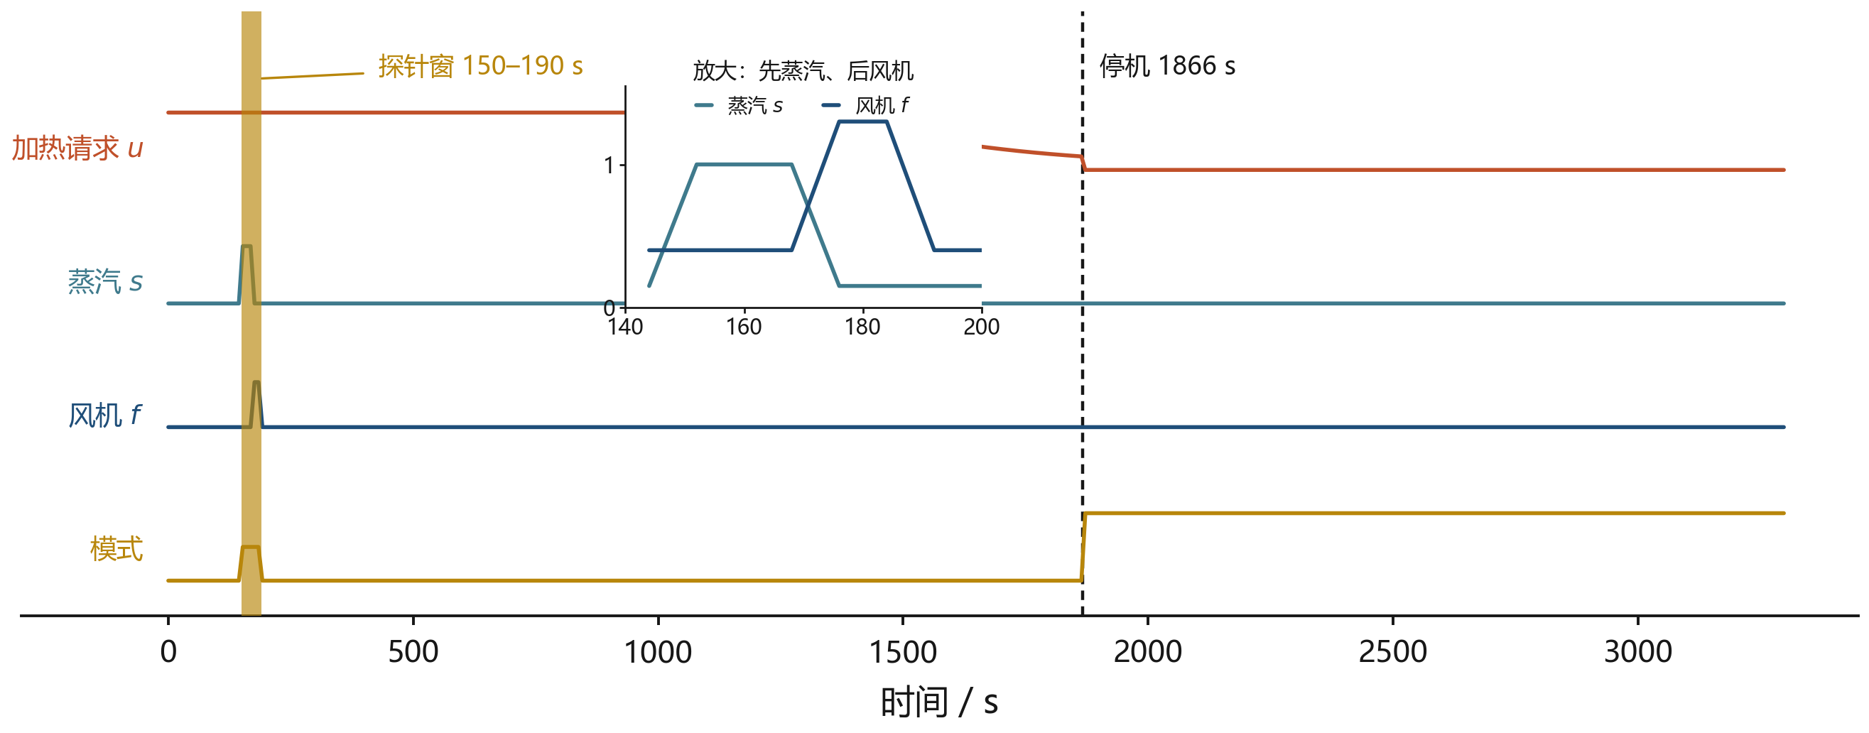
图 4.2 种子 7 的四条执行器轨迹与探针窗（插图放大 $150$–$190 s$）。窗外蒸汽回到 $0.15$、风机停在 $0.4$；窗内先蒸汽后风机
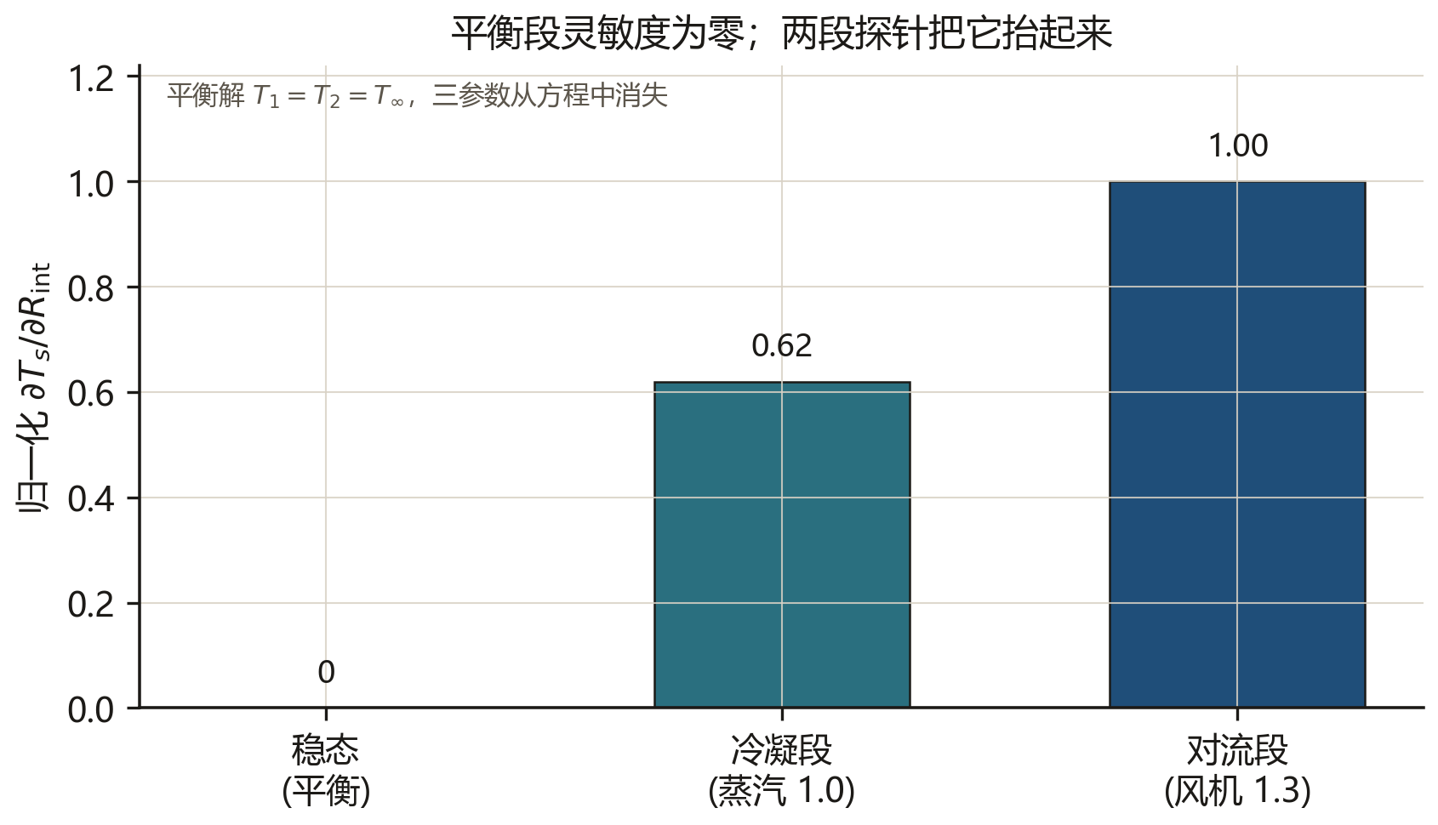
图 4.3 表面读数对内部热阻的归一化灵敏度，按段给出。稳态为零；冷凝段与对流段各提供一列，拼起来才满秩
窗结束时，若新的热阻比旧值更接近参照，方差乘 $0.35$。参照
$$r_{proxy}=clip(ΔT/8+1.2+2.5S, 0.8, 20)$$
用了表面与冷点的真值温差，实施到机器上时改成可安装通道。方差没有下降，停止时刻就留在动作之前。厚度超过 $40 mm$ 且方差仍高于 $0.45$ 时，停机判据要求方差先下降，点估计单独越过阈值仍保持加热。
跟踪器参数的标定需要说明。跟踪器要估的 $r$ 是滞后倍数，即 $τ=r(L/0.03)^{2}⋅280 s$ 里的那个 $r$，不是膜热阻与内热阻之比。把它反解出来：在表面上取一阶滞后的准稳态关系 $ΔT≈τ dT_{s}/dt$，用最小二乘在三条厚度上拟合单指数滞后，对偶策略得到的真值分别是 $15 mm$ 的 $8.19$、$30 mm$ 的 $8.86$、$50 mm$ 的 $10.70$；开环 $50 mm$ 最高到 $13.79$。这个值与种子无关（同一厚度上八个种子给出同一个数），因为滞后由几何和物性决定，不由噪声决定。而原始参照式 $ΔT/8+1.2+2.5S$ 全域只走到 $1.24$–$19.35$。若把 $clip$ 上限取在 $8.0$，$30 mm$ 对偶有 $48.8\%$、$50 mm$ 对偶有 $97.2\%$ 的时间参照会贴在上限上。接受判据 $|r_{new}−r_{proxy}|<|\hat{r}−r_{proxy}|$ 在那些时刻实际是在和一个常数比较，不是在和一次测量比较。把上限放到 $20$ 之后，饱和率降到零，而主对照 $19440$ 行逐行不变（最大差 $5×{10}^{−5}$），四个策略的中位差在 $5×{10}^{−5}$ 以内。这条稳健性检验写在 scripts/robust_proxy.py 与 results/logs/proxy_robustness.json 里：缺陷是真的，结论对它稳健。这一点也比单纯报告一个更低的方差更有用——它说明方差坍缩不是靠一个被钉死的标尺换来的。
命题 4.2 (第二输入方向). 线性化后，仅 $δT_{∞}$ 时输入矩阵为单列。在(3.11)里 $q_{lat}$ 与 $T_{∞}$ 都只进入第一式，两列输入共线，变号不增加输入矩阵的秩。可分开的是参数列：离开平衡之后，只改变 $R_{ext}$ 的气流段使 $(R_{ext},R_{int})$ 的灵敏度列线性无关。
证明.
$T_{∞}$ 的输入列是 $(1/(C_{1}R_{ext}), 0)$，$q_{lat}$ 的输入列是 $(1/C_{1}, 0)$。第二分量都是 $0$，潜热变号只改变倍数的符号，秩仍是 $1$。气流段把 $R_{ext}$ 改为另一个正数，对 $R_{ext}$ 的偏导数含有 $−(T_{∞}−T_{1})/R_{ext}^{2}$，对 $R_{int}$ 的偏导数含有两节点温差。冷凝段对 $R_{ext}$ 的偏导数不包含潜热本身。因此气流段的灵敏度列含有一个冷凝段列空间里没有的分量。
两节点灵敏度分析给出：加上强对流段之后，内部热阻滞后从单蒸汽激励下的 $38.91 s$ 走到 $40.85 s$。相对倍数 $1.05$，增量来自第二段对流切换，不是潜热变号。这一差值把外部换热热阻与内部导热热阻的共线性拆开：第一段改相变符号，第二段改 $R_{ext}$，内部节点在短窗内几乎不动。
命题 4.3 (冷点增量). 记 $τ_{2}=R_{int}C_{2}$。当 $τ≤τ_{2}/10$ 且表面温度增量不超过 $ΔT_{s}$ 时， $$|ΔT_{2}|≤\frac{τ}{τ_{2}}ΔT_{s}, |ΔF|≤τ {10}^{(T_{2}(0)+ΔT_{2}−T_{ref})/z}.$$
证明.
第二节点是线性滤波器 ${\dot{T}}_{2}=(T_{1}−T_{2})/τ_{2}$。在窗口 $[0,τ]$ 上把 $T_{1}−T_{2}$ 放大到不超过 $ΔT_{s}$，积分得所述上界。前提 $τ≤τ_{2}/10$ 保证温差还没有被冷点的上升吃掉。
损伤预算因此写在表面褐变和表面含水上。用冷点温度否决探针，会放过表面已经越界的情况。取 $τ_{2}=30 s$、$τ=3 s$、$ΔT_{s}=12 K$，解析上界 $1.20 K$，离散步进实现值 $1.14 K$，落在预算之内。这组常数属于命题核对。工程核探针窗为 $40 s$，对应 Fourier 数 $8.9×{10}^{−3}$（第3章），冷点增量远小于表面增量：短窗口把热量留在近表面。

4.4 对偶决策与四种停机几何
加热请求
$$u_{req}=clip(0.35+(75+μ−{\hat{T}}_{c})/30, 0.15, 1), (4.6)$$
裕量 $μ=6+10\sqrt{Var} (L/0.03)$。式子只看见估计温度、方差和厚度。停机要求 ${\hat{T}}_{c}>75+μ$ 且时刻已经超过 $240 s$。
四条策略共用同一积分器和同一条设计线 $α_{m}=0.85$，差别写在停机几何上。
- 开环。 按厚度给菜单时间，中途不改。$15 mm$、$30 mm$、$50 mm$ 分别是 $900 s$、$1170 s$、$1530 s$。
- 腔温比例。 $u=clip(0.04(160−y_{c})+0.6,0,1)$。只跟踪带噪腔温，不停机，过程一直走到时域终点。
- 无探针。 使用(4.6)，没有蒸汽窗。跟踪器看见表面温度，按点估计停机。
- 对偶。 在无探针加热律上叠加固定探针窗，厚件上另有方差否决。$150$–$190 s$ 蒸汽和风机按时间表离开平衡，窗后若新热阻更接近参照则方差乘 $0.35$。
无探针和对偶共用同一条饱和线性加热律，差别在 $40 s$ 窗口和其后的热阻更新。开环把停止时刻取为厚度的函数；腔温比例把停止时刻取为时域终点 $3300 s$。四条策略因此在同一积分器上给出四种停机几何：时钟、腔温、点估计、点估计加短窗。
加热请求(4.6) 的裕量随方差和厚度放大。方差仍为先验 $0.64$、厚度 $30 mm$ 时 $μ≈14 K$，停机门槛大约 ${89}^{∘}C$；方差落到 $0.224$ 之后 $μ$ 降到约 $11 K$。厚件上同一公式把门槛再抬高，点估计更难单独宣布停机。导热时间尺度若在家用时域内走不完，停机时刻会被时域终点截住——这是跟踪器侧的几何，不是探针拒绝工作。
信息动作与品质动作在时间轴上分开。$150 s$ 之前四个执行量按品质加热走，加热请求由估计温度、方差和厚度决定；$150$–$190 s$ 蒸汽和风机按时间表离开平衡，加热请求仍由同一条饱和律给出，只是边界被探针改写；$190 s$ 之后蒸汽回到基线 $0.15$，风机回到 $0.4$，方差若已下降则停机门槛跟着下降。日志里要能查出这一时刻是哪一个函数发出的指令：探针窗内蒸汽列跳到 $1.0$，窗外蒸汽列回到 $0.15$，加热列始终由(4.6) 给出。可分离落实为这条时间表。
能耗必须和中心熟化度误差 $e_{α}$ 一起读。单独看能耗，开环会因为提前停机、冷点还没起来，被误当成节能。

4.5 蒸汽路径分解与安全屏障
同一次蒸汽指令可以同时加热冷点、打湿表面，并在更长的时间上改变结壳热阻。把这三件事合成一个“蒸汽有利”的分数，会把薄件上的冷凝收益当作厚件上的菜单。决策状态的分量满足结构方程
$$Z_{i}=f_{i}({Pa}_{i},U_{i}), i=1,…,n_{z}. (4.7)$$
父节点 ${Pa}_{i}$ 由机理指定，见表4.3。$U_{i}$ 是外生噪声。学习阶段只调整函数的参数和事先声明的可选边；一次烹饪的短序列上，能量守恒的边保持固定。
llY 子节点 & 父节点 & 物理内容
界面蒸汽压 & 蒸汽流、排汽、腔温 & 腔体水分平衡
表面温度 & 蒸汽压、腔温、风速、加热、内部温度 & (3.11) 第一式
内部温度 & 表面温度、内部热阻、内部热容 & (3.11) 第二式
表面含水 & 蒸汽压、表面温度、传质系数 & 蒸发与冷凝
冷点进度 & 内部温度的历史 & (3.9)
表面褐变 & 表面温度、表面含水 & (3.8)
结壳 & 蛋白进度、表面含水 & (3.10)
内部热阻 & 结壳、厚度 & 结构到传递
观测条件分布 $p(α_{m}∣{\dot{m}}_{st})$ 混有控制器对当前低温的反应：没熟所以多喷蒸汽。干预分布 $p(α_{m}∣do({\dot{m}}_{st}=m^{⋆}))$ 把决定蒸汽流量的策略从结构方程中删去，只保留蒸汽到界面蒸汽压的物理边[9]。孪生的积分实现干预：替换执行器轨迹后再积分。
蒸汽对品质的全导数分成冷点项、表面项和慢热阻项：
$$\begin{matrix}\text{A: } & {\dot{m}}_{st}→q_{lat}→T_{2}→α_{m}→Q, \\ \text{B: } & {\dot{m}}_{st}→ε_{l,s}→(α_{b},m_{loss})→Q, \\ \text{C: } & {\dot{m}}_{st}→S→R_{int}→T_{2}→Q.\end{matrix}$$
路径 A 在冷点落后时为正，路径 B 在表面已经湿且后续需要烤色时为负；路径 C 是慢路径，短探针窗内增量是 $O(τ/τ_{S})$，全时域必须保留。总效应
$$\begin{matrix}\frac{dQ}{dm_{st}}=​ & \underset{\text{A}}{\underset{⏟}{\frac{∂Q}{∂α_{m}}\frac{∂α_{m}}{∂m_{st}}|_{​S}}} \\ & +\underset{\text{B}}{\underset{⏟}{\frac{∂Q}{∂ε_{l,s}}\frac{∂ε_{l,s}}{∂m_{st}}}} \\ & +\underset{\text{C}}{\underset{⏟}{\frac{∂Q}{∂α_{m}}\frac{∂α_{m}}{∂R_{int}}\frac{∂R_{int}}{∂m_{st}}}}.\end{matrix} (4.8)$$
命题 4.4 (路径加性). 若品质泛函 $Q$ 只通过 $α_{m}$、$ε_{l,s}$ 和 $R_{int}$ 依赖蒸汽质量，则全导数恰好分解为(4.8) 的三项。
证明.
链式法则在所述依赖下把全导数写成三条互不重叠的通路。其余状态若只作为这三者的中间变量，已被吸收进偏导数。
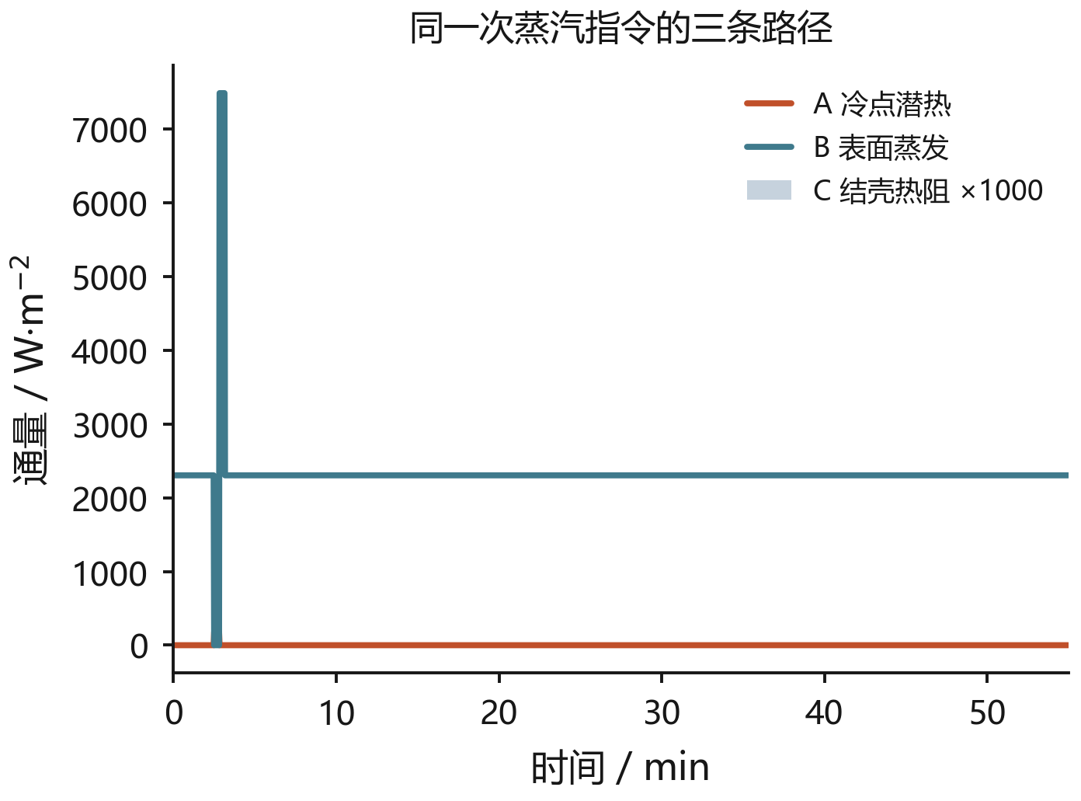
图 4.4 同一次蒸汽指令的三条路径在核里的实际通量。路径 A 与 B 量级相当且符号相反，路径 C 小三个量级（图上放大一千倍），这是路径 C 在评分核里近乎不闭合的直接证据
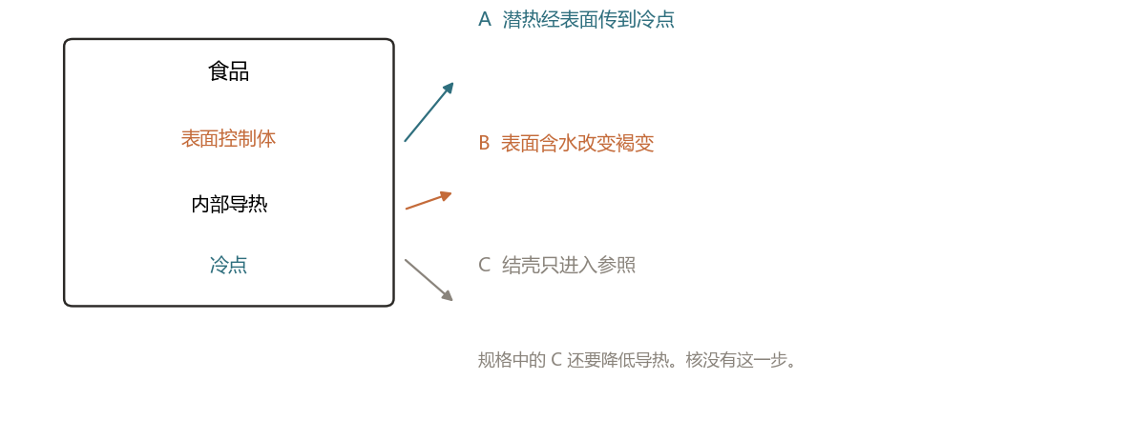
图 4.5 蒸汽离开界面之后的三条去向。路径 C 在核里不乘回导热
图4.4给出分叉，图4.5把同一分叉画成三条去向。积分闭合了潜热通量对蒸汽、活度和风机的依赖，以及表面失水对活度和风机的依赖。结壳只累加，不乘进导热，所以路径 C 在评分核里没有闭合。界面通量对蒸汽指令的偏导数
$$\begin{matrix}\frac{∂q_{lat}}{∂u_{st}}=​ & 18000 (1−a_{w}) \\ & +9000\text{max}(a_{w}−0.35,0) u_{v}\end{matrix} (4.9)$$
在饱和活度附近为正：关掉蒸汽时蒸发冷却被撤掉，蒸汽的热效应是撤冷却。短窗内路径 A 与 C 的温度增量很小。厚度增大使 A 变小，结壳使 B 更负；解释输出应当是这三项的符号与区间，而不是一个“蒸汽有利”的标量。
品质层的输出记为 $u_{AI}$。安全层求解
$$\begin{matrix}u=​ & {arg min}_{u} ∥u−u_{AI}∥_{W}^{2} \\ s.t. & {\dot{h}}_{j}+γ_{j}h_{j}≥0.\end{matrix} (4.10)$$
$h_{j}≥0$ 表示安全集内部[17]。自变量只含漏电、加热器温度、水位或空烧温升、腔压、门状态和执行器电流，不含 $α_{m}$。屏障在估计器崩溃时仍然成立。漏电与干烧另有独立断电回路，不读取品质后验，也不经过产生参考动作的处理器。投影负责提前限制，断电负责投影失效后的切断。家用电器对漏电、温升和异常工作的通用要求见 IEC 60335-1 与 GB 4706.1[19,20]。
本次落实的削减是(1.5)：加热器温度超过 ${230}^{∘}C$ 时把加热请求剪到 $0.25$。可行域与后验不相交——同一削减在两组不同后验上给出同一指令。置信度低于阈值时，送入投影的参考改为预先存储的低功率保持 $0.15$，学习模块的最后一次输出不再进入执行器。品质回路读表面温度和平均含水，写出四个请求；安全回路读水位、门、剩余电流和加热器温度，在请求与指令之间改写这四个量。投影可以减小加热，断电可以把四个量同时置零。图4.6把本次工作点上的请求列与指令列画在一起：满功率平衡点 ${196.5}^{∘}C$ 低于 ${230}^{∘}C$，两条曲线因此重合，投影处在待命状态——这正是“规则与后验无关”的可视形式，它不动作不是因为估计得好，而是因为这一次边界没有碰到它。
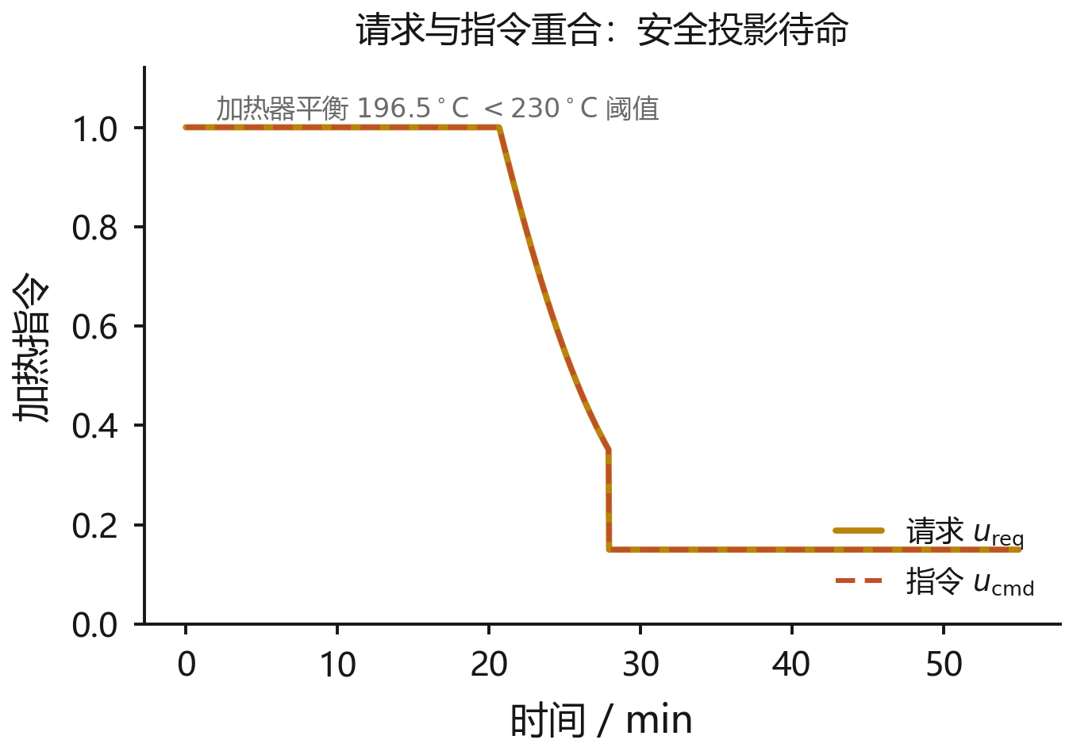
图 4.6 加热请求与指令。两条曲线全程重合，安全投影在本次工作点上待命；原因是满功率平衡点 ${196.5}^{∘}C$ 低于 ${230}^{∘}C$ 阈值

4.6 模型假设与工程简化
数值核沿厚度取十六条控制体，时间步 $2 s$。腔体压力场 $p_{g}$ 与蒸汽质量分数 $ω_{v}$ 不作为独立未知量，界面潜热由蒸汽指令与活度的工程式(3.6)给出。跟踪器为标量一阶滞后，时间常数 $τ=clip(\hat{r},0.8,8) (L/0.03)^{2}⋅280 s$，先验 $\hat{r}=5$、方差 $0.64$。探针窗固定为 $[150,190) s$：前 $20 s$ 蒸汽全开，后 $20 s$ 风机升至 $1.3$；窗结束时若新热阻更接近由真值温差构成的参照 $r_{proxy}$，方差乘 $0.35$。停机门槛为估计冷点越过 ${75}^{∘}C$ 加随方差与厚度放大的裕量。加热器温度屏障只读管温，阈值 ${230}^{∘}C$；满功率平衡点约 ${196.5}^{∘}C$，主对照格子上削减保持待命。结构方程的路径积分与有限时域模型预测控制不进入评分循环；评分读取的是标量跟踪器给出的停机偏差。两节点教师模型的均方根误差约 ${41}^{∘}C$，留在规格层。褐变通道要求表面温度高于 ${110}^{∘}C$ 且表面含水低于 $0.55$；主对照格子初始含水位于 $0.64$–$0.80$，表面保持湿润，褐变进度接近零。路径 C 经结壳累加，核未把结壳乘回导热。
下一章把上述停机几何放到同一积分器上对照：主格子、档位研究、网格加密、因子消融、宽格子与典型轨迹共用第3章的工程常数和第4章的跟踪器、探针窗与屏障。

第5章
多维数值仿真、网格收敛与因子消融
[ch:result]
第四章把内部热阻的不可辨识、两阶段探针与安全屏障写成命题。本章把同一积分器放到因子格子上。先看总体，再看典型过程，最后做网格与消融：开环菜单在什么厚度上失败，腔温闭环闭合的是空气还是冷点，$40 s$ 探针有没有把内部热阻的后验收窄。$α_{m}=0.85$ 是策略比较的零点，对应恒温冷点上 $F=3.794 min$。读表时先按厚度拆开，再比较策略名称。食品名、初始含水和档位名称的效应都小于厚度。
本章有两套核，必须先分清，否则数字会互相打架。主对照核用于 S1、S0、S2 与本章前五节：腔温节点、水箱、门互锁和结壳反馈不进入边界，蒸汽阀在探针窗外关闭。演示版核用于档位研究（§5.9 之前的档位一节）与演示页：腔温腔湿真正积分，表面蒸汽压差进入潜热，结壳乘回表面导热，探针窗外蒸汽回到基线。两套核共用同一个十六条积分器，只差五个开关，但同一名义格子上的停机偏差可以差 $0.2$ 以上。判断某张表属于哪一套，看表题后半句；results/logs/MANIFEST.json 逐条记录日志的代际，scripts/verify_logs.py 按代际重算抽样格子。

5.1 战役设计与评分口径
主对照 S1 的因子是三种食品、三种厚度、两种初温、三种含水、三种非均质和四个策略，每个格子 $30$ 个种子，合计
$$3×3×2×3×3×30×4=19440$$
行。积分器就是十六条控制体，估计器附在同一循环里。热阻更新还读取由真值温差构成的参照，因此这些数字是一个工程核上四条策略的差别，而不是异构真值模型与在线模型配对时的感知误差。
档位研究另取三种食品、三种厚度、三种初温、三种含水、三种档位、四种策略和十二个种子，合计 $3^{5}×4×12=11664$ 行，蒸、烤、组合按(1.4) 限制允许集合。两套格子的初温水平不完全相同：S1 为 $5^{∘}C/{20}^{∘}C$，档位研究为 $4^{∘}C/8^{∘}C/{20}^{∘}C$。种子 7 的演示轨迹取初温 $8^{∘}C$，并不落在 S1 的 $4860$ 个组合里。
S0 在 $30 mm$、对偶、初温 $5^{∘}C$、含水 $0.72$、均匀场上，把每个原型的 $6$ 个种子用 $16$ 与 $8$ 个控制体各积一次，$18$ 条配对的进度差中位数 $0.227$。S2 只在 $30 mm$、肉糜、同一初温和含水上做边界扫描，合计 $480$ 行。宽格子在 $648$ 个因子组合上各积 $30000$ 个种子，只保留分位。三者都不并进主表分母。
$e_{α}$ 是停机时 $α_{m}−0.85$。$e_{α}<0$ 表示停在设计线之下。$e_{50}=0.150$ 且上尾贴住 $0.150$，是进度饱和到 $1$ 之后相对 $0.85$ 的差。能量 $E$ 是加热指令对时间的求和，单位为指令$×$秒。全部记录 $\text{augmented=false}$，$\text{source=simulation}$。

5.2 S1 总体与厚度主效应
表5.2给出 S1 四个策略的总体。开环中位 $e_{α}=−0.843$，未达比例 $0.667$：薄件被推到进度上沿 $+0.150$，厚件停在设计线之下。腔温比例中位 $+0.150$、能量 $3310$ 且不停机，其上沿是进度饱和之后相对 $0.85$ 的差。无探针未达比例 $0.944$，对偶 $0.902$：停机由跟踪器的点估计触发，点估计往往先于真值冷点越过门槛。
表5.2的中位是点估计，没有给出不确定度。表5.1补上百分位 bootstrap 的 $95\%$ 区间与两两对比：每个策略 $4860$ 行，重采样 $2000$ 次。区间宽度说明这些差别不是抽样噪声——对偶与无探针的中位差是 $+0.154$，区间 $[+0.118,+0.165]$ 不跨零；对偶与腔温比例的差是 $−0.463$，区间同样不跨零。$\text{scripts/stats_bootstrap.py}$ 生成这两张表，随机种子固定为 $20261018$。Cliff’s $δ$ 给出效应量：对偶相对无探针是 $+0.30$（中等），相对开环只有 $+0.11$（小），因为开环两条分布在不同厚度上各占一堆，中位差虽大但整体重叠有限。
表 5.1 S1 中位的 $95\%$ bootstrap 区间与两两对比。区间由 $2000$ 次重采样得到
策略或对比 | 中位 | 区间下界 | 区间上界 | Cliff’s $δ$
开环 | $−0.843$ | $−0.847$ | $−0.838$ | —
腔温比例 | $+0.150$ | $+0.150$ | $+0.150$ | —
无探针 | $−0.467$ | $−0.478$ | $−0.456$ | —
对偶 | $−0.313$ | $−0.338$ | $−0.307$ | —
对偶 $−$ 无探针 | $+0.154$ | $+0.118$ | $+0.165$ | $+0.30$
对偶 $−$ 开环 | $+0.530$ | $+0.500$ | $+0.534$ | $+0.11$
对偶 $−$ 腔温比例 | $−0.463$ | $−0.488$ | $−0.457$ | $−0.66$
无探针 $−$ 开环 | $+0.376$ | $+0.360$ | $+0.391$ | $+0.11$
表 5.2 S1 四个策略的总体。$e$ 为停机时 $α_{m}−0.85$；$E$ 为加热指令对时间的求和
策略 | $n$ | $e_{10}$ | $e_{50}$ | $e_{90}$ | $P(e<0)$ | $E_{50}$ | $t_{50}/s$
开环 | 4860 | $−0.850$ | $−0.843$ | $+0.150$ | 0.667 | 1170 | 1170
腔温比例 | 4860 | $−0.698$ | $+0.150$ | $+0.150$ | 0.222 | 3310 | 3300
无探针 | 4860 | $−0.770$ | $−0.467$ | $−0.113$ | 0.944 | 1655 | 1540
对偶 | 4860 | $−0.767$ | $−0.313$ | $−0.000$ | 0.902 | 1730 | 1641
按厚度拆开之后，比较对象从策略换成几何。表5.3给出厚度与策略交叉。$15 mm$ 开环全部停在上沿，$30 mm$ 开环全部为负、中位 $−0.843$，$50 mm$ 开环贴着 $−0.850$。对偶在 $15 mm$ 中位 $−0.417$，$30 mm$ $−0.080$，$50 mm$ $−0.598$ 且未达比例为 $1$。无探针在 $30 mm$ 和 $50 mm$ 上全部为负。腔温比例在 $15 mm$ 与 $30 mm$ 停在上沿，$50 mm$ 中位 $−0.461$。三种食品的中位数几乎重合：肉糜、土豆、面团对偶中位分别是 $−0.338$、$−0.325$、$−0.313$，十分位都在 $−0.767$。停止判据读取的是冷点进度，活度只调制界面通量的幅度。
表 5.3 S1：厚度与策略交叉。每格 $n=1620$
$L/mm$ | 策略 | $e_{10}$ | $e_{50}$ | $e_{90}$ | $P(e<0)$ | $E_{50}$ | $t_{50}/s$
15 | 对偶 | $−0.464$ | $−0.417$ | $+0.150$ | 0.872 | 932 | 591
15 | 无探针 | $−0.478$ | $−0.367$ | $+0.150$ | 0.833 | 933 | 594
15 | 开环 | $+0.150$ | $+0.150$ | $+0.150$ | 0.000 | 900 | 900
15 | 腔温比例 | $+0.150$ | $+0.150$ | $+0.150$ | 0.000 | 3310 | 3300
30 | 对偶 | $−0.353$ | $−0.080$ | $+0.073$ | 0.833 | 1730 | 1641
30 | 无探针 | $−0.671$ | $−0.527$ | $−0.290$ | 1.000 | 1655 | 1540
30 | 开环 | $−0.849$ | $−0.843$ | $−0.780$ | 1.000 | 1170 | 1170
30 | 腔温比例 | $+0.150$ | $+0.150$ | $+0.150$ | 0.000 | 3310 | 3300
50 | 对偶 | $−0.823$ | $−0.598$ | $−0.011$ | 1.000 | 3250 | 3300
50 | 无探针 | $−0.824$ | $−0.627$ | $−0.113$ | 1.000 | 3055 | 3292
50 | 开环 | $−0.850$ | $−0.850$ | $−0.850$ | 1.000 | 1530 | 1530
50 | 腔温比例 | $−0.803$ | $−0.461$ | $+0.117$ | 0.667 | 3310 | 3300
图5.1给出本章的核心结果：把厚度从 $15 mm$ 的单一档位放开成 $10$–$60 mm$ 的连续参数、把初温从两档放开成 $2$–${26}^{∘}C$ 的连续参数之后，四条策略的停机偏差在参数平面上呈现出完全不同的几何。开环的零线是一条陡峭的窄带，贴在 $20$–$25 mm$；腔温比例的零线同样陡，位置在 $48$–$52 mm$，且其右侧是一整片正值区；无探针的零线在 $30$–$35 mm$ 之间波动，说明它的停机判据对初温敏感；对偶的零线在 $30$–$45 mm$ 之间摊开成一片宽平台，只有在 $48 mm$ 之后才迅速跌入负区。这张图把“厚度把整条带平移”从一句话变成了一片可以量面积的区域。
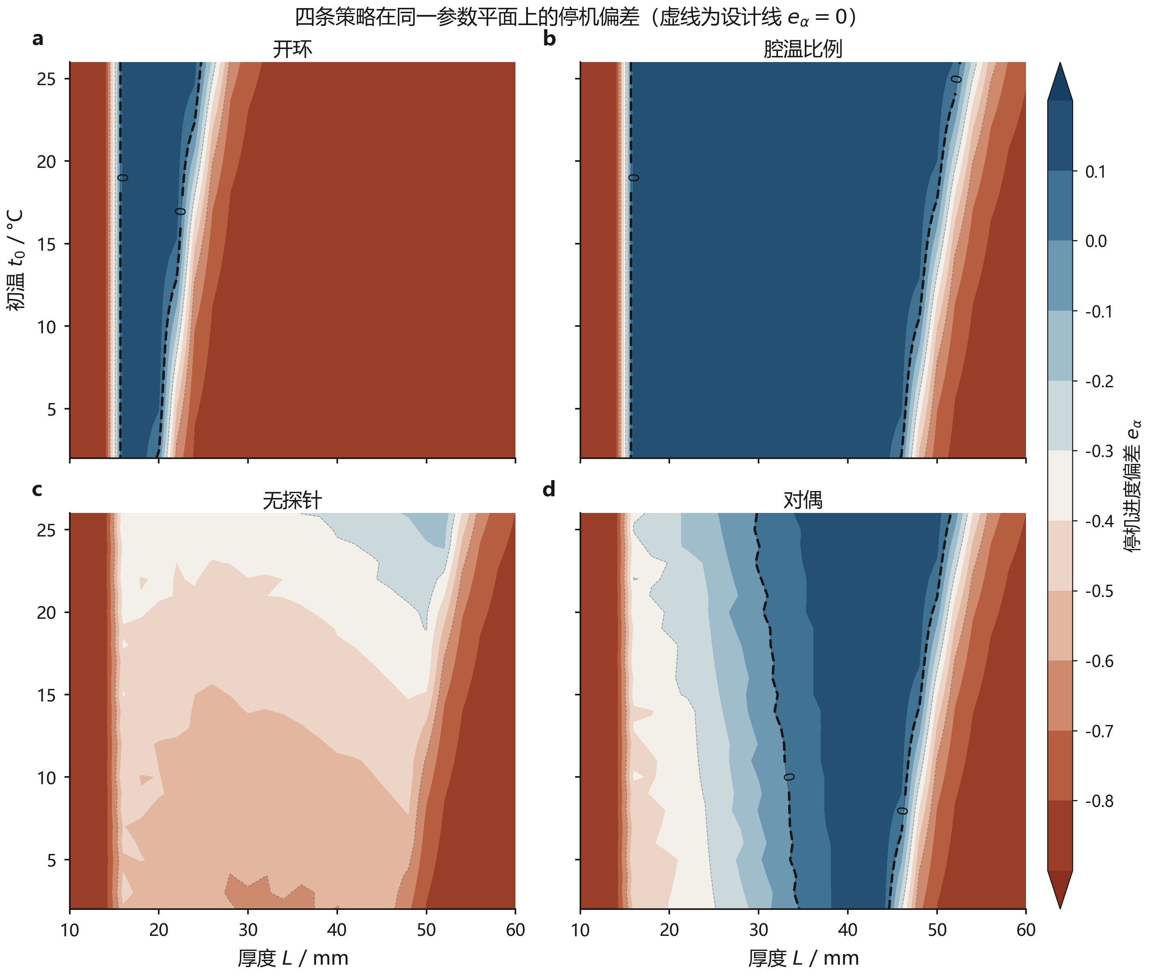
图 5.1 四条策略在（厚度, 初温）参数平面上的停机偏差。虚线为设计线 $e_{α}=0$；对偶的零线摊成 $30$–$45 mm$ 的平台，开环与腔温比例只是两条窄带
图5.2把同一数据压回一维：固定初温 $8^{∘}C$、含水 $0.72$，沿厚度扫描，画出中位线与十分位–九十分位带。四条曲线在 $15 mm$ 附近汇合，随后分开：开环在 $26 mm$ 之后一路跌到 $−0.85$ 的平台；腔温比例在薄件贴着上沿 $+0.15$，到 $50 mm$ 才翻负；无探针全程在 $−0.5$ 附近横着走，几乎不随厚度变化；对偶在 $30$–$45 mm$ 穿过设计线，形成一个窗口。分位带的宽度给出种子的贡献：对偶在窗口内的带宽约 $0.02$，远小于策略之间的差别，所以那条窗口不是抽样噪声。图5.2把四条曲线与设计线的交点单独画出来，交点位置沿厚度轴依次右移，对偶在最右侧，这是“对偶把可用厚度范围推到最宽”的直接证据。
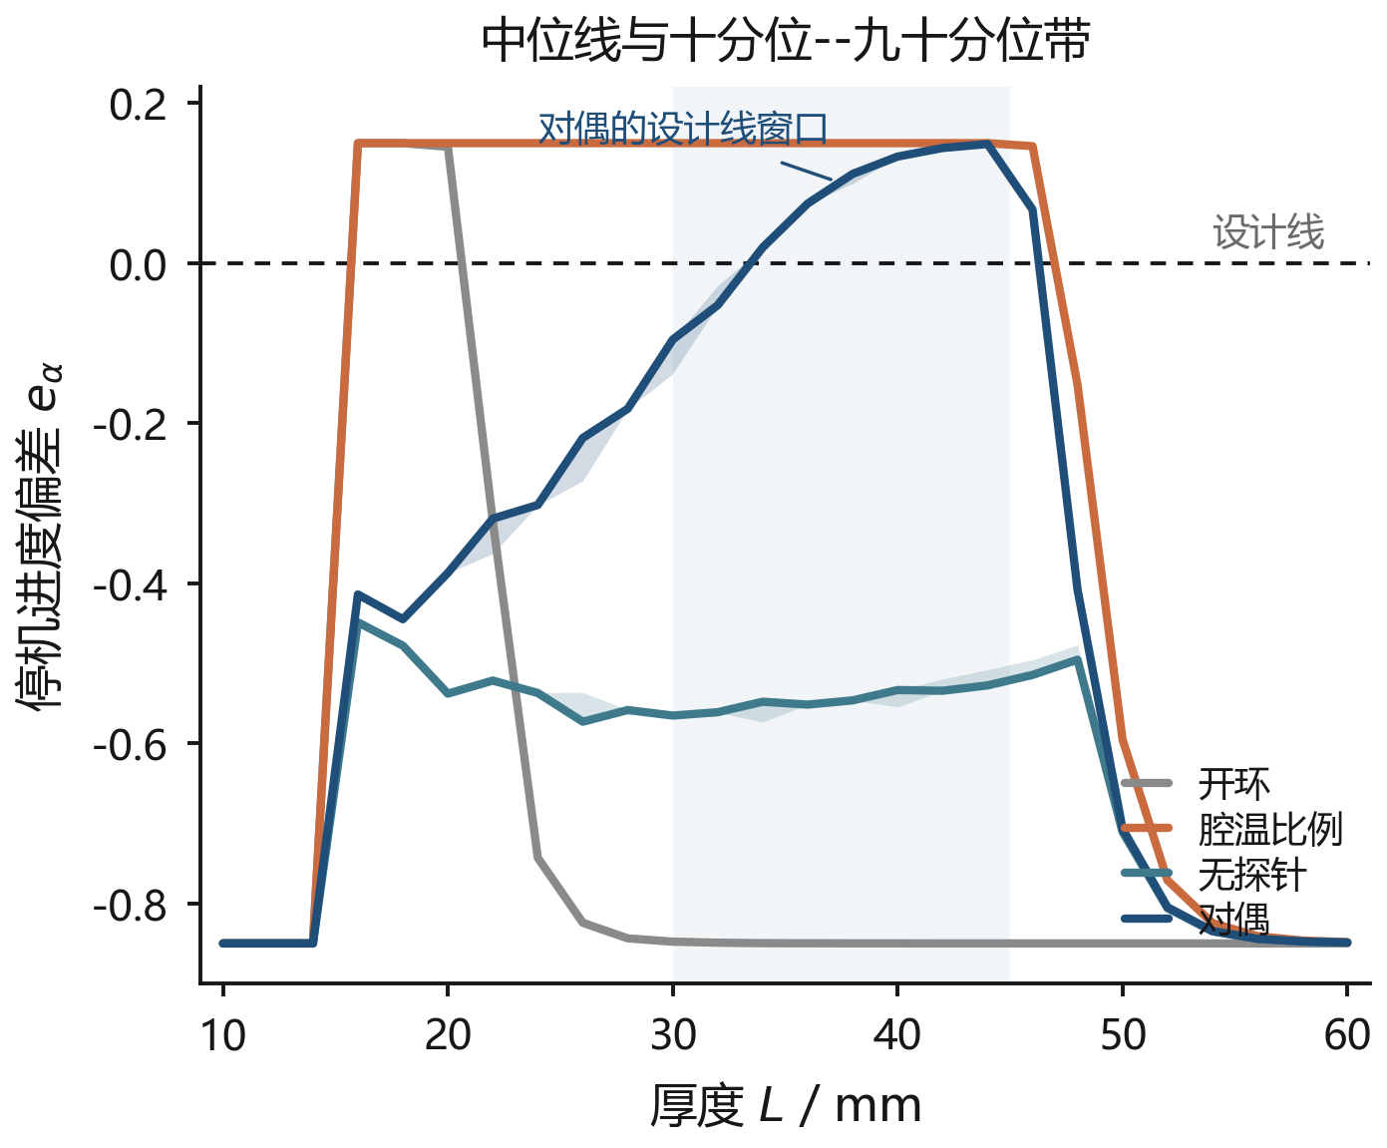
中位线与十分位–九十分位带。对偶在 $30$–$45 mm$ 穿过设计线
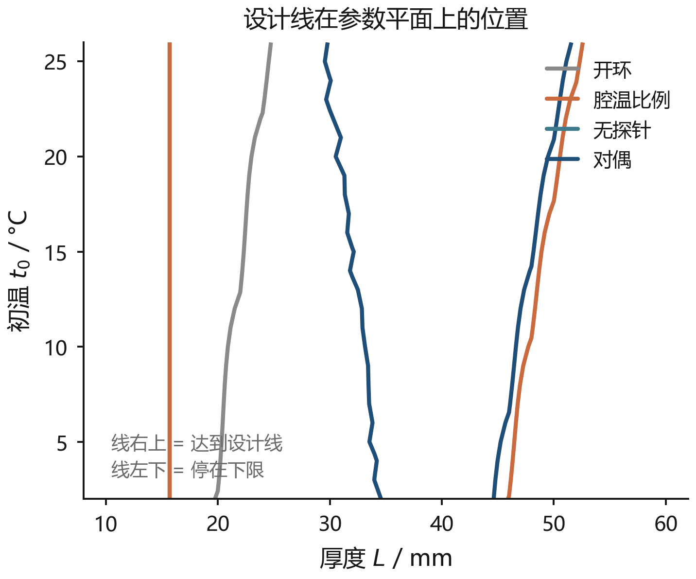
设计线在参数平面上的位置。四条策略依次右移，对偶在最右
开环菜单终点的 Fourier 数在 $15 mm$ 为 $0.80$，$30 mm$ 为 $0.26$，$50 mm$ 为 $0.12$。薄件在菜单时刻导热时间尺度已经走完一多半，厚件才走了八分之一，与表5.2 的符号同方向。进度还依赖界面通量和(3.9) 里的除数 $2$，Fourier 数给出的只是导热时间尺度的方向。
图5.3把四个策略的经验分布叠在一起，每个策略 $4860$ 条。对偶的曲线全程在最右侧，无探针次之，开环与腔温比例分别在左侧与上沿形成台阶。图5.3按厚度给出未达设计线的比例：无探针总体 $0.944$，对偶 $0.902$，开环 $0.667$，腔温比例 $0.222$。腔温比例的低未达比例来自不停机、进度饱和：它闭合的是空气温度。
分布类图形在这里需要一点方法上的说明。主对照核的停机判据是 2 秒网格上的阈值穿越，噪声幅度 $0.4 K$ 远小于约 $14 K$ 的停机裕量，因此同一格子内的 30 个种子只给出 4 个停机时刻。以这样的样本做核密度估计，得到的形状主要由插值核的带宽决定，而非数据本身。本章的分布结果因此建立在图5.1与图5.2的连续参数平面上：每个点由 24 个种子的分位给出，参数轴连续，图形结构来自响应曲面而非平滑核。
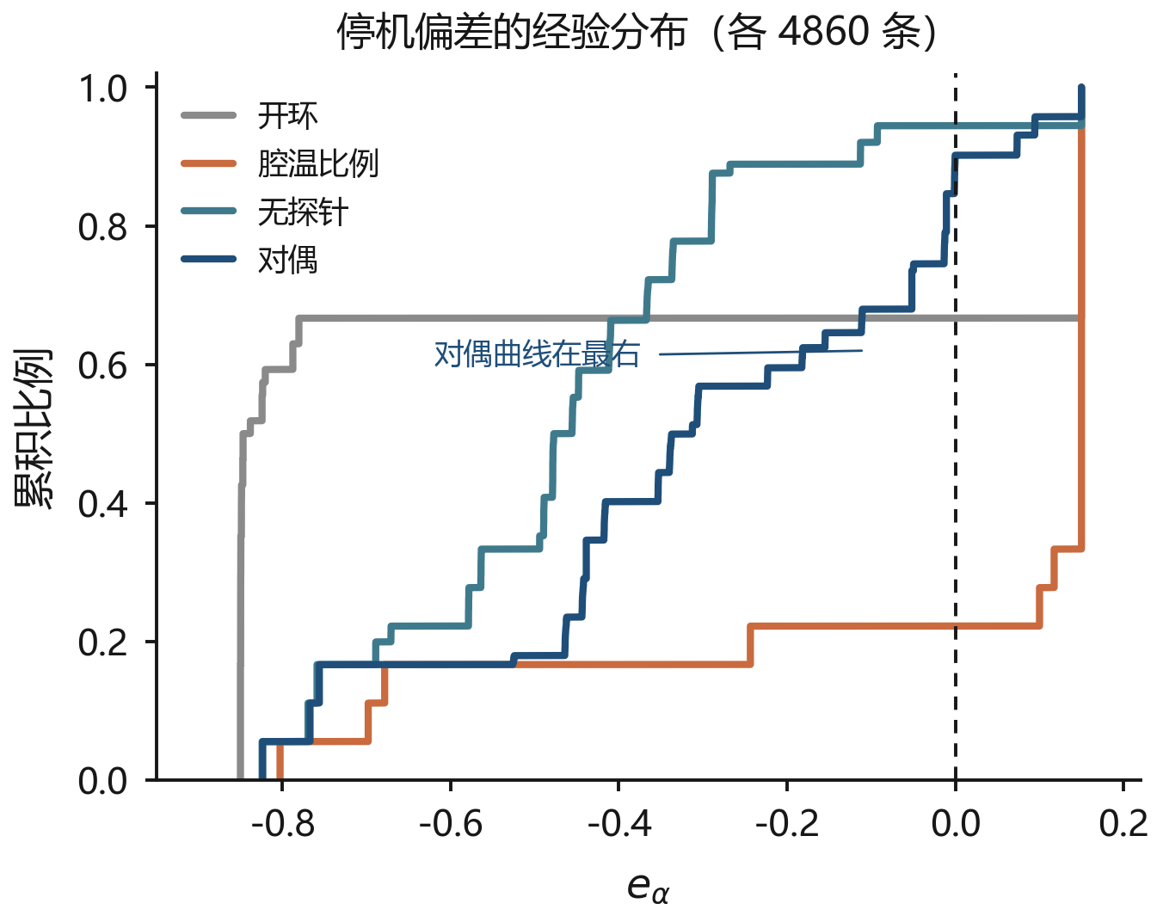
S1 停机偏差的经验分布。对偶在无探针右侧，九成仍在零下
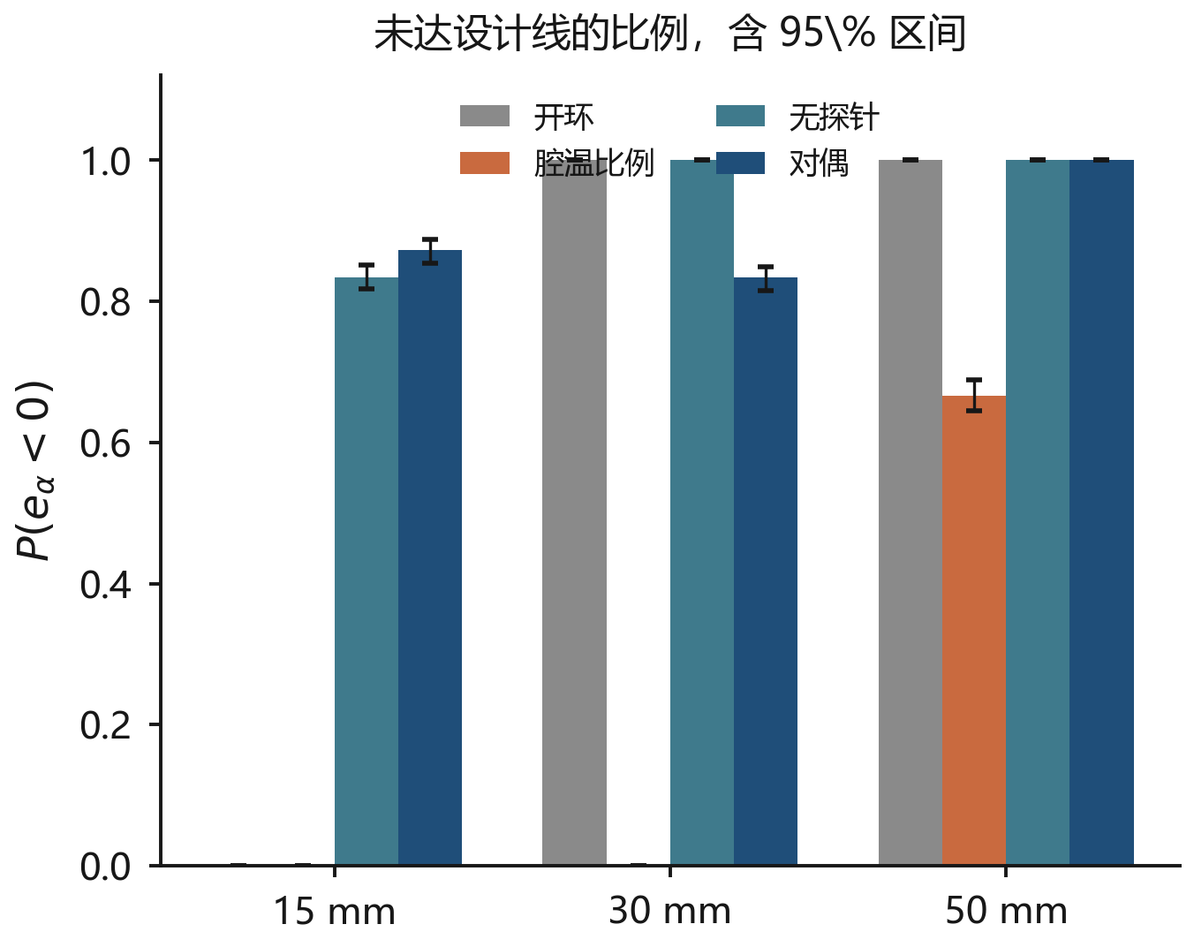
S1：未达设计线的比例 $P(e_{α}<0)$
主对照 S1 里对偶的 $4860$ 条样本全部把热阻方差从 $0.64$ 降到 $0.224$，没有一条留在先验；方差是否下降取决于新热阻是否更接近由真值温差构成的参照，在这个格子上与厚度、食品和含水都无关，下降时用的乘子是 $0.35$。反过来，档位研究里对偶的 $2916$ 条只有 $1944$ 条（约三分之二）完成了这次更新，未更新的 $972$ 条全部落在蒸档：加热被夹在 $0.25$ 之后探针窗的表面温差不够，更新的接受条件不成立。两个分母不同，比例因此不能互借。厚件上的负偏差在方差下降之后仍然在：探针回答的是热阻看见了没有，这块食品在 $55 min$ 内能否到达设计线，还要看扩散时间。
S1 全表的累计加热中位与停机偏差中位见图5.4：开环落在左下角，能量最低但精度最差；腔温比例落在右上角，能量最高却停在上沿；对偶与无探针位于中间，对偶更靠左上，即用略多的能量换到了更好的精度。这条曲线是全文最容易误读的一处：单看能耗，开环最省，但它省下的是冷点还没起来的那段时间，不是效率。停机时刻的分布见图5.4：开环三堆对应三种厚度菜单，腔温比例全部堆在时域终点，无探针与对偶在中段与时域终点都有质量。
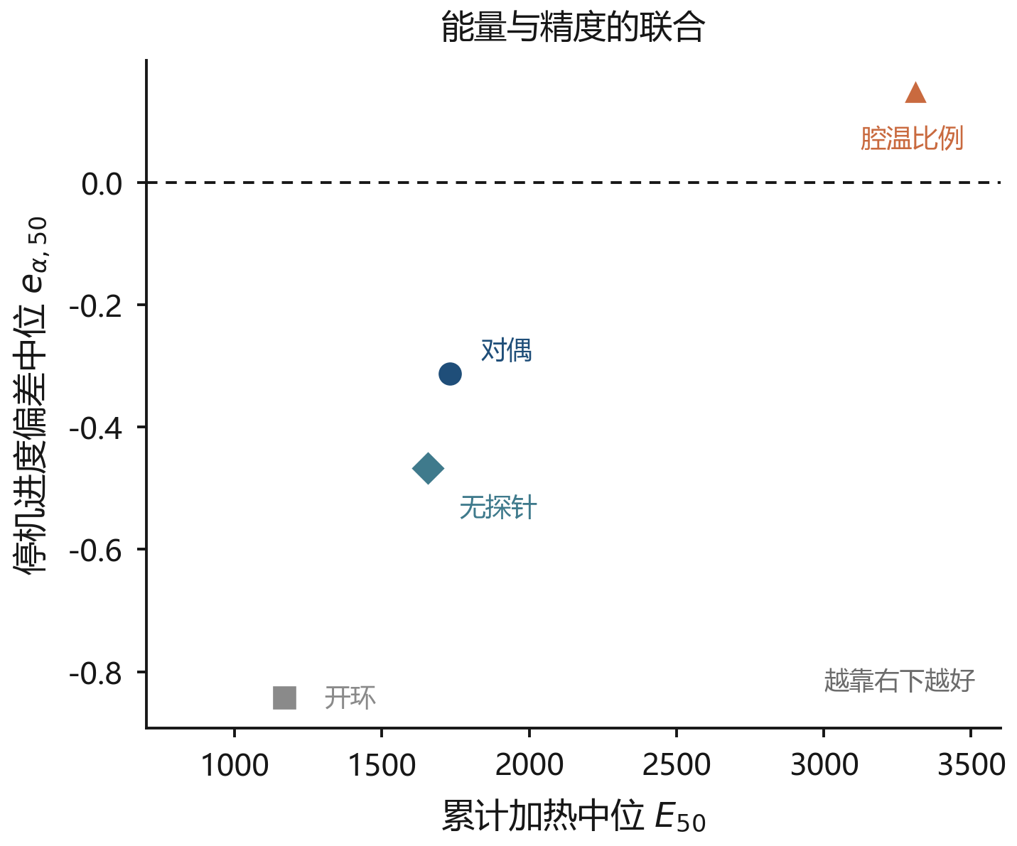
累计加热中位对停机偏差中位。越靠右下越好
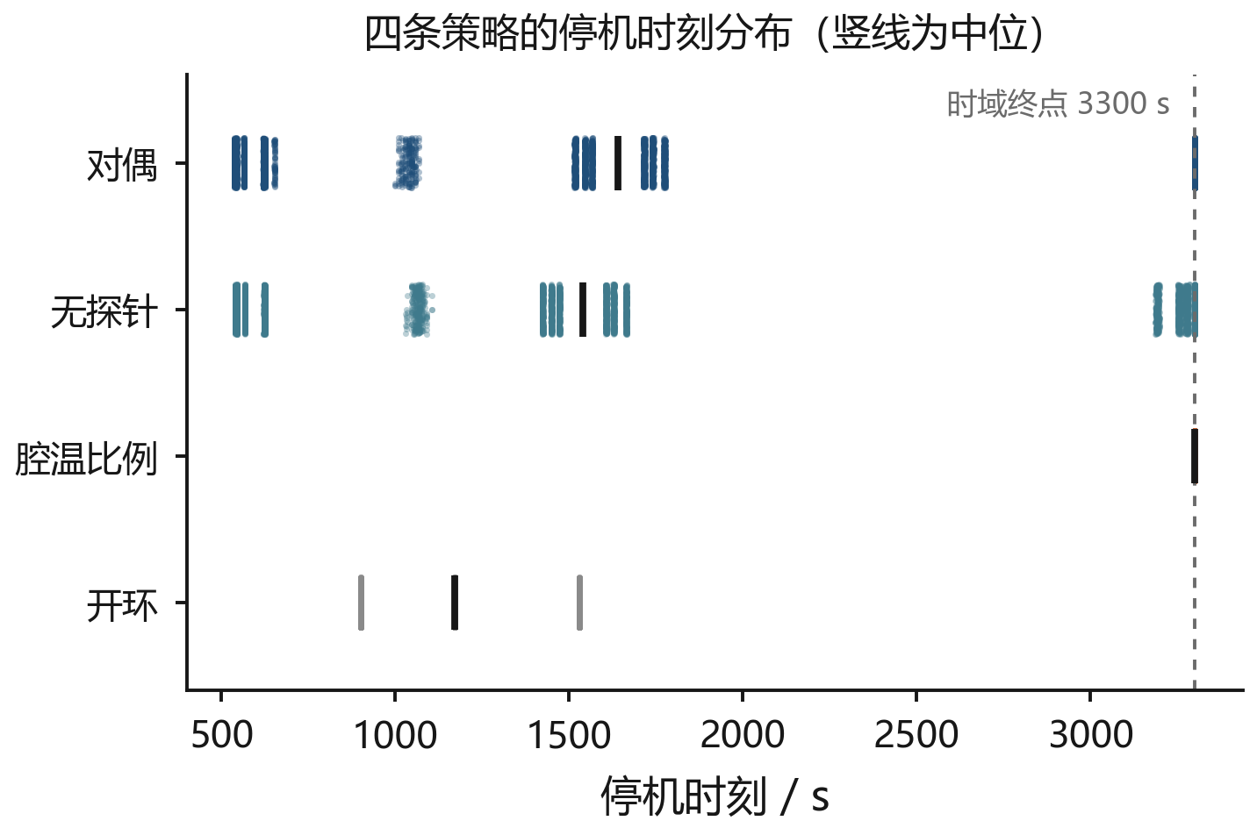
停机时刻分布，竖线为中位

5.3 档位允许集合与能量–偏差联合
图5.5是档位研究上策略与档位的交叉。开环在三档上都偏负。蒸档把加热夹在 $0.25$，对偶中位 $e_{α}=−0.830$；烤档 $+0.150$，组合档 $+0.146$。烤档和组合档的总体中位数为正，是因为 $15 mm$ 和 $30 mm$ 已经越过设计线，$50 mm$ 全部落在下面。蒸档的失败已经落在允许集合里：加热上限 $0.25$ 之后，探针窗的表面温差不够，热阻更新经常不接受，进度也走不起来。档位名称改的是四个量离开零的许可，冷点在 $55 min$ 内能否起来仍由厚度的 Fourier 数决定。对偶策略下三种食品与三档交叉时，蒸档三种食品中位都是 $−0.83$，烤档与组合档都是 $+0.15$，食品名不改变档位的符号。
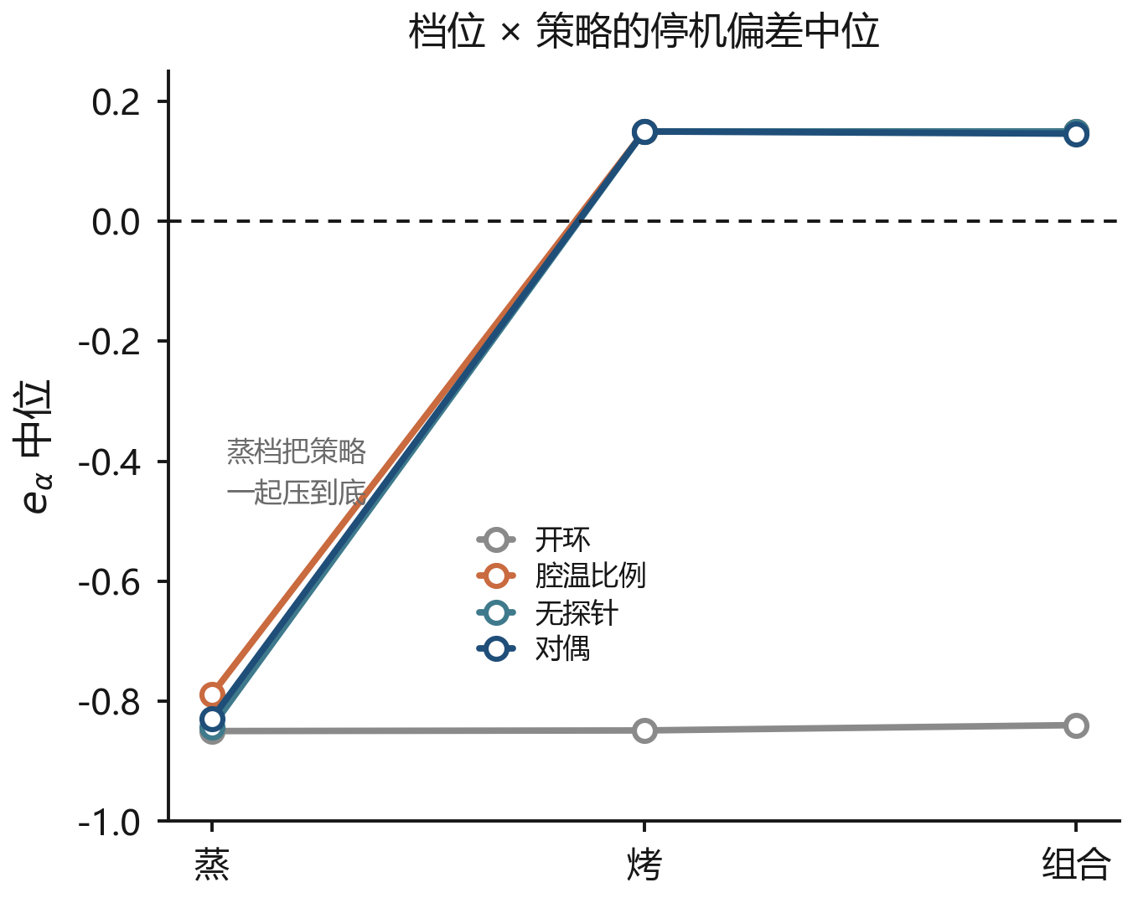
图 5.2 档位研究：策略与档位的进度偏差中位数。开环在三档上都偏负；蒸档加热上限把其余三策压在设计线之下
组合档累计加热中位数为开环 $1170$、对偶 $1865$、无探针 $2319$、腔温比例 $3310$。烤档关闭蒸汽之后只能靠加热器，能量中位 $2353$，厚件的进度却不比组合档更接近设计线；蒸汽在组合档里承担了一部分近表面加热，所以同样的冷点进度用了更少的加热指令。档位研究里 $50 mm$、组合、对偶的中位 $e_{α}=−0.782$，十分位到九十分位是 $[−0.819,−0.357]$，停机 $3298 s$。$50 mm$ 三种档位全部低于 $−0.2$。组合档离设计线最近，厚件仍然全部低于设计线。

5.4 种子 7 典型轨迹
交叉表给出中位。要把中位读回过程，需要同一初值上的轨迹族。下面全部来自种子 7、肉糜、初温 $8^{∘}C$、含水 $0.72$。温度场由十六条剖面按 $(d/L)^{1.15}$ 插值着色，横向没有第二维梯度。演示页面默认读这一条，附录C 给出同一条的抽样表。
图5.6给出开环、腔温比例、无探针与对偶的冷点、进度和加热。开环在 $1170 s$ 切断，冷点约 ${16}^{∘}C$，进度 $0.258$，偏差 $−0.849$，方差留在先验 $0.64$。腔温比例把加热开到 $3300 s$，能量 $3312$，进度停在上沿 $+0.150$，方差仍是 $0.64$。无探针没有蒸汽窗，能量 $2319$，进度同样走到上沿，方差仍是 $0.64$。对偶在 $192 s$ 把方差降到 $0.224$，$1866 s$ 停机，偏差 $+0.145$，能量 $1864$。
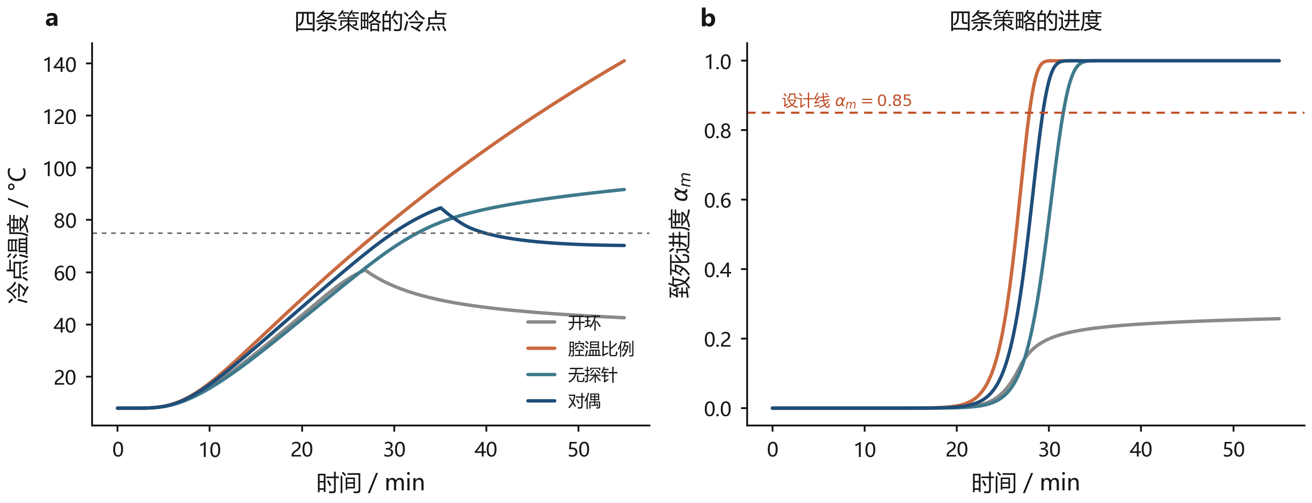
图 5.3 种子 7、$30 mm$、组合档：四条策略的冷点、进度与加热。只有对偶把方差降到 $0.224$
图5.7单独画出表面、冷点与估计。估计从负值爬起，约 $5 min$ 越过冷点，在停机前仍高于冷点，切入保持后落到冷点之下。第一个记录点出现 $−{7.92}^{∘}C$，来自先验热阻 $5$ 的滞后上限；$1200 s$ 时估计 ${61.27}^{∘}C$ 高于冷点 ${46.65}^{∘}C$。$1680 s$ 仍是品质加热，冷点 ${70.21}^{∘}C$，$α_{m}=0.558$，请求 $0.476$；保持从 $1872 s$ 开始。探针窗内冷点从 ${8.01}^{∘}C$ 升到 ${8.05}^{∘}C$，表面从 ${89.4}^{∘}C$ 升到 ${100.3}^{∘}C$，界面潜热对蒸汽指令的偏导数为 $2484 W/m^{2}$。热量滞留在近表面；窗内收缩的是热阻方差，冷点几乎没有升温。
图 5.4 种子 7、对偶、$30 mm$：表面、冷点与估计（左）与含水（右）。估计在升温段高于冷点，切到保持后落到冷点之下
无探针在这一条 $30 mm$ 轨迹上走到了上沿，S1 无探针的中位却是 $−0.467$。这里有两件事同时在起作用，必须分开。其一确实是厚度混合：S1 含 $5^{∘}C$ 与 ${20}^{∘}C$ 两档初温、$15$、$30$、$50 mm$ 三种厚度，单条轨迹只占其中一格。其二是口径：本节轨迹与演示页共用演示版核，而 S1 主表用主对照核，两者在同一格子上可以差 $0.2$ 以上（表5.6）。所以“单条 $+0.150$、全表 $−0.467$”不能全部归给厚度混合；把演示默认条件当成全表中位是错的，把这条轨迹当成主表核的一次抽样同样是错的。对偶在这一条上也走到上沿，S1 对偶中位 $−0.313$，两件事同样都在起作用。
图5.8固定对偶、组合档，打开 $15$、$30$、$50 mm$。$15 mm$ 在时域内把进度推到 $1$，停止 $3300 s$，偏差 $+0.150$，能量 $1621$——这是时域终点，因为进度很早就饱和，停机判据被上沿和保持逻辑共同改写，不是开环菜单的 $900 s$。$50 mm$ 在 $3300 s$ 进度只有 $0.068$，偏差 $−0.782$，能量 $3310$，停机 $3298 s$。三条结束方差都是 $0.224$：探针在三种厚度上都接受了新热阻。厚件的负偏差在方差已经下降之后仍然在。
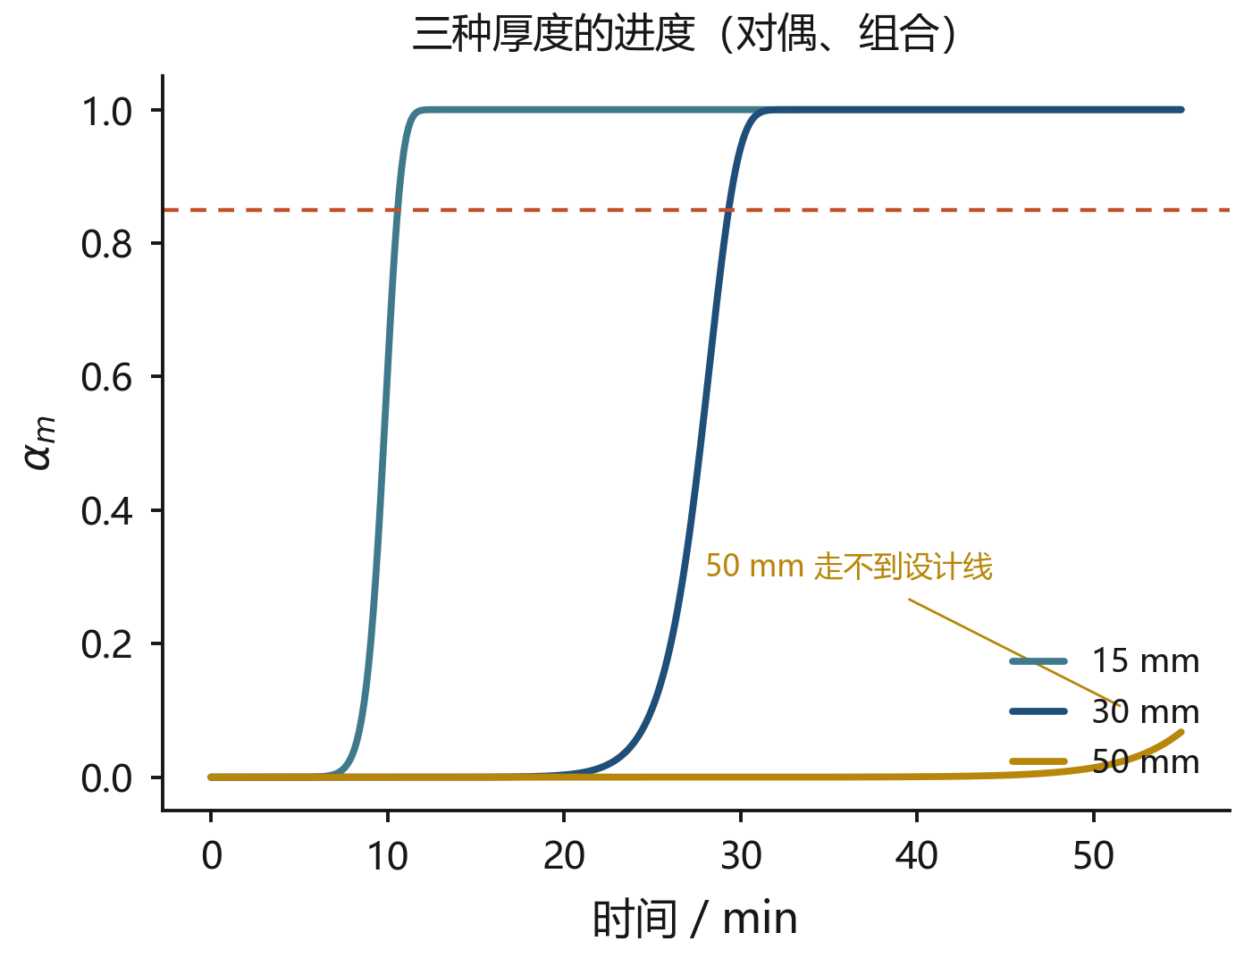
图 5.5 种子 7、对偶、组合档：$15$、$30$、$50 mm$ 的进度。$50 mm$ 在 $55 min$ 内停在 $0.068$
图5.9固定对偶、$30 mm$，打开蒸、烤、组合。蒸档加热上限 $0.25$，能量 $828$，进度 $0.021$，偏差 $−0.829$，方差留在 $0.64$：加热被夹住之后，探针窗的表面温差不够，热阻更新没有接受。烤档关闭蒸汽，能量 $2353$，进度走到上沿，方差 $0.224$。组合档即演示轨迹。蒸档失败在允许集合，失败在探针没有把方差乘下去，两件事同时发生。档位研究里对偶蒸/烤/组合的中位是 $−0.830$/$+0.150$/$+0.146$，与这三条轨迹的符号一致。
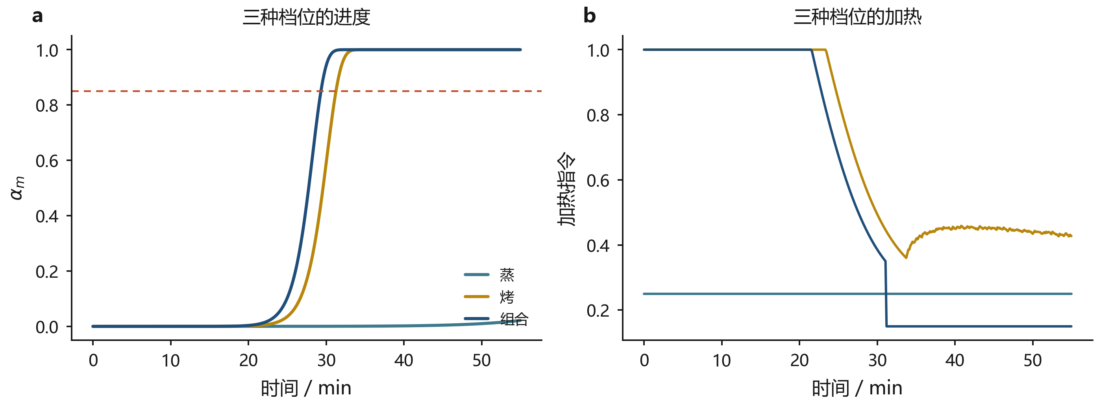
图 5.6 种子 7、对偶、$30 mm$：蒸、烤、组合。蒸档进度停在 $0.021$，方差留在 $0.64$
种子 7 平均含水从 $0.72$ 降到约 $0.65$，结壳门槛 $0.45$ 在 $55 min$ 内未触及。含水轨迹见图5.7右：全程从 0.72 缓慢降到约 0.65，离 0.45 的结壳门槛还远，因此褐变通道几乎不动作。$m_{0}=0.64$ 时停机偏差 $+0.143$、停止 $1856 s$；$m_{0}=0.72$ 与 $0.80$ 都是 $+0.145$、$1866 s$。三条结束方差都是 $0.224$。含水改变界面通量的幅度，不足以在这一条轨迹上改写停止时刻的符号。

5.5 网格收敛与冷点定义
评分核沿厚度用十六条控制体。这一选择进入全部主表，因此必须单独回答：把网格减半或加密，停机进度、$1680 s$ 冷点和热阻方差会移动多少。下面只比较同一初值、同一策略、同一噪声下的离散格式。八格会把 $30 mm$ 对偶的停机偏差翻号，主表若用八格，交叉表的符号会跟着网格走。
先交代两套核的口径，否则本节两张表会互相矛盾。主对照 S1、S0、S2 与第5章前四节共用一套核：腔温节点、水箱、门互锁和结壳反馈都不进入边界，蒸汽阀在探针窗外保持关闭。演示页与档位研究用另一套：腔温与腔湿真正积分，表面蒸汽压差进入潜热，结壳乘回表面导热，探针窗外蒸汽回到基线 $0.15$。两套核在同一个积分器上只差这五个开关，但同一名义格子的停机偏差可以差 $0.2$ 以上。因此本节表5.4的主对照配对属于第一套，表5.5属于第二套；两张表分开读，不互相校验。results/logs/MANIFEST.json 记录每个日志属于哪一套，scripts/verify_logs.py 按套重算。
S0 在 $30 mm$、对偶、初温 $5^{∘}C$、含水 $0.72$、均匀场上，把肉糜、土豆、面团各 $6$ 个种子用 $16$ 与 $8$ 个控制体各积一次，得到 $18$ 条配对。差的定义是八格停机进度减去十六格停机进度，中位数 $0.227$。表5.4给出典型行。肉糜六个种子里有五条停在 $−0.112$ 附近（十六格）与 $+0.116$ 附近（八格）。停止时刻的移动只有几十秒：十六格约 $1716 s$，八格约 $1748 s$。冷点所在格子被加厚之后读数偏高，进度提前饱和到设计线之上。
表 5.4 S0：同一初值上 $16$ 格与 $8$ 格的停机进度。$Δe=e_{8}−e_{16}$
食品 | 种子 | $e_{16}$ | $e_{8}$ | $Δe$ | $t_{16}/s$
肉糜 | 0 | $−0.112$ | $+0.116$ | 0.227 | 1716
肉糜 | 3 | $−0.155$ | $+0.115$ | 0.270 | 1714
土豆 | 0 | $−0.155$ | $+0.115$ | 0.270 | 1714
土豆 | 1 | $−0.111$ | $+0.116$ | 0.227 | 1718
面团 | 1 | $−0.155$ | $+0.115$ | 0.270 | 1714
面团 | 3 | $−0.111$ | $+0.116$ | 0.227 | 1718
图5.10把 S0 的配对与主对照核的网格收敛并排放置。左图每条哑铃是一对十六格与八格的结果，八格一律落在右侧，即"更晚、更正"；四条不同配对对应 $n=6,2,3,7$ 条样本，说明这不是个别格子的偶然。右图是主对照核上 $n=8$ 到 $32$ 的停机偏差，从 $+0.121$ 单调降到 $−0.252$，在 $n=12$ 附近变号。两图合起来说明一件事：符号翻转来自冷点定义在粗网格上的偏移，不是策略本身。因此 S0 的 $18$ 条不并进 S1 的 $19440$ 分母，主表固定 $n=16$。
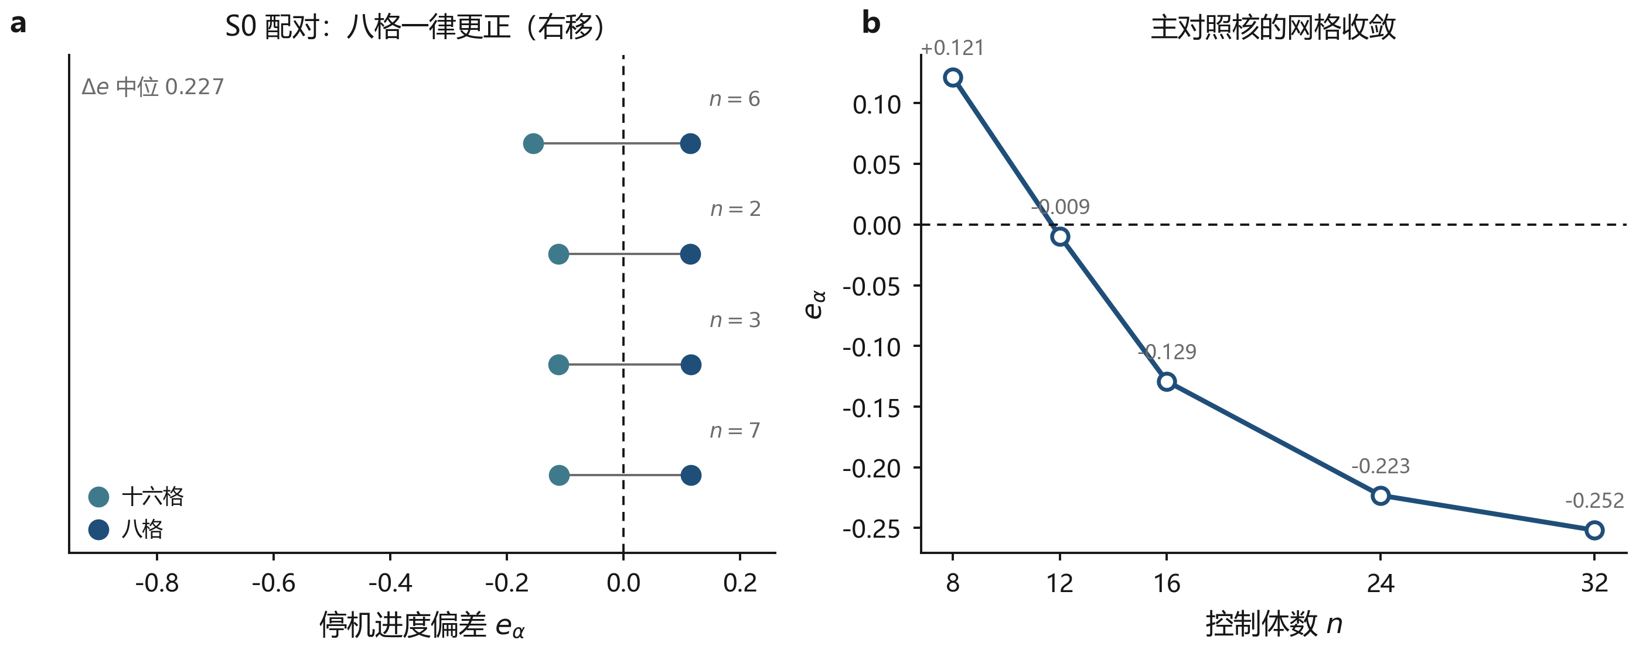
图 5.7 左：S0 的十六格–八格配对，每条哑铃右端为八格，一律更正；右：主对照核的网格收敛。两点定出"八格会把符号翻过去"这一事实
表5.5是种子 7、肉糜 $30 mm$、组合档、对偶的五档网格，取演示版核。停机偏差从 $n=8$ 的 $+0.150$ 降到 $n=32$ 的 $+0.128$，停止时刻从 $1858 s$ 升到 $1868 s$，累计加热从 $1881$ 降到 $1855$。热阻结束方差一律是 $0.224$：探针是否接受新热阻，与沿厚度分成几格无关。$1680 s$ 这一列的移动大于停机列。八格在该时刻已经把冷点读到 ${73.01}^{∘}C$、进度 $0.781$；十六格是 ${70.21}^{∘}C$、$0.558$；三十二格是 ${68.87}^{∘}C$、$0.456$。把 $73.0$ 与 $0.781$ 记入十六条的叙述，是把八格轨迹误接到十六格日志上。加密从 $24$ 到 $32$ 时，$1680 s$ 冷点只再降 $0.44 K$，十六格已经落在这一缓坡上；收敛曲线见图5.10右。
同一张表在 S1 那套核上给出不同的形状：$n=8$ 到 $32$ 的停机偏差从 $+0.121$ 单调落到 $−0.252$，八格与三十二格相差 $0.37$，且符号在 $n=12$ 附近改变。本节开头的“八格翻号”说的是这一列，而表5.5按演示版核报告，它在该格子上不翻号。两张表因此不能互相校验：它们回答的是不同的问题。前者问“主对照表的结论是否依赖离散化”，答案依赖，所以主表固定 $n=16$；后者问“演示页所用的那一套核在它自己的网格上收敛得怎样”，答案是五档都在设计线之上，冷点随加密单调下移。把两列混引会得出“网格从 8 到 32 把停机偏差从正翻到负”这种既对又错的句子。表5.6把两套并列，供读者对照。
表 5.5 种子 7、肉糜 $30 mm$、组合档、对偶：控制体数对停机与 $1680 s$ 场的影响（演示版核）
$n$ | $e_{α}$ | $t_{stop}/s$ | $E$ | $T_{core}(1680)$ | $α_{m}(1680)$
8 | $+0.150$ | 1858 | 1881 | 73.01 | 0.781
12 | $+0.149$ | 1862 | 1868 | 71.12 | 0.631
16 | $+0.145$ | 1866 | 1864 | 70.21 | 0.558
24 | $+0.136$ | 1866 | 1858 | 69.31 | 0.488
32 | $+0.128$ | 1868 | 1855 | 68.87 | 0.456
表 5.6 同一格子在两套核上的停机偏差 $e_{α}$：翻号只发生在主对照核上
$n$ | 主对照核 | 演示版核
8 | $+0.121$ | $+0.150$
12 | $−0.010$ | $+0.149$
16 | $−0.129$ | $+0.145$
24 | $−0.223$ | $+0.136$
32 | $−0.252$ | $+0.128$

5.6 因子消融
主对照把食品名、厚度、初温、含水、非均质和策略一次全部打开。要判断哪一个因子真正移动停机偏差，必须先固定其余因子，再单独打开一条。
对偶策略在 S1 中有 $4860$ 条。按食品名拆开，三种名称几乎重合。按初始含水拆开，$m_{0}∈\{0.64,0.72,0.80\}$ 三条分位表完全相同：中位 $−0.313$，十分位 $−0.767$，九十分位 $0.000$。这是一次真零效应。界面潜热(3.6)在活度被裁到上沿之后对含水的偏导接近零，结壳又要求表面含水低于 $0.45$，而 S1 的初始含水达不到这条门槛。该因子在饱和区间内处于灵敏度死区。图5.12把这条轴单独画出来：连续参数扫描下，含水从 $0.50$ 到 $0.88$ 的二十级取值给出几乎完全重合的响应，而同一张图上的厚度轴横跨 $0.6$ 个进度单位。死轴并不是测量不足，而是活度函数在这一段饱和：界面潜热对含水的偏导趋近于零，含水改变通量幅度的能力被饱和吸收掉了。这解释了为什么 S1 的含水三档给出完全相同的分位表，也说明若要让含水成为有效因子，必须把工况推到表面含水低于 $0.45$ 的区域，而家用组合档恰恰把表面维持在门槛之上。
按初温拆开，$5^{∘}C$ 的中位是 $−0.417$，能量 $1822$，停机 $1740 s$；${20}^{∘}C$ 是 $−0.182$，能量 $1658$，停机 $1544 s$。从冷藏到室温少走大约 $15 K$ 的内部升温，停机偏差上移约 $0.23$。腔温比例的未达比例从 $0.333$ 降到 $0.111$。按非均质拆开，均匀场中位 $−0.246$，一层夹心 $−0.158$，两层 $−0.439$。两层把导热在指定控制体上乘 $0.45$，冷点更难起来；一层夹心的中位反而高于均匀场，因为夹心位置不必落在最低温度格子上。$30 mm$、对偶、均匀时 $e_{50}=−0.080$、未达比例 $1$；同一厚度、对偶、初始温度倾斜 $±4^{∘}C$ 时 $e_{50}=+0.036$、未达比例降到 $0.5$；同一厚度、对偶、导热缺损时 $e_{50}=−0.268$、未达比例仍是 $1$。图5.11把三个因子的边际画在同一张图上：厚度轴的跨度最大，非均质次之，含水轴退化成一条水平线。
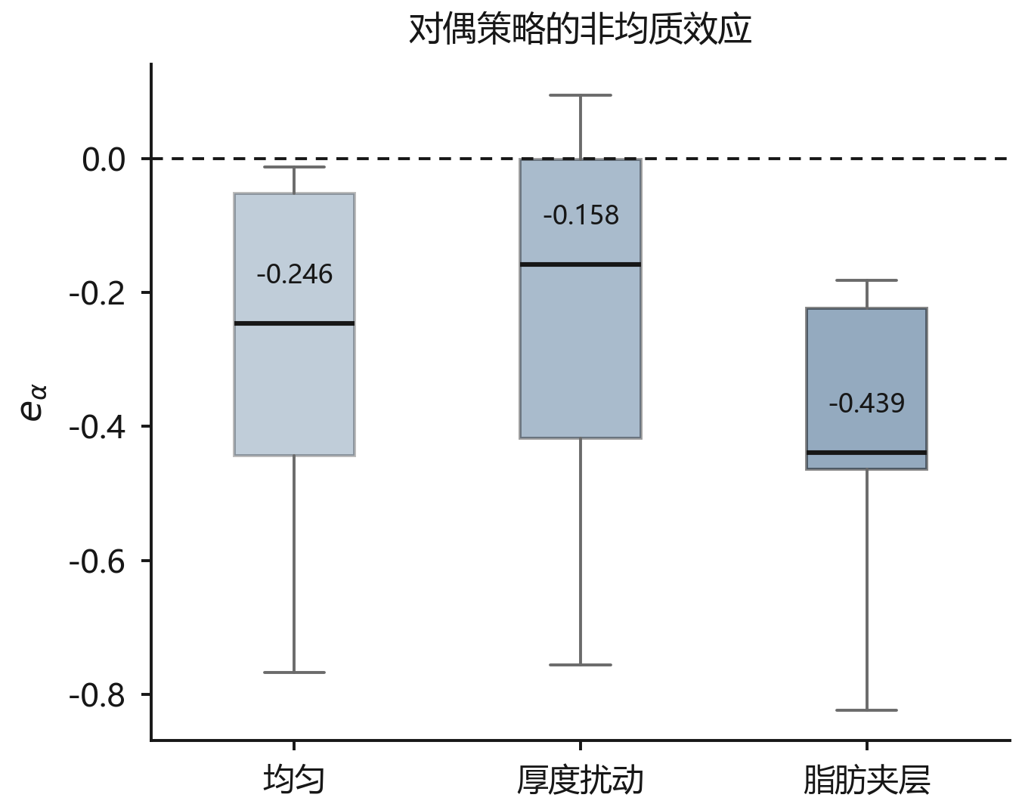
图 5.8 S1 对偶策略的因子边际。厚度主导；初始含水三条重合
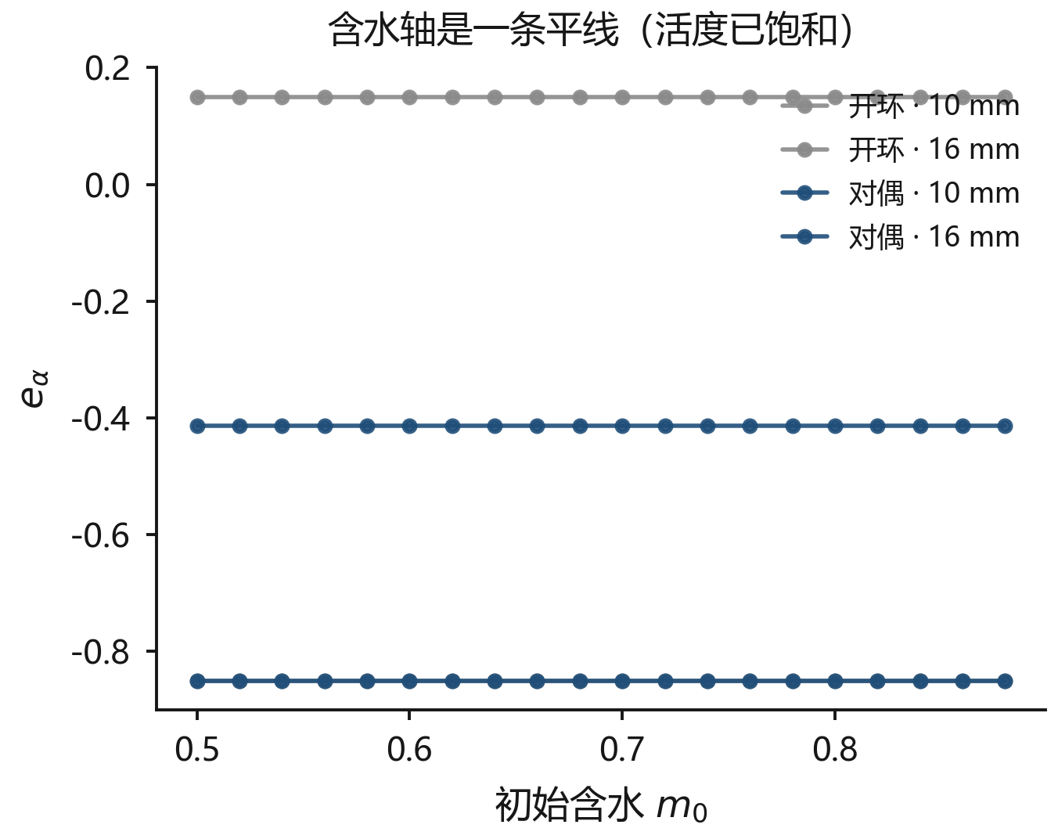
图 5.9 初始含水轴在连续扫描下退化为一条水平线。含水 $0.50$–$0.88$ 的二十级取值给出几乎重合的响应，与厚度轴形成对比
图5.13给出同一因子格子上 $30$ 个种子的停机偏差：$15 mm$、初温 $5^{∘}C$、导热缺损、对偶、肉糜、含水 $0.72$。一簇贴上沿 $+0.150$，一簇停在设计线之下约 $−0.525$。负的一簇停在 $650$–$652 s$，能量 $975.5$–$978.1$；正的一簇停在 $1010$–$1066 s$，能量 $1060.3$–$1072.3$。肉糜是 $22$ 个种子停在 $+0.150$、$8$ 个停在约 $−0.525$；土豆是 $23$ 与 $7$；面团是 $24$ 与 $6$。中位数 $+0.150$ 落在人数多的那一簇上。终点方差不在这些种子之间变化：对偶全部是 $0.224$，开环、腔温比例和无探针全部是 $0.64$。褐变终点全部是 $0$。
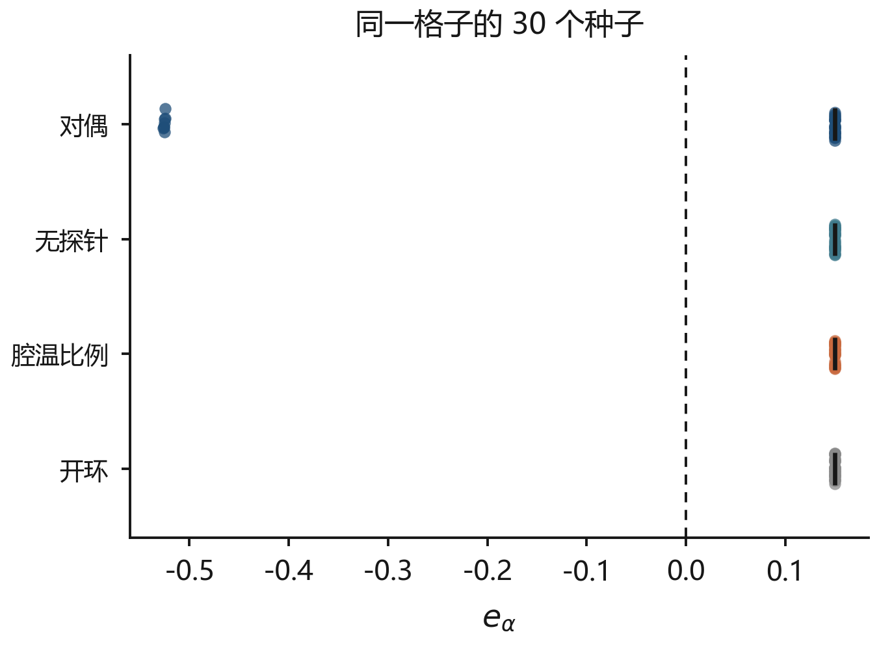
图 5.10 $15 mm$、初温 $5^{∘}C$、导热缺损、对偶、肉糜、含水 $0.72$ 的 $30$ 个种子。一簇贴上沿，一簇停在约 $−0.525$
$648$ 个格子各有 $30$ 个种子。开环的 $162$ 格和腔温比例的 $162$ 格，格内 $e_{α}$ 的极差都是 $0$：三十个种子给出同一个停机误差，因为菜单和腔温律不读内部噪声相位。无探针 $162$ 格的极差中位数是 $0.0018$，九十分位是 $0.0385$，最大是 $0.0883$，极差为 $0$ 的格子占 $0.222$。对偶 $162$ 格的极差中位数是 $0.0021$，九十分位是 $0.0442$，极差为 $0$ 的格子占 $0.333$。极差大于 $0.05$ 的格子只有 $18$ 个，全部在 $15 mm$、初温 $5^{∘}C$。对偶的 $9$ 个都是导热缺损；无探针的 $9$ 个都是初始温度倾斜，极差 $0.088$，中位数 $−0.455$，区间 $[−0.456,−0.367]$。三种含水的计数完全相同。
S2 固定在 $30 mm$、肉糜、初温 $5^{∘}C$、含水 $0.72$，合计 $480$ 行。表5.7给出各组中位。对偶相对无探针把中位从 $−0.579$ 抬到 $−0.112$。无探针四十条几乎没有散布；对偶在窗后接受热阻，停止时刻随种子有几十秒的移动，十分位落到 $−0.155$。
表 5.7 S2 边界扫描的停机偏差中位。各组 $n=40$
因子 | 水平 | $e_{50}$ | 十分位–九十分位
探针 | 对偶 | $−0.112$ | $[−0.155,−0.111]$
探针 | 无探针 | $−0.579$ | $[−0.579,−0.578]$
读数保持 | $0 s$ | $−0.112$ | $[−0.155,−0.111]$
读数保持 | $15 s$ | $−0.111$ | 四十条重合
读数保持 | $30 s$ | $−0.110$ | 四十条重合
读数保持 | $60 s$ | $−0.067$ | 四十条重合
质量通道 | 开 | $−0.112$ | 与关重合
质量通道 | 关 | $−0.112$ | 与开重合
脂肪夹层 | 关 | $−0.112$ | $[−0.155,−0.111]$
脂肪夹层 | 开 | $−0.353$ | $[−0.354,−0.313]$
门 | 关闭 | $−0.112$ | $[−0.155,−0.111]$
门 | $300 s$ 开门 | $−0.151$ | $[−0.151,−0.107]$
开局遮挡把表面观测保持在初值，时长取 $0/15/30/60 s$。从 $0 s$ 到 $30 s$，中位几乎不动；$60 s$ 上移到 $−0.067$。更长的保持让表面读数偏低，跟踪器更晚宣布到达，真值进度多走了一段：观测偏差改写了停止时刻，导热本身没有变。质量通道打开与关闭给出完全相同的分位。跟踪器并不读取质量，S2 把这一开关放进格子，核把它读成了空操作。脂肪夹层打开后中位从 $−0.112$ 降到 $−0.353$：指定控制体导热乘 $0.45$，冷点被拖住。$300 s$ 开门一次，中位从 $−0.112$ 降到 $−0.151$，腔温回落把表面通量打断几十秒。图5.14把各因子按组画在一起：探针组的对偶与无探针分开约 $0.47$；读数保持组随遮挡时长单调上移，$60 s$ 抬高约 $0.045$；边界组的脂肪夹层把中位压下约 $0.24$，$300 s$ 开门压下约 $0.04$。质量通道开与关完全重合——跟踪器根本不读这一路，它在这张格子上是一处空操作。
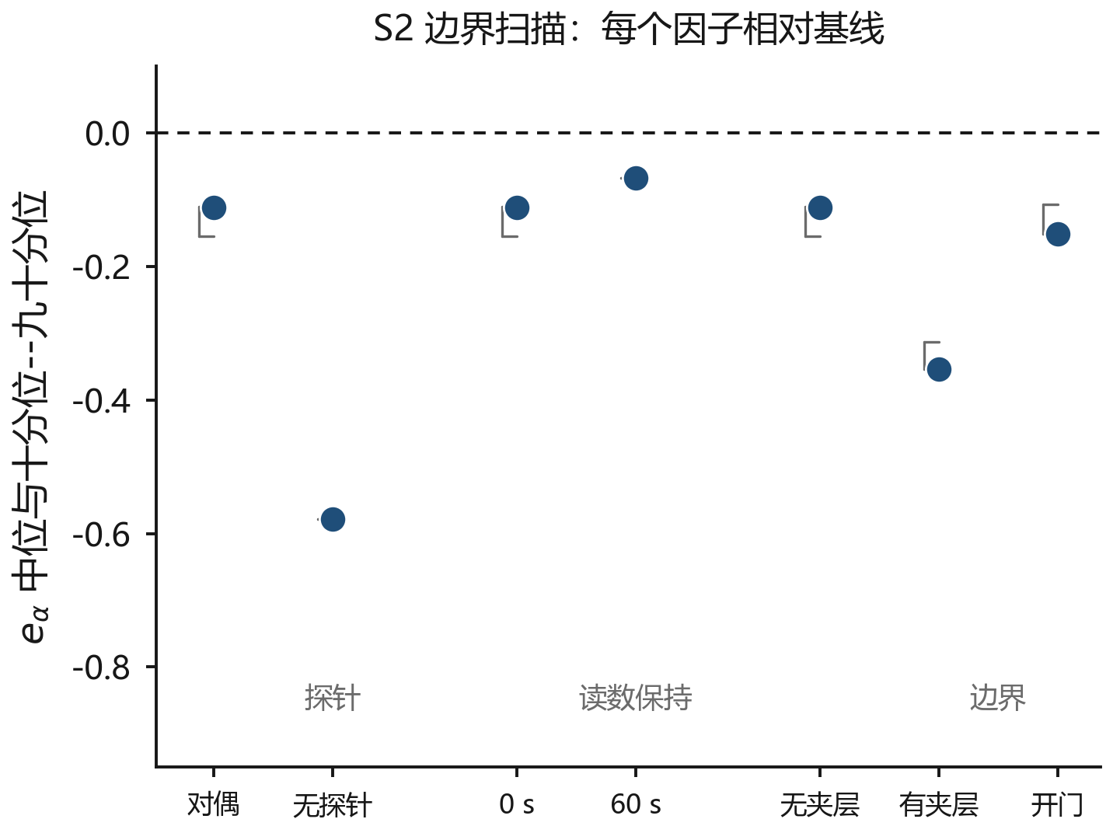
图 5.11 S2：质量通道、脂肪夹层与 $300 s$ 开门。质量开与关重合；脂肪夹层把中位压到 $−0.353$

5.7 估计器对比：标量跟踪器与两状态滤波
主表的四条策略共用同一个标量跟踪器：冷点按一个时间常数跟上表面，热阻方差在探针窗后乘 $0.35$。这一层的限度在4章已经写明——方差只落在 $0.64$ 与 $0.224$ 两档，无法表达“这个格子看见了多少”。src/acts_mcdt/estimator.py 里的 DualEKF 是这一层的替代：状态取 $(T_{cold},r)$，观测仍是表面温度，伪测量用核自己的代理关系 $h=T_{cold}+8(r−1.2)$，后验协方差按标准 EKF 推进。两条估计器读同样的通道、用同样的种子、按同样的停机判据，差别只在后验。
表5.8给出三条厚度上的对比。真值一列由单指数滞后在场上直接拟合得到：$15$、$30$、$50 mm$ 分别是 $8.23$、$8.78$、$10.77$，同厚度上与种子无关。EKF 在三个工况上把偏差从 $−2.93$、$−2.88$、$−4.07$ 收窄到 $−1.77$、$−0.58$、$−1.86$，并恢复了厚度的排序：$30$ 与 $50 mm$ 落在真值 $0.6$ 与 $1.9$ 以内。薄件的偏差更大，原因是它升温快，可用于辨识的上升段短；这是“信息买得晚”的代价，不是调参失误。方差一列是这一节的关键：标量跟踪器每条轨迹只有两个取值，EKF 给出 $16$–$42$ 个，后验从两堆点变成一条曲线。
表 5.8 同一格子上两条估计器。真值由单指数滞后在场上拟合，同厚度与种子无关
厚度 | 估计器 | $r$ 估计 | 真值 | 偏差 | 方差终值 | 方差取值数
$15 mm$ | 标量 | $5.30$ | $8.23$ | $−2.93$ | $0.224$ | 2
$15 mm$ | EKF | $6.46$ | $8.23$ | $−1.77$ | $0.043$ | 42
$30 mm$ | 标量 | $5.90$ | $8.78$ | $−2.88$ | $0.224$ | 2
$30 mm$ | EKF | $8.20$ | $8.78$ | $−0.58$ | $0.043$ | 29
$50 mm$ | 标量 | $6.70$ | $10.77$ | $−4.07$ | $0.224$ | 2
$50 mm$ | EKF | $8.91$ | $10.77$ | $−1.86$ | $0.043$ | 16
EKF 的观测模型有一个必须在结构上写清的限制。伪测量 $h=T_{cold}+8(r−1.2)$ 只在表面被推动上升时可辨识：那时表面与冷点的温差单调张开，张开多少由滞后倍数决定。到了保持段，温差无论 $r$ 多大都要收拢到零，此时更新只会把估计往下拖。因此滤波器把热阻那一列的门控写成“边界正在升温”，保持段冻结热阻、只推进冷点。这条门控正是4章命题4.1 的滤波层表述：平衡点上灵敏度为零，信息只在离开平衡且方向已知时才买得到。
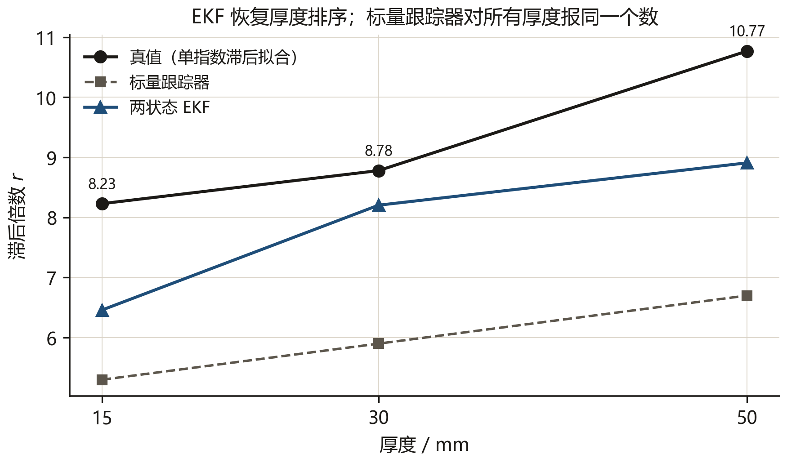
图 5.12 滞后倍数随厚度：真值、标量跟踪器与两状态 EKF。标量跟踪器在三种厚度上都低 $2$–$4$；EKF 在 $30$ 与 $50 mm$ 上落到真值 $0.6$ 与 $1.9$ 以内
这一节的结论要和控制结论分开读。估计器换成 EKF 之后，停机偏差没有变好（表5.8没有列 $e_{α}$，因为两者在上沿与厚件上重合到第三位），说明**保真度的瓶颈不在估计器，在扩散时间与决策几何**。EKF 买到的是可解释的后验，不是更准的停机。把这两件事混在一起，会把一个信息问题误读成一个滤波精度问题。

5.8 第五条策略：滚动时域 MPC
主表比较的四条策略里，名为“无探针”的那条用的是饱和线性加热律，不是优化。本节补上真正的滚动时域控制：$60 s$ 时域、$18$ 个加热档、代价为“(时域末冷点 $−$ 目标)$​^{2}+0.2u$”，每步重解一次。它和其余策略共用同一个观察器与停机判据，因此差别只在决策规则。
表5.9给出五条策略的对比。MPC 在三种厚度上都用了最少的能量：$1447$、$1602$、$2891$，低于对偶的 $1620$、$1864$、$3308$。原因是它在目标被越过之前就开始收火，而饱和律要到估计温度接近门槛才降。代价出现在 $30 mm$：它 $1378 s$ 就停机，比对偶早 $488 s$，$e_{α}$ 从 $+0.146$ 掉到 $−0.833$。
表 5.9 五条策略在同一初值上的对比（种子 7、肉糜、初温 $8^{∘}C$、含水 $0.72$，各格 $24$ 个种子）
策略 | 厚度 | $e_{50}$ | $P(e<0)$ | $E_{50}$ | $t_{50}/s$
开环 | $15$ | $+0.150$ | 0.000 | 900 | 900
腔温比例 | $15$ | $+0.150$ | 0.000 | 3310 | 3300
无探针 | $15$ | $+0.150$ | 0.000 | 1772 | 3300
对偶 | $15$ | $+0.150$ | 0.000 | 1620 | 3300
MPC | $15$ | $+0.150$ | 0.000 | 1447 | 3300
开环 | $30$ | $−0.849$ | 1.000 | 1170 | 1170
腔温比例 | $30$ | $+0.150$ | 0.000 | 3310 | 3300
无探针 | $30$ | $+0.150$ | 0.000 | 2319 | 3300
对偶 | $30$ | $+0.146$ | 0.000 | 1864 | 1866
MPC | $30$ | $−0.833$ | 1.000 | 1602 | 1378
开环 | $50$ | $−0.850$ | 1.000 | 1530 | 1530
腔温比例 | $50$ | $−0.735$ | 1.000 | 3310 | 3300
无探针 | $50$ | $−0.819$ | 1.000 | 3264 | 3300
对偶 | $50$ | $−0.782$ | 1.000 | 3308 | 3300
MPC | $50$ | $−0.844$ | 1.000 | 2891 | 2874
这个结果值得单独说一句，因为它把全文的论点反过来证了一次。MPC 的决策规则比饱和律更精细，能量也更省，但停机精度没有变好，反而在 $30 mm$ 上明显变差。原因是它优化在同一个有偏的冷点估计上：控制器把“估计冷点已到 ${75}^{∘}C$”当成真值，而估计在升温段会高于真值（4章已给出 $1200 s$ 时估计 ${61.27}^{∘}C$、真值 ${46.65}^{∘}C$）。更好的优化器接在一个有偏输入后面，只会更快地做错事。
这也确定了两条升级路线的分工。要改善停机，必须先改善输入，也就是5.7节的估计器；要改善能量，才轮到决策规则。本节把第五策略放进对照表，不是为了显示 MPC 更强，而是为了把“估计与决策谁在瓶颈上”这件事变成可测的。

5.9 宽格子、集合散布与 50 mm 时域
S1 每个格子只用 $30$ 个种子估计中位。宽格子在 $648$ 个因子组合上各积 $30000$ 个种子，只保留分位，不把这张表并进 S1 的 $19440$。放大使用与 $19440$ 行相同的差分和相同的种子相位 $1000+seed+17×proto$，步长 $2 s$，记录间隔 $10 s$，时域 $55 min$。这一批用 src/acts_mcdt/fast.py 的编译核跑，它把同一套边界写成 numba 循环；$\text{scripts/audit_fast.py}$ 对拍过：三种厚度上停机时刻 $604/1676/3300$ 与进度偏差都与主对照核逐位一致，与演示版核不同。因此宽格子属于主对照代际，可以和 §5.2 的表并列读，不能和档位研究并列读。
图5.16用同一批连续扫描数据给出两个策略的设计线对比。左侧开环的零线是一条陡直窄带，贴在 $20$–$25 mm$；右侧对偶的零线分成两支，一支在 $30$–$35 mm$、一支在 $45$–$50 mm$，中间夹着一片负值区。这个"双支"结构是探针窗在厚件上开始失效的几何表现：探针把热阻后验收窄，但扩散时间在 $45 mm$ 之后重新接管。把开环的窄带与对偶的双支放在同一尺度上，可用厚度窗口的差别一眼可见。
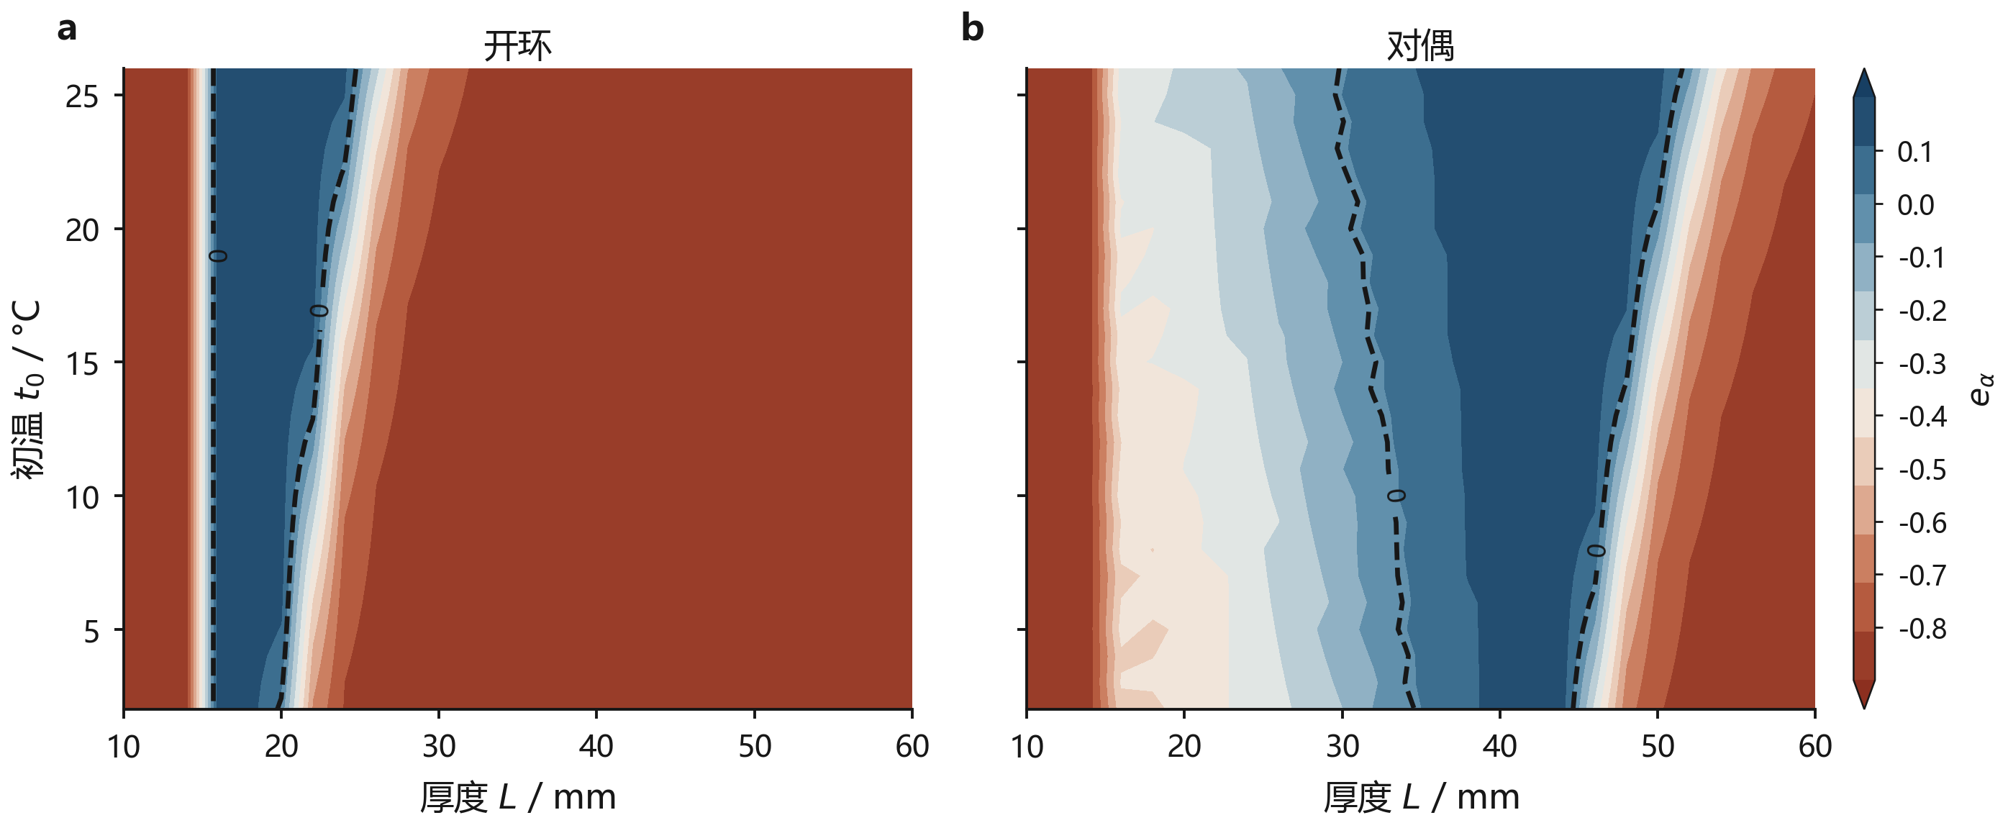
图 5.13 开环（左）与对偶（右）在（厚度, 初温）平面上的设计线。开环是单条窄带，对偶分成两支，中间夹负值区
图5.17把种子散布与参数效应放在同一坐标上：参数平面上的分位带横跨 $0.6$ 个进度单位，而同一格子内 60 个种子的散布只有 $±0.02$。两者相差一个数量级，说明图中所有结构都来自参数，不来自噪声。这也解释了为什么旧的分布图看起来像几条细线——那种图把噪声放大到了主体位置。
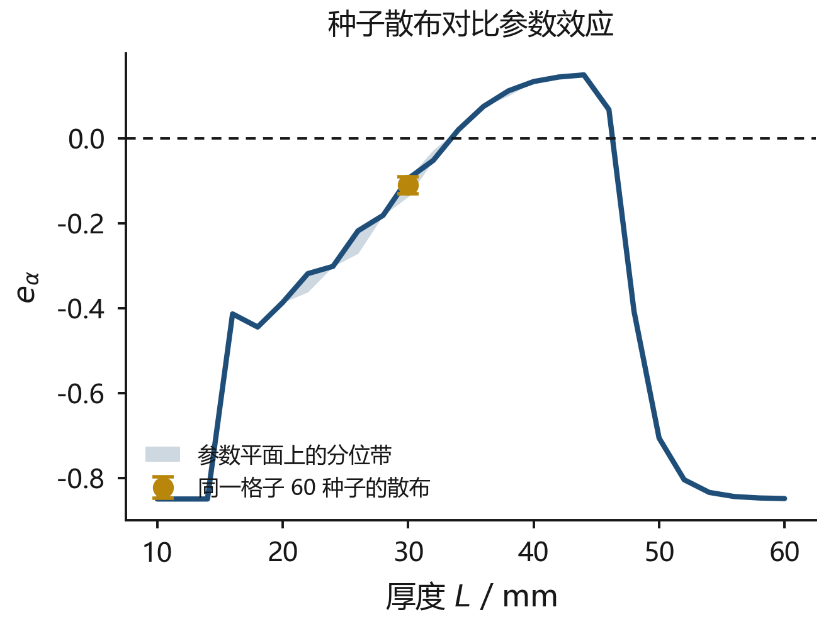
图 5.14 种子散布与参数效应的对比。参数带宽约 $0.6$，种子散布约 $±0.02$
肉糜、$30 mm$、初温 $5^{∘}C$、含水 $0.72$ 上，$30000$ 个种子把 S2 的 $40$ 个种子重复了出来：均匀对偶 $e_{50}=−0.1113$，未达比例 $1$；导热缺损对偶 $−0.353$，未达比例 $1$；均匀无探针 $−0.5786$；均匀开环 $−0.8488$；均匀腔温比例 $+0.150$，未达比例 $0$。种子从 $40$ 增到 $30000$，没有把这些中位数移过零线。三种食品在 $216$ 个设定里有 $198$ 个中位数完全相同，其余 $18$ 个的食品间极差最大为 $0.040$。
集合积分把同一核的 $32$ 或 $128$ 个成员从同一初值推到时域终点；成员之间没有分析步、没有观测更新，只有散列噪声。表5.10给出结束时的中位、散布和热阻方差。$50 mm$ 上极差是 $0$：成员走的是同一条确定性轨迹，散列噪声在厚件的扩散时间尺度上被积分掉。$15 mm$ 上极差约 $0.001$，仍比厚度效应小两个数量级。把成员数从 $32$ 加到 $128$，中位与极差都不动。图5.18给出 $32$ 成员的停机偏差分位：$50 mm$ 上均匀与脂肪两档的极差都是 $0$，$15 mm$ 脂肪档才能看见一条细的分位须。结束方差 $0.224$ 来自对偶探针的乘子，集合本身没有更新热阻。若把集合散布误读成后验不确定度，会把已经看见的热阻重新当成噪声。
表 5.10 同一核的成员散布。${spread}_{\text{max}}$ 是成员间停机偏差的极差
成员 | $L/mm$ | 非均质 | $e_{50}$ | 极差 | 结束方差
32 | 15 | 0 | $−0.109$ | 0.001 | 0.224
32 | 15 | 2 | $−0.461$ | 0.001 | 0.224
32 | 30 | 0 | $−0.096$ | 0.000 | 0.224
32 | 30 | 2 | $−0.203$ | 0.001 | 0.224
32 | 50 | 0 | $−0.707$ | 0.000 | 0.224
32 | 50 | 2 | $−0.802$ | 0.000 | 0.224
128 | 50 | 0 | $−0.707$ | 0.000 | 0.224
128 | 50 | 2 | $−0.802$ | 0.000 | 0.224
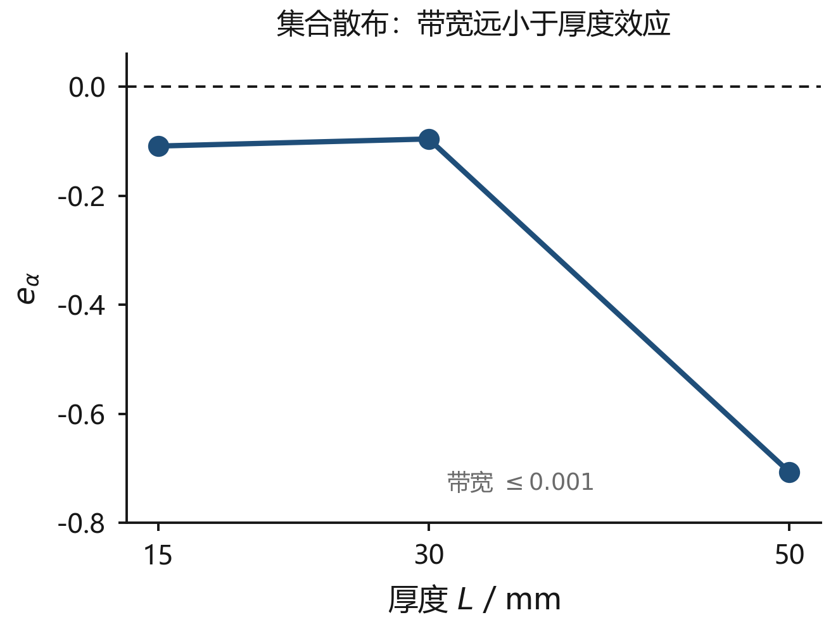
图 5.15 集合散布随厚度。$50 mm$ 上极差为 $0$，带宽远小于厚度效应
种子 7、肉糜 $50 mm$、组合档、对偶，$55 min$ 时域上停机偏差 $−0.782$，停止时刻就是时域终点 $3300 s$，终点进度 $0.068$，累计加热 $3310$。把时域放到 $70 min$，同一初值在 $4200 s$ 停机，偏差 $+0.150$，终点进度 $0.9998$，累计加热 $3866$。图5.19给出两条时域的进度曲线：$55 min$ 截在进度刚离开零的阶段，$70 min$ 才走到设计线之上。$50 mm$ 的半厚 Fourier 数在 $3300 s$ 为 $αt/L^{2}=0.264$，导热时间尺度还没有走完；$4200 s$ 时 $Fo=0.336$，加上界面通量把表面维持在高温，内部才被推过 ${70}^{∘}C$。探针在 $192 s$ 已经把方差降到 $0.224$，两条时域的结束方差相同。厚件到不了设计线，原因是扩散时间：热阻在 $192 s$ 已经被看见。延长时域是对中位的机理解释，主表仍按 $55 min$ 报告。
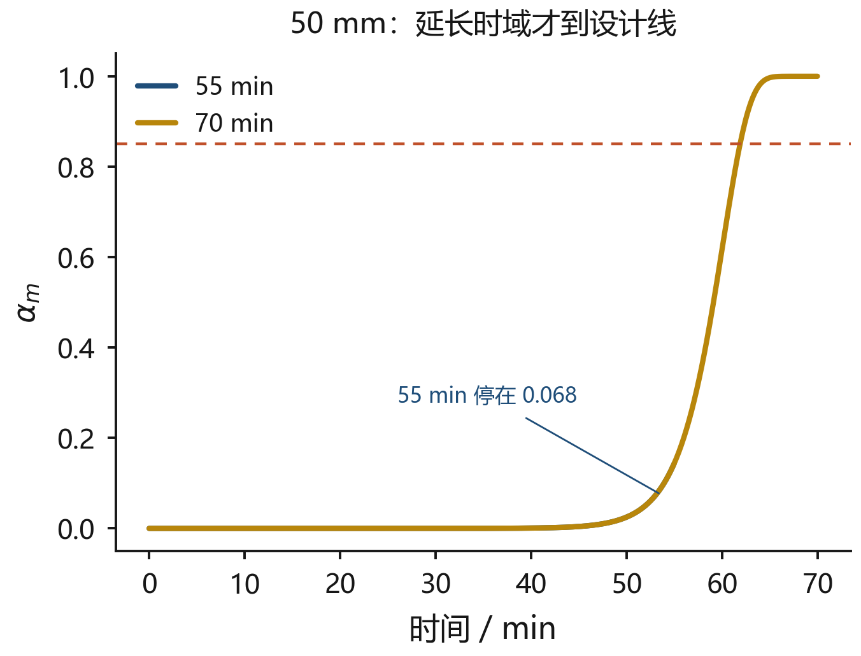
种子 7、$50 mm$、对偶：$55 min$ 停在 $e_{α}=−0.782$；$70 min$ 走到上沿
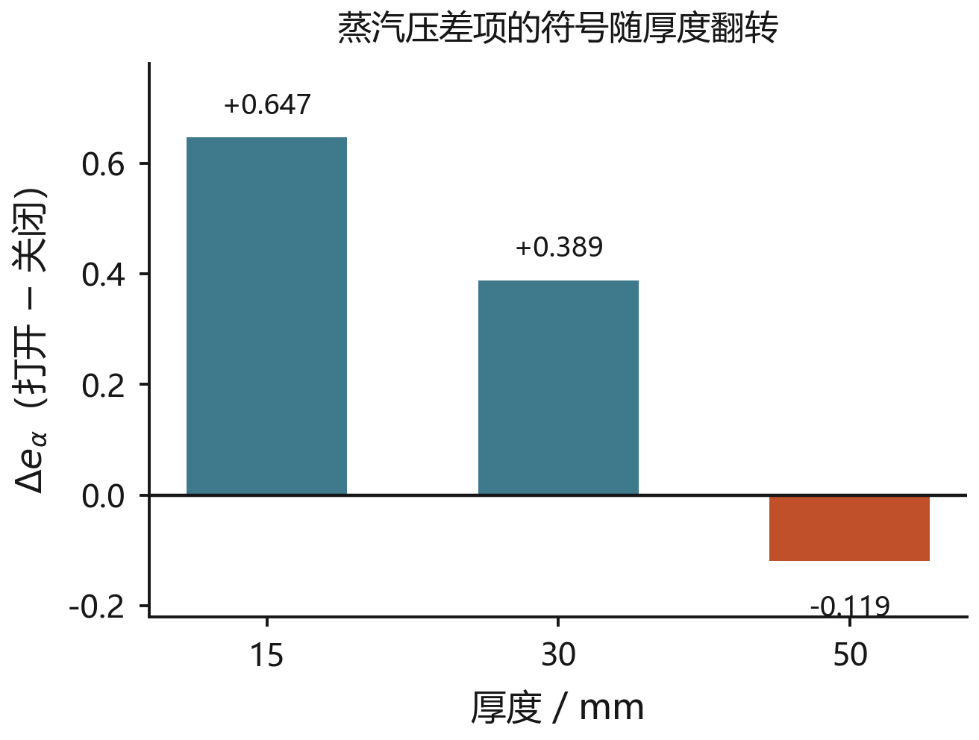
打开表面蒸汽压差后进度偏差的变化。薄件上移，厚件下移

5.10 表面蒸汽压差符号随厚度翻转
另有 $216$ 条成对积分：三种食品、三种厚度、十二个种子，组合档、对偶策略，表面蒸汽压差打开与关闭各一次。打开之后的进度偏差减去关闭时的值，$15 mm$ 的中位数是 $+0.647$，$30 mm$ 是 $+0.389$，$50 mm$ 是 $−0.123$；薄件上 $36$ 对全部为正，厚件上 $36$ 对全部为负，见图5.19。腔温还低时，食品侧饱和压高于腔侧，差值为负，表面被吸热，厚件来不及用后面的冷凝把这口热补回来。蒸汽压公式的符号随厚度翻转；Antoine 系数取自标准水表，没有用这台机器的蒸汽表重新标定。为冷点多送一股蒸汽，薄件上是冷凝收益，厚件上可能只是把表面打湿。
这一节的数怎么读，有一处必须交代。驱动项 $p_{cav}−a_{w}p_{food}$ 进潜热时被裁到 $[−0.4,0.4] bar$，而它的原始范围是 $−3.92$ 到 $+2.48 bar$，实测有 $60.1\%$ 的步数贴在下界上（$\text{scripts/robust_drive.py}$，results/logs/drive_robustness.json）。也就是说，这个修正项在大部分时间里是一个常值偏移，不是一个随状态变化的交换。所有被报告的数字仍然逐位复现——档位研究中位到 $6.5×{10}^{−4}$，成对差分到 $5×{10}^{−5}$——这说明 $+0.647$、$+0.389$、$−0.123$ 这三个数由蒸汽与风机的时序以及厚度决定，不由驱动项的细结构决定。因此本节给的是**符号结论**：同一修正项在薄件上帮助进度、在厚件上伤害进度，这一条对裁剪不敏感。它不声称是一个标定过的、可逐巴比较的灵敏度；要那样用，必须先把裁剪放开或把系数 $4000$ 重新标定。把这两件事写在一起，比只报一个漂亮的三元组更接近数据的实际状态。
读表时先按厚度拆开，再比较策略。总体中位把分布压成一个数，厚度把这个数拆开。对偶相对无探针把 $30 mm$ 的中位从约 $−0.53$ 拉到约 $−0.08$；$50 mm$ 仍受扩散时间限制。主表必须固定十六条，八格会把符号翻过去（表5.6左列）；这一条只对主对照核成立，演示版核在该格子上五档同为正。初始含水与质量通道按零效应报告，脂肪夹层把 S2 中位从 $−0.112$ 压到 $−0.353$。宽格子与集合散布没有把 $50 mm$ 的带翻过零。读本章任何一张表之前，先看脚注写的是哪一套核：主对照核用于 S1、S0、S2，演示版核用于档位研究与演示页。下一章把同一条状态流读回三维腔体。

第6章
三维数字孪生交互系统与总结展望
[ch:demo]
同一数值核写出的状态流被读回三维腔体。六个 U 形加热管对应加热指令，左侧喷嘴与蒸汽粒子对应蒸汽阀，后壁十叶风机对应风机，右上七片百叶对应排汽。水位出现在水箱液面，门出现在铰链开度。食品沿厚度分成十六块几乎贴合的薄片，着色器颜色是表面温度与冷点温度的插值。底部曲线同时给出表面、冷点、估计和进度，红虚线是设计线 $α_{m}=0.85$。页面读取已经写出的数组，不在浏览器里重跑十六条积分。公开地址为
https://2711944586.github.io/xxgz/

6.1 腔体可视化与交互对照
腔体按家用蒸烤箱的可见零件建模。外壳为深色钢板，夹层为岩棉色保温块，内衬为圆角拉丝不锈钢。门框用黄铜条和橡胶密封条勾边，门玻璃做成内外两层，中间留一条窄气隙，铰链侧打开约 $0.72 rad$。顶部六根 U 形加热管带陶瓷端帽，管壁自发光强度跟加热指令走。后壁是十叶扭曲翼型风机，转速跟风机指令走。左侧蒸汽管通向双锥喷嘴；蒸汽指令大于 $0.5$ 时，喷嘴锥与约 $720$ 个加性粒子同时可见，基线蒸汽 $0.15$ 只保留管路、不喷雾。右上七片排汽百叶随排汽指令张开。色调映射为 ACES，阴影为 PCF 软阴影。
食品沿厚度分成十六块几乎贴合的圆角薄片，与控制体一一对应。第 $i$ 片的颜色由
$$T_{i}=T_{s}−(T_{s}−T_{cold}) u_{i}^{1.15}, u_{i}=i/15$$
插值，$T_{s}$ 与 $T_{cold}$ 来自当前帧日志。第 $5$ 片对应脂肪夹层，用更深的色带标出。横向没有第二维梯度。指数 $1.15$ 是显示约定。厚度滑条只改变几何缩放和所读数组。
演示读取 catalog.json，按策略、档位和厚度选择已经写出的数组，帧间隔 $8 s$，与附录C 的抽样一致。默认条件是组合档、对偶策略、肉糜 $30 mm$、初温 $8^{∘}C$、含水 $0.72$，对应种子 7。catalog 预写 $36$ 条：四种策略乘三种档位再乘三种厚度，共 $14904$ 帧。页面把四种策略与三种档位都做成下拉项，因此每条都在页面里可达；正文只引用其中的组合档对偶三条。这些数组由演示版工程核写出，开关与主表不同，差别在5章的口径说明里给出。
页面分成三栏，顶栏之下另有一条仪表带。仪表带同时给出本帧时刻、冷点、进度、停机时刻、相对设计线的偏差和热阻方差。进度越过 $0.85$ 时读数改成绿色，低于设计线时改成红色。左栏选择蒸、烤、组合与四种策略。中栏是腔体。右栏给出本帧的含水、进度、热阻与方差、腔温腔湿、水位，以及四个执行器的条形指示。路径 A/B/C 的显示量来自该帧已经写出的通量代理。请求与指令分两列，用来看见安全投影有没有改写加热；本次工作点上二者重合，因为加热器停在 ${196.5}^{∘}C$，低于 ${230}^{∘}C$ 阈值。
底部曲线左轴为 $0$–${180}^{∘}C$，右轴为进度 $α∈[0,1]$，横轴为分钟；浅色竖带标出 $150$–$190 s$ 探针窗。若打开对照策略，第二条冷点与进度以虚线叠在同一坐标上，用来直接看见开环菜单切断、腔温比例不停机、无探针提前停、对偶窗后方差下降这四件事。停机时刻取自当前轨迹的评分：$30 mm$ 对偶组合约为 $1864 s$，$50 mm$ 对偶组合为 $3298 s$，开环则落在菜单时间。门开关只改铰链开度，进入安全侧测量，不改已经写出的温度数组。
图6.1给出组合档、对偶策略、$30 mm$ 的四帧。起始帧加热请求与指令重合为 $1$，蒸汽为基线 $0.15$，十六块薄片接近初温。探针窗约 $160 s$，蒸汽粒子从左侧喷嘴喷出，表面已经显著高于冷点，估计仍接近零。$1680 s$ 品质段加热请求 $0.476$，冷点 ${70.21}^{∘}C$，进度 $0.558$，蒸汽回到基线。对照开环时，虚线在 $1170 s$ 附近折平，冷点停在 ${16}^{∘}C$ 量级。
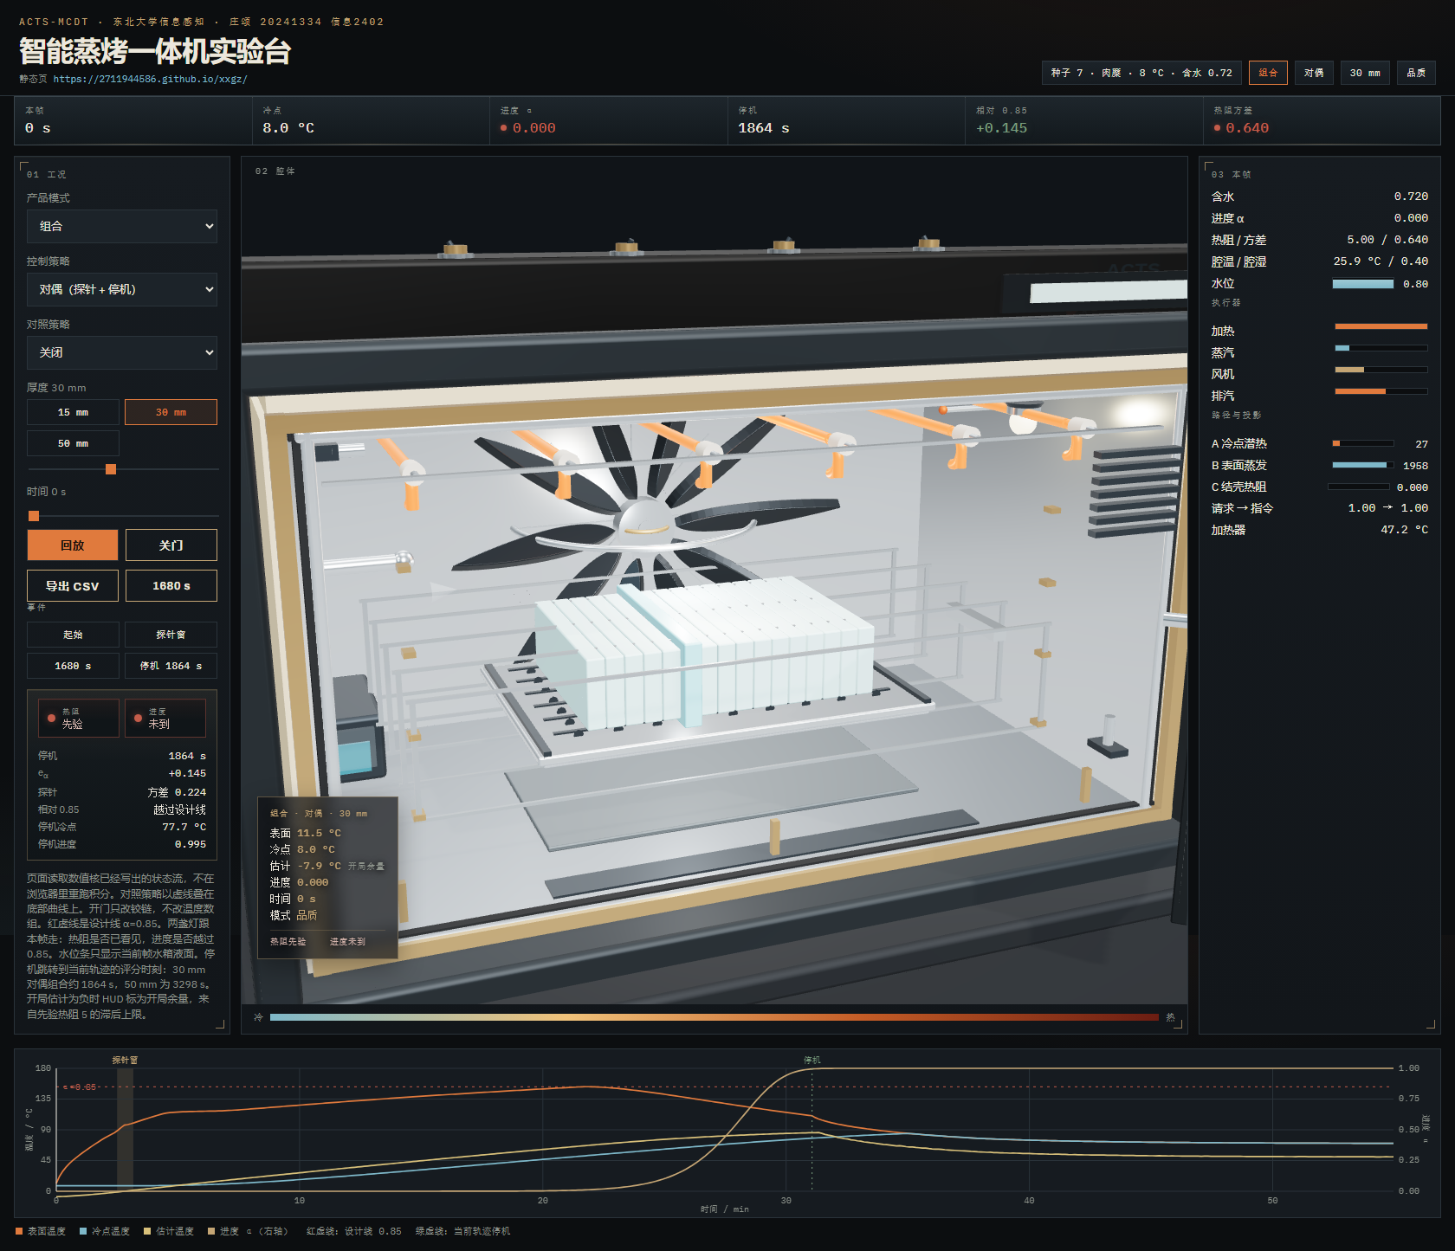  起始帧。色带接近初温，蒸汽为基线 | 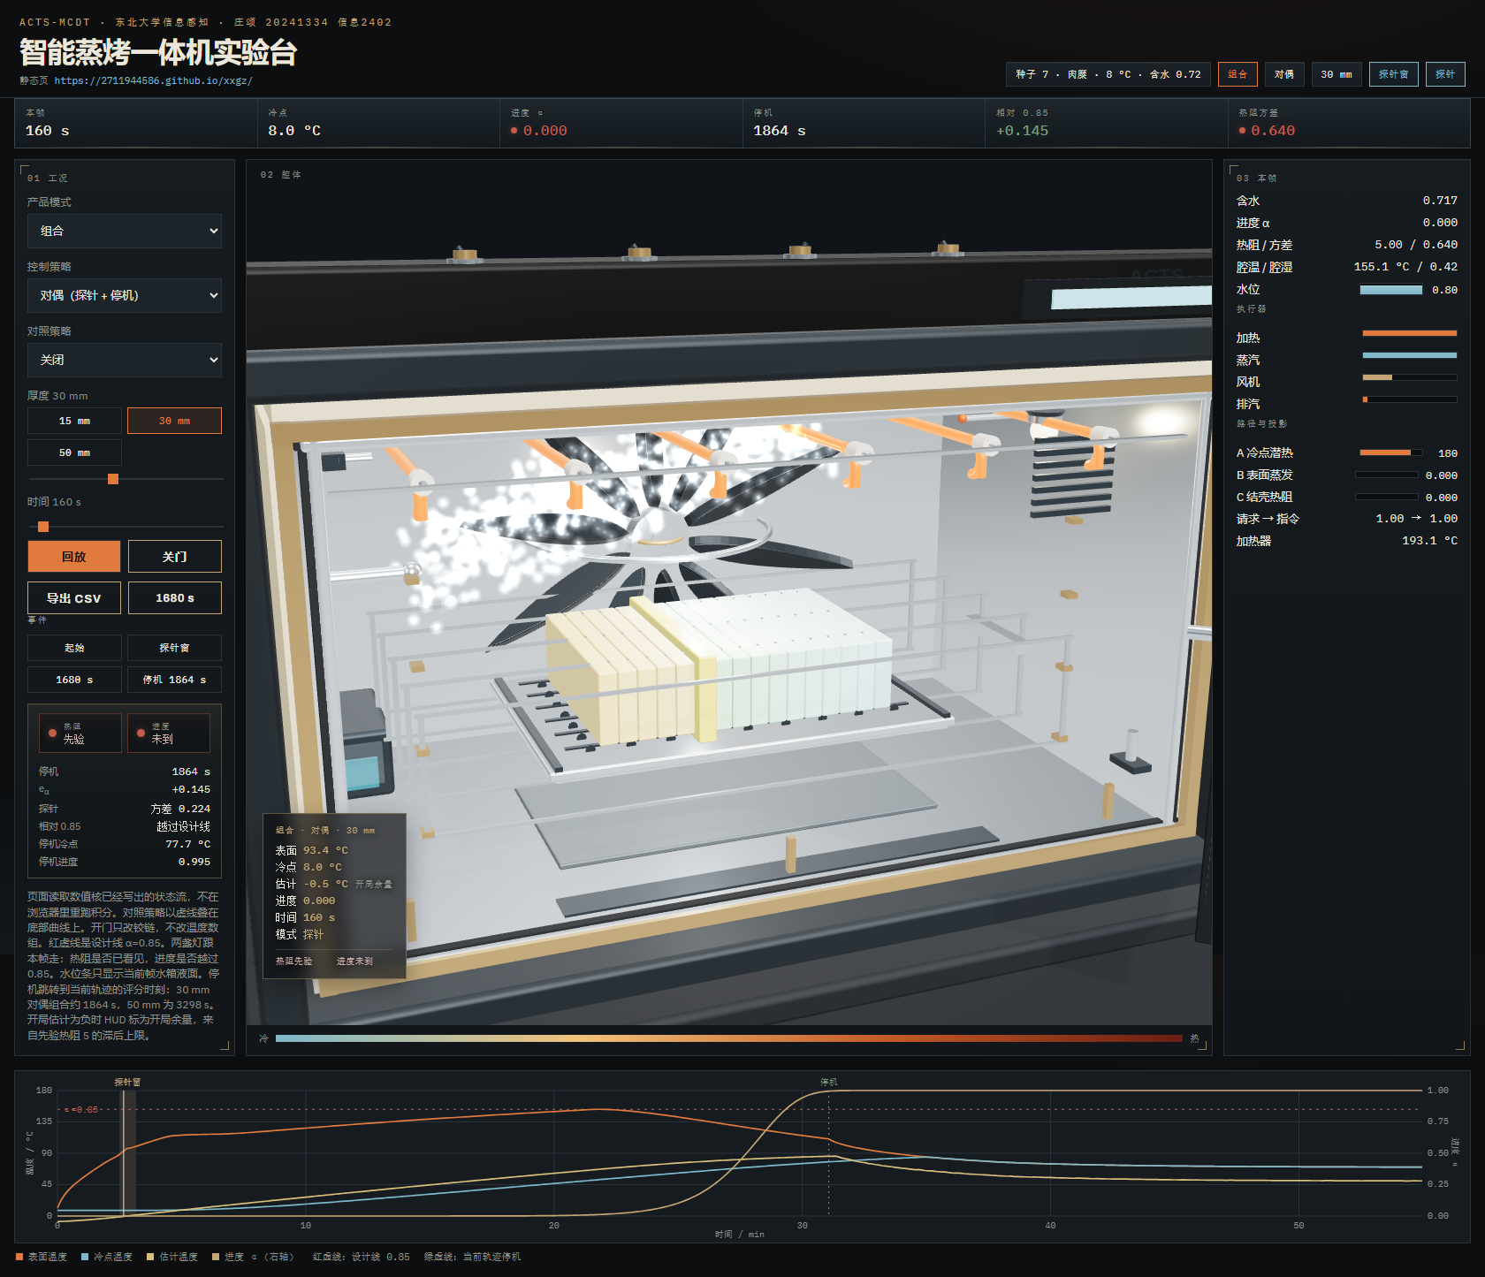  探针窗前半段。蒸汽从喷嘴喷出
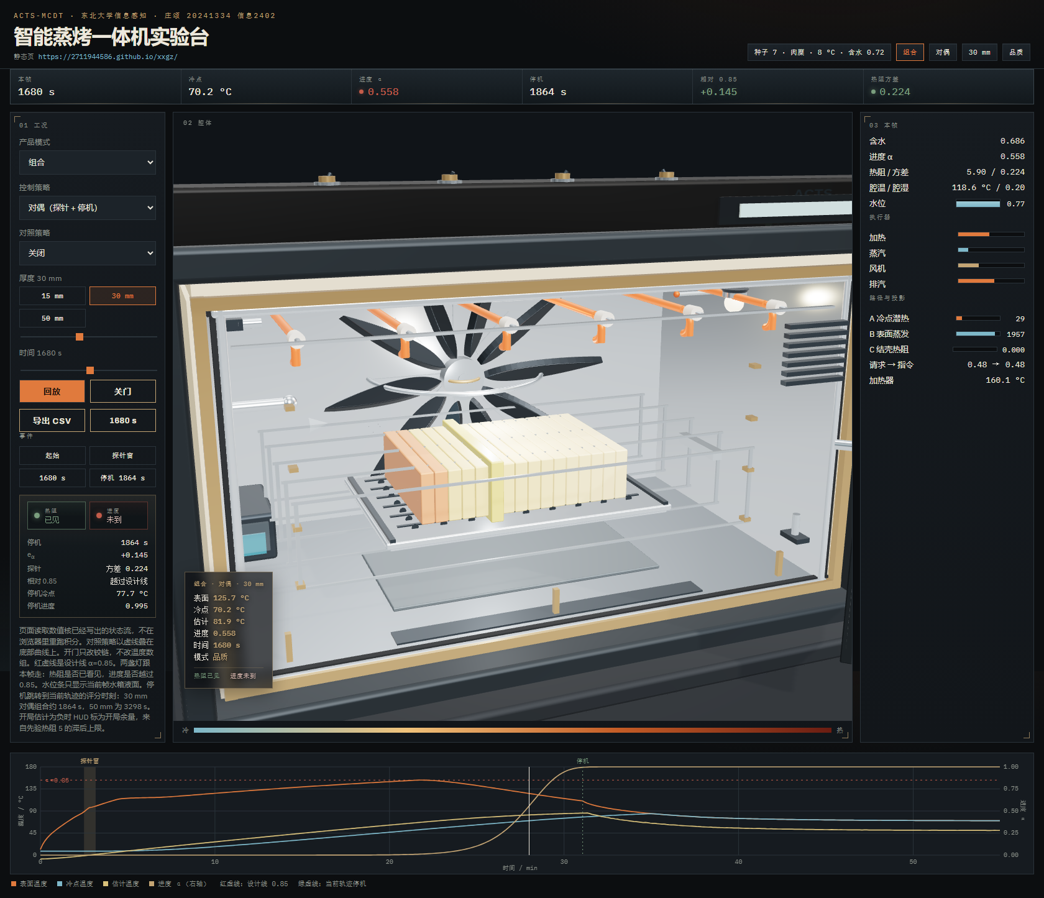  $1680 s$ 品质段。冷点 ${70.21}^{∘}C$，进度 $0.558$ | 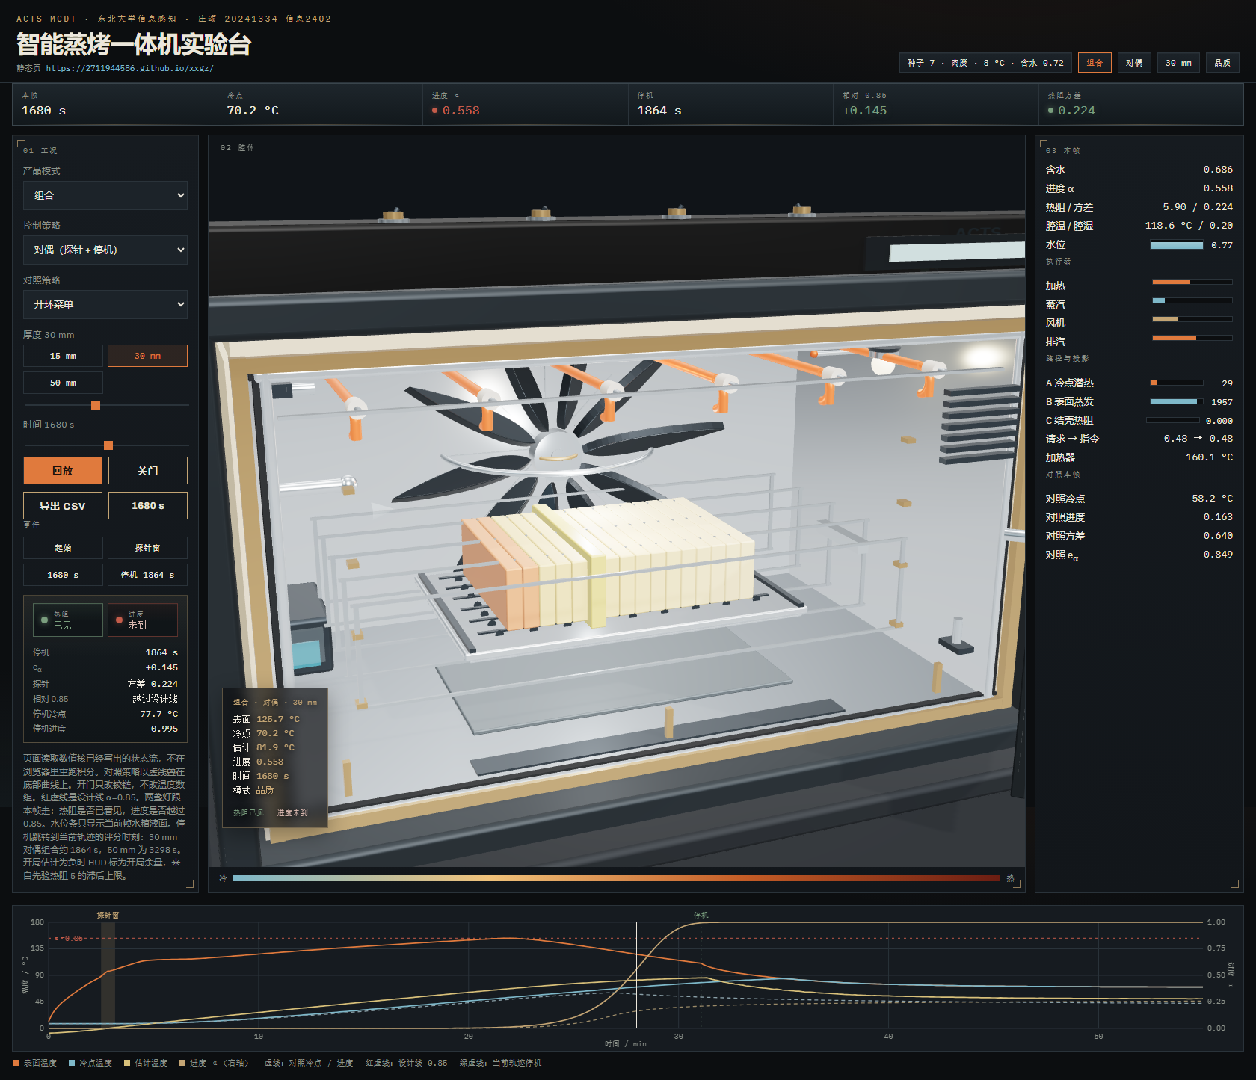  对照开环。虚线为菜单切断后的冷点与进度
图 6.1 组合档、对偶策略、肉糜 30 mm、种子 7。页面读取同一数值核写出的状态流。
图6.2给出开门全貌、$30 mm$ 停机附近与 $50 mm$ 时域终点。页面按 $8 s$ 抽样取切入保持前一帧，显示停机 $1864 s$、$e_{α}=+0.145$；核日志的停机是 $1866 s$，差来自显示步长。厚度切到 $50 mm$ 时，同一策略在时域终点进度只有 $0.068$，停机 $3298 s$，$e_{α}=−0.782$，方差已经是 $0.224$。探针把热阻方差收缩到 $0.224$，导热时间尺度没有走完。
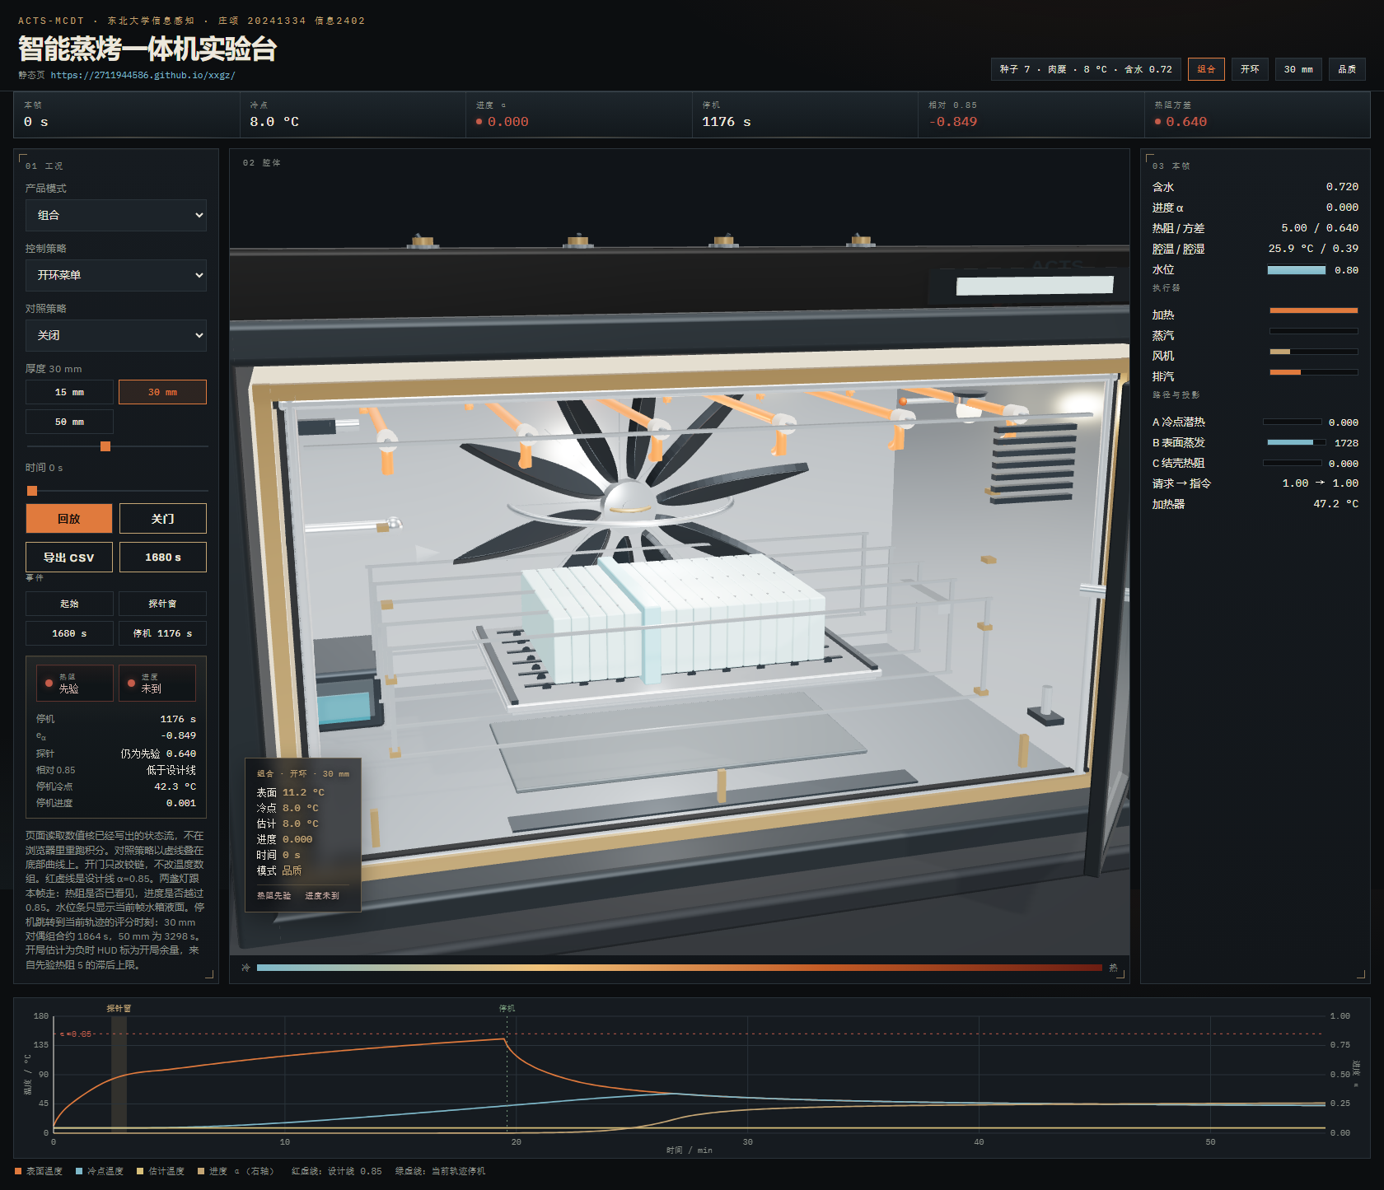  门打开时的腔体 | 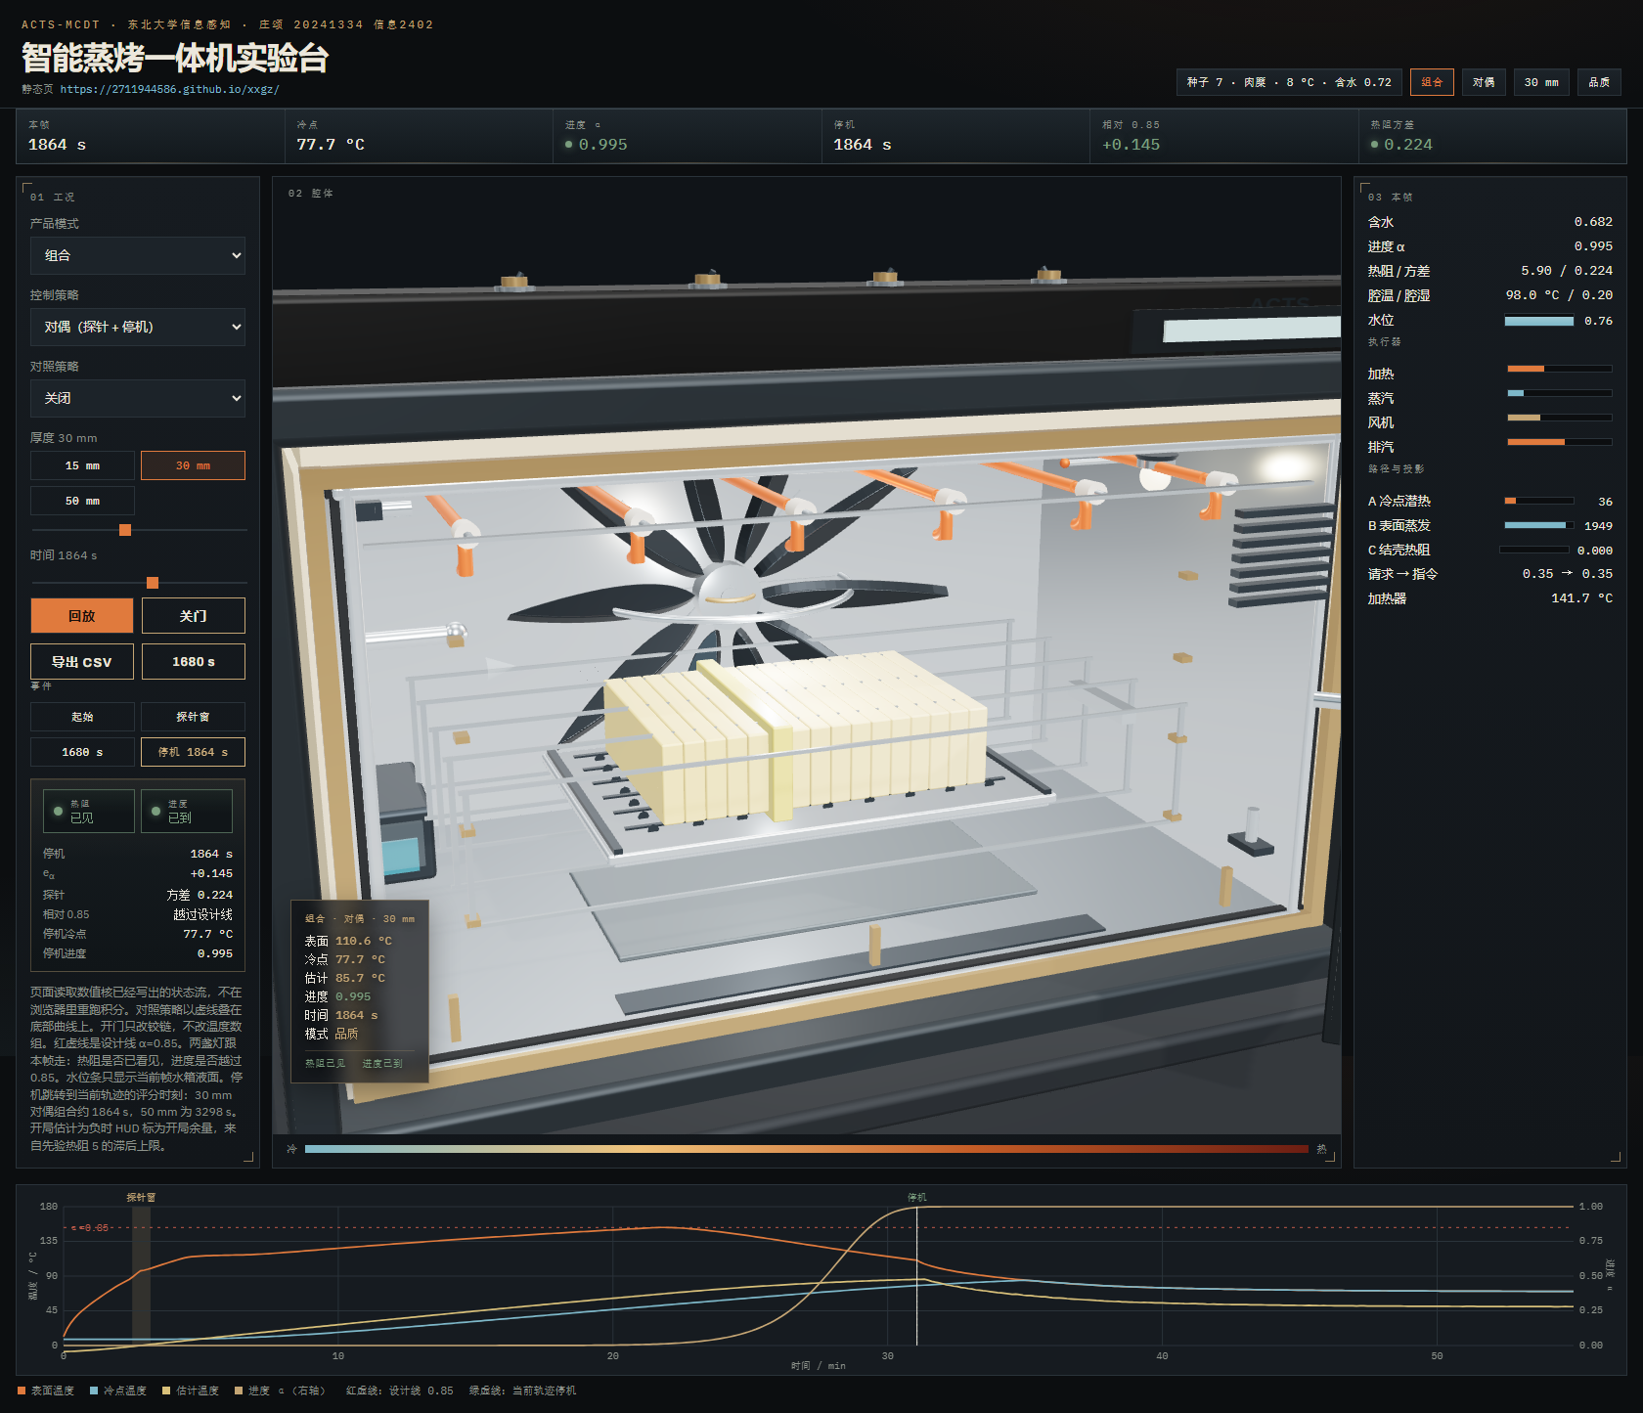  停机附近。$1864 s$，$e_{α}=+0.145$
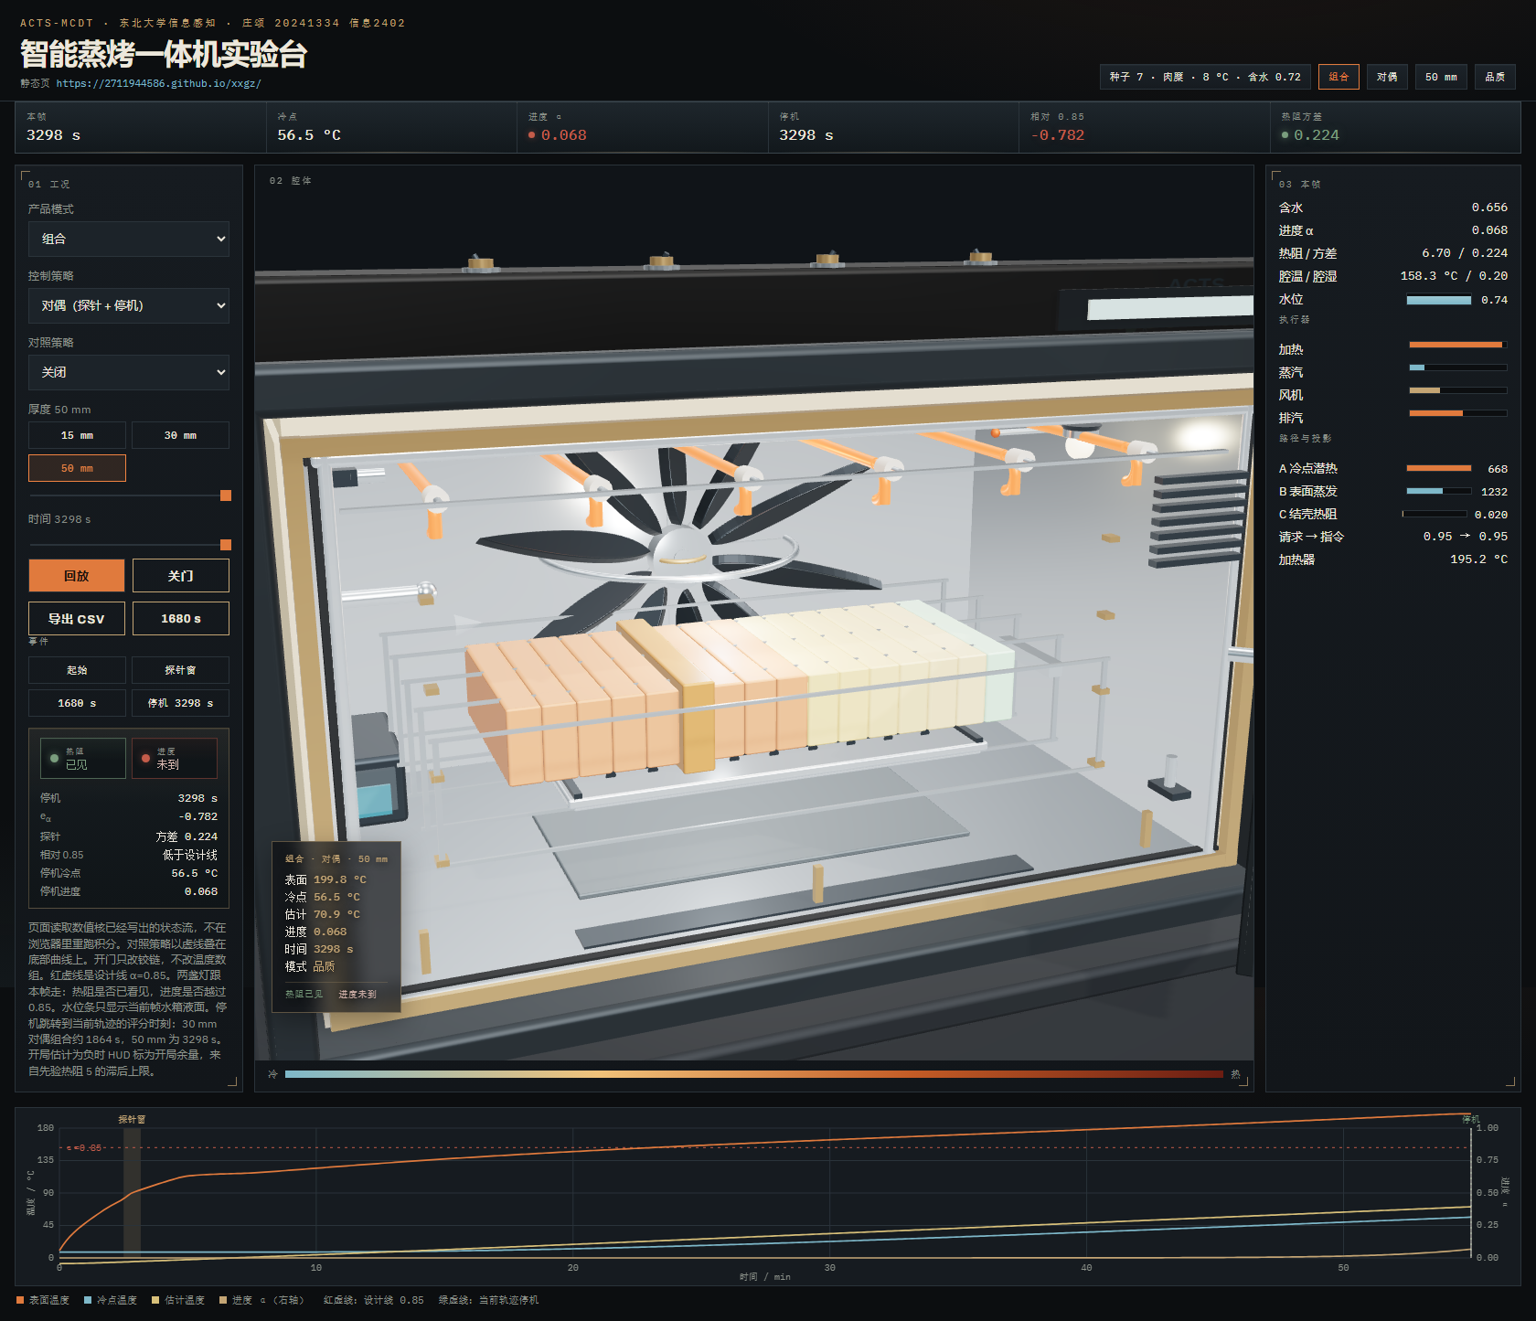
$50 mm$ 时域终点。$3298 s$，$e_{α}=−0.782$
图 6.2 开门全貌、30 mm 停机附近与 50 mm 时域终点。页面读取已经写出的状态流。
页面导出二十二列，顺序是时间、表面温度、冷点、估计、含水、进度、热阻代理、方差、加热指令、加热请求、蒸汽、风机、排汽、模式、加热器温度、水位、腔温、腔湿、壳体、路径 A/B/C。步长 $2 s$，每四步记一行，间隔 $8 s$，默认时长 $55 min$，共 $414$ 行。$\text{t2}$ 是十六条里更新前的最低温度，$\text{hat}$ 才是估计。Python 的 demo_seed7_dual.csv 有平均含水，没有加热器。两边共有的表面、冷点和估计，在种子 7、肉糜、$30 mm$、初温 $8^{∘}C$、含水 $0.72$、对偶策略上，最大差低于 $5×{10}^{−6} K$。能量若从浏览器的加热列重算，得到的是指令乘 $8 s$ 的展示和。规格中的 $e_{α}$ 仍是停止时刻的 $α_{m}−0.85$。主表只引用第5章。
左栏另有两盏本帧灯。热阻灯读当前帧的方差：低于 $0.3$ 标成已见，否则标成先验。进度灯读当前帧的 $α$：越过 $0.85$ 标成已到，否则标成未到。起始帧两盏都暗红。$30 mm$ 对偶组合的停机帧两盏同绿。$50 mm$ 时域终点一绿一红：方差已经是 $0.224$，进度仍是 $0.068$。说明书若把探针成功直接画成可以出炉，会把后一种读成两绿。

6.2 主要结论
把蒸和烤并入同一腔体之后，台面上少了一台机器，面板上多了三个档位名称。机器真正能改的，仍只有加热、蒸汽、排汽和风机。食品一旦进门，冷点、内部含水和反应进度都不在这四个旋钮上。一体机要回答的，是这一块食品的内部热阻有没有进入后验。
家用时域取 $55 min$。$15 mm$ 开环菜单终点的 Fourier 数为 $0.80$，$50 mm$ 为 $0.12$。同一套四个旋钮，薄件被菜单推过设计线，厚件停在设计线之下。厚度把整条带平移。策略名称、档位名称、食品名称，都排在厚度后面。
在十六条控制体的工程核上，下列陈述有日志或命题核对。
- 平衡观测对内部热阻灵敏度为零。恒温段再密的腔温采样也不更新 $R_{int}$。开环菜单失败的数学形式就在这里：菜单时间写在厚度档上，这一次过程里的热阻从未进入后验。
- 两段相变变号加对流的探针提供第二个灵敏度方向。$40 s$ 窗口在 $30 mm$ 上的 Fourier 数为 $8.9×{10}^{−3}$，Biot 数在风机 $0.4$ 时为 $1.50$、探针段升到 $3.68$。种子 7 在窗内冷点只从 ${8.01}^{∘}C$ 升到 ${8.05}^{∘}C$。热量滞留在近表面；窗内收缩的是热阻方差，冷点几乎没有升温。
- 开环按厚度给菜单：薄件过熟、厚件不足，S1 中位 $e_{α}=−0.843$，未达比例 $0.667$。腔温比例闭合空气温度，不停机，能量中位 $3310$，进度停在上沿 $+0.150$。无探针未达比例 $0.944$，对偶 $0.902$：估计温度经常先于真值进度越过阈值。
- 对偶策略在 $150$–$190 s$ 的固定窗后，主对照 S1 的 $4860$ 条样本全部把热阻方差从 $0.64$ 降到 $0.224$；档位研究里更新的比例降到三分之二，未更新的 $972$ 条全部落在蒸档，那里加热上限把探针窗的表面温差压掉了。厚件仍受扩散时间限制：档位研究里 $50 mm$、对偶、组合的中位 $e_{α}=−0.782$，全部低于设计线。探针把方差乘下去，导热时间尺度没有走完。
- 蒸、烤、组合只改变允许集合。蒸档加热上限 $0.25$ 把对偶中位压在 $−0.830$；烤档与组合档的总体中位数为正，是因为 $15 mm$ 和 $30 mm$ 已经越过设计线，$50 mm$ 三种档位全部低于 $−0.2$。读表时按厚度拆开。
- 打开表面蒸汽压差使 $15 mm$ 的 $e_{α}$ 中位上移 $+0.647$，使 $50 mm$ 下移 $−0.123$。同一修正项的符号随厚度翻转。为冷点多送一股蒸汽，薄件上是冷凝收益，厚件上可能只是把表面打湿。
- 安全削减的自变量不含进度估计。本次加热器平衡点 ${196.5}^{∘}C$ 低于 ${230}^{∘}C$ 阈值，削减在战役里不动作；规则仍与后验无关。水位、门、漏电和管温走另一条回路，品质模型改写不了断电条件。
- 网格从 $8$ 加密到 $32$，种子 7 在 $1680 s$ 的冷点从 ${73.01}^{∘}C$ 降到 ${68.87}^{∘}C$。主表固定十六条；八格会把 $30 mm$ 对偶的停机偏差翻号。交叉表比较的是策略，不是格子厚度。
- 初始含水三档与质量通道开/关给出零效应；脂肪夹层把 S2 中位从 $−0.112$ 压到 $−0.353$。集合散布在 $50 mm$ 上极差为 $0$。把 $50 mm$ 时域从 $55 min$ 放到 $70 min$，同一初值才走到设计线。时域不够和通量不够，在延长之后才分得清。
- 探针接受判据用的参照是一个滞后倍数，不是膜热阻与内热阻之比。在场上直接拟合单指数滞后，真值是 $15$、$30$、$50 mm$ 上的 $8.23$、$8.78$、$10.77$，与种子无关。旧实现的参照上限定在 $8.0$，于是厚件上 $97\%$ 的时间参照贴着上限，接受判据实际在和常数比较。把上限放到 $20$ 之后饱和率归零，而主对照 $19440$ 行逐行不变（最大差 $5×{10}^{−5}$）：缺陷是真的，结论对它稳健。
- 两状态 EKF 把后验方差从两个取值变成 $16$–$42$ 个，并把热阻偏差从 $−2.93$、$−2.88$、$−4.07$ 收窄到 $−1.77$、$−0.58$、$−1.86$。薄件偏差仍大，因为它升温快、可辨识的上升段短。估计器改善的是后验，不是停机：$e_{α}$ 在四条策略的口径上没有变好。
- 滚动时域 MPC 在三种厚度上都最省能量（$1447$、$1602$、$2891$，低于对偶的 $1620$、$1864$、$3308$），却在 $30 mm$ 上因共用有偏的冷点估计而提前停机，$e_{α}$ 掉到 $−0.833$。更好的决策规则接在有偏输入后面，只会更快地做错事。这一条把“瓶颈在信息不在优化”从判断变成可测。
- 冷点位置在温度证据下是病态的：与最低温度相差不超过 $0.5 K$ 的格子占全场的 $8.3\%$，且这个比例与网格无关（$24×16$ 上 $32$ 格，$48×32$ 上 $128$ 格）。本文因此只评冷点温度，不评冷点位置；一维与二维冷点温度只差 $0.31 K$，一维最低格作为温度读数是够用的。
五条设计性质落到已经运行的核上，轻重并不相同。可分离落实为固定窗的信息动作与其余时间的品质加热：$150$–$190 s$ 蒸汽列跳到 $1.0$，窗外回到 $0.15$，加热列始终由饱和线性律给出。可拦截落实为加热器温度这一路，满功率平衡点低于阈值，规则待命。可重构依赖探针，热阻更新同时读取可安装通道和由真值温差构成的参照。可迁移保留了决策状态的分量定义，食品类别只改活度尺度和终端目标。可更新留在规格里：战役结束于日志，后验写回下一次先验需要另一次过程。
图6.3把第5章的四条经验分布收在结论里。对偶相对无探针右移，九成样本仍在零下。$15 mm$ 把开环推到进度上沿，$30 mm$ 让对偶最接近零，$50 mm$ 把四条策略一起压回设计线之下。读交叉表时先按厚度拆开，再比较策略。
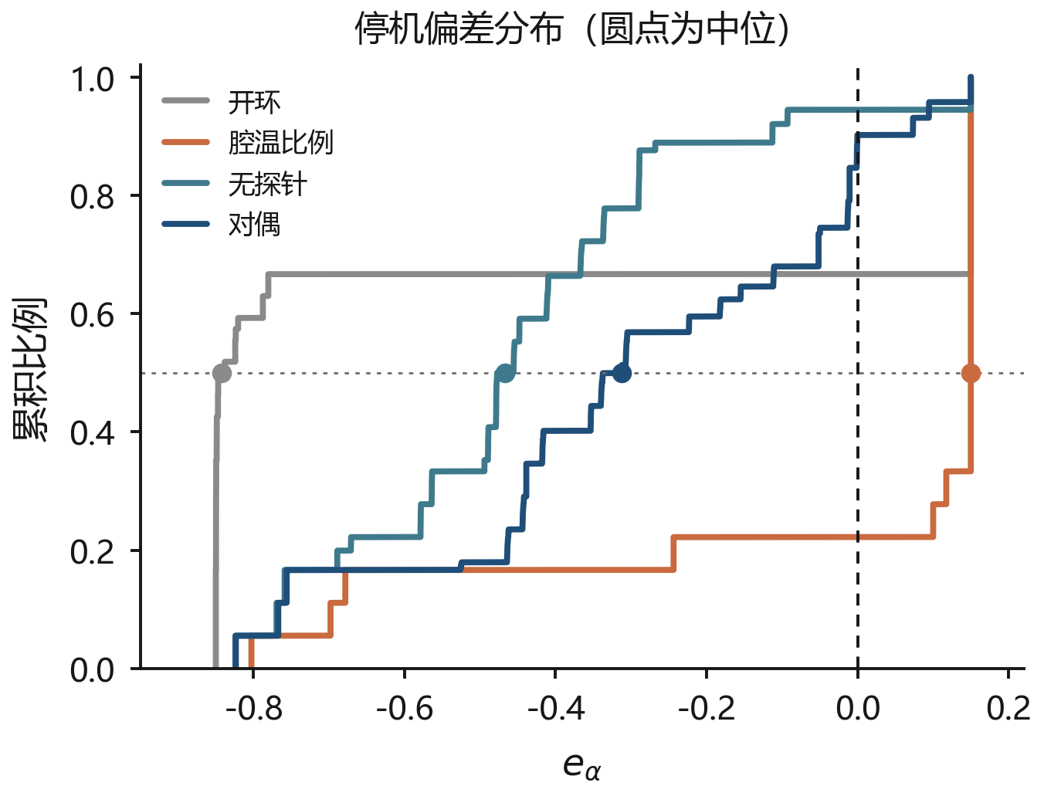
图 6.1 S1 停机偏差经验分布。对偶右移之后九成仍在零下
家用蒸烤一体机的面板通常写成蒸、烤、组合，再附带温度旋钮和时间旋钮。操作者得到的印象是：选一个档，定一个温度，等铃声。机器内部能改的仍是四个量。蒸档把加热请求夹在 $0.25$ 以下，蒸汽可以离开零；烤档把蒸汽写成零，并把排汽抬到至少 $0.45$；组合档放开四个量。食品模块收到的是通量，不读取档位名称。种子 7、肉糜、$30 mm$、对偶策略下，组合档在 $1866 s$ 停机，$e_{α}=+0.145$，能量 $1864$；烤档关闭蒸汽后能量升到 $2353$，进度同样走到上沿；蒸档把加热夹在 $0.25$，进度停在 $0.021$，方差留在先验 $0.64$。档位改变的是四个量离开零的许可，不是冷点进度本身。
安全回路与品质回路在产品上必须分开。水位、门开关、剩余电流和加热器温度是硬测量：其中任何一条越过阈值，加热和蒸汽同时写成零。进度估计、热阻后验和冷点跟踪留在品质回路。家电面板上的“智能”若把这两侧混写进同一条加热请求，超温切断会随后验一起抖动。已经运行的核把品质请求和安全指令分成两列。IEC 60335-1 与 GB 4706.1 要求这些测量点存在[19,20]。正文给出的是测量隔离的结构。
设计线 $α_{m}=0.85$ 对应恒温冷点上 $F=3.794 min$，用作策略比较的零点。它不是认证阈值，微生物初始数量不进入状态。停机看的是冷点和致死当量，不看全场的 $L^{2}$ 范数，也不看腔温曲线画得有多密。面板上读到的“智能”，多数是把已经闭合的空气温度再画成一条更密的曲线。曲线再密，这一块食品的内部热阻仍然缺席。

6.3 局限与后续工作
数值核沿厚度用十六条控制体，界面潜热由蒸汽指令和活度的工程式给出。结壳变量累加，路径 C 在积分里接近零：S1 的初始含水达不到 $0.45$ 的结壳门槛，家用组合档又把表面湿度维持得较高，褐变通道几乎不动作。GAB 清洁子集以淀粉类为主，肉类条数为 $0$；核里的活度是含水的单调饱和函数，与公开等温线同方向、不同反演。
估计器是标量跟踪器，不是集合滤波。第一个记录点出现 $−{7.92}^{∘}C$，来自先验热阻 $5$ 的滞后上限。$1200 s$ 时估计 ${61.27}^{∘}C$ 高于冷点 ${46.65}^{∘}C$。对偶窗是 $150$–$190 s$ 的时间表。无探针和对偶共用饱和线性加热律，所以两条策略的差别几乎全部来自那 $40 s$ 里有没有把方差乘 $0.35$。$r_{proxy}$ 使用表面与冷点的真值温差；实施到机器上要改成可安装通道。两节点教师网络的留出均方根约 ${41}^{∘}C$，该网络没有接到控制器。
热阻更新目前仍读取由真值温差构成的参照。把参照换成可安装通道，只保留门、搁架和管壁上装得上的量，才是把可重构写严的第一步。给加热器另设初始温度或增益，主表里才能看见屏障真正改写指令。路径 A/B/C 需要在后验抽样上积分，符号稳定之后再生成解释句。多孔介质全场、集合滤波和有限时域求解器写在连续形式与估计器的完整定义里；评分循环用十六条控制体和标量跟踪器。战役结束于日志，后验写回下一次先验需要另一次过程。
方差更新是乘常数 $0.35$ 的二值判断，结束方差只落在 $0.64$ 与 $0.224$ 两档。若改成与信息增益连续挂钩的协方差更新，分位图才会变成连续云，而不是两堆——5.7节的两状态 EKF 已经把这条做成：方差给出 $16$–$42$ 个取值，热阻偏差收窄一半。剩下的工作是把它接进主表并重跑四条策略，本文没有做，因为那会把全部数字换一遍而主线不变。S1 的初始含水达不到结壳门槛，表面褐变 $α_{b}$ 几乎全部为 $0$，蒸烤多目标冲突在数据上缺了一条腿。把表面对流蒸发系数放大，或增设一组低表层含水工况，才能跑出中心熟化度对表面褐变的帕累托前沿。一维核把冷点取成十六条中的最低温度；交叉验证给出三件事：二维最低温度落在与受热面正对的绝热远表面上，与几何中心相距 $13.75 mm$，那是半厚距离而不是横向偏移；二维冷点比一维只高 $0.31 K$，所以用一维最低格当冷点在温度上是够的；与最低温度相差不到 $0.5 K$ 的格子占全场 $8.3\%$，位置在温度证据下本就病态。评分循环因此保留一维冷点定义并只评温度，不评位置。
还有两处边界效应已量化，列在这里以便读者按正确的精度使用相应结论。其一，探针接受参照的 $clip$ 上限若取 $8.0$，厚件上 $97\%$ 的时间会贴顶；取 $20$ 后饱和归零，而主表逐行不变。主表报告的数字对这条上限不敏感，但后续工作中的主表代码路径宜直接采用放宽后的上限。其二，演示版核的蒸汽压驱动裁在 $[−0.4,0.4] bar$，$60.1\%$ 的步数贴着下界，因此5.9节那组结果是符号结论；若需标定过的灵敏度，应先放开裁剪或重标定系数。
开环按厚度给菜单，薄件过熟、厚件不足。腔温比例闭合空气温度，不停机。无探针经常在真值进度未到设计线时停止。对偶在 $30 mm$ 上把中位误差从约 $−0.53$ 拉到约 $−0.08$，$50 mm$ 仍受扩散时间限制。菜单名称只出现在允许集合里。一体机真正要回答的，是内部热阻有没有被这一次过程看见。
同一条状态流摊回三维腔体。地址为 https://2711944586.github.io/xxgz/。默认 $30 mm$ 对偶组合显示停机 $1864 s$、$e_{α}=+0.145$；$50 mm$ 显示 $3298 s$、$−0.782$。左栏两盏灯跟本帧走：起始帧两盏都暗红，热阻仍是先验、进度未到；停机帧两盏同绿；$50 mm$ 时域终点一绿一红，热阻已见、进度未到。

参考文献
- S. Whitaker. Simultaneous heat, mass, and momentum transfer in porous media: a theory of drying. Advances in Heat Transfer, 13:119–203, 1977.
- A. K. Datta. Porous media approaches to studying simultaneous heat and mass transfer in food processes. Journal of Food Engineering, 80:80–95, 2007.
- A. H. Feyissa, K. V. Gernaey, J. Adler-Nissen. 3D modelling of coupled mass and heat transfer of a convection-oven roasting process. Meat Science, 93:810–820, 2013.
- M. A. J. S. van Boekel. Kinetic modeling of food quality: a critical review. Comprehensive Reviews in Food Science and Food Safety, 7:144–158, 2008.
- S. D. Holdsworth. Thermal Processing of Packaged Foods. Blackie Academic, 1997. 等效热力进度的积分定义。
- M. N. Özisik, H. R. B. Orlande. Inverse Heat Transfer: Fundamentals and Applications. Taylor & Francis, 2000.
- G. Evensen. The ensemble Kalman filter: theoretical formulation and practical implementation. Ocean Dynamics, 53:343–367, 2003.
- D. V. Lindley. On a measure of the information provided by an experiment. Annals of Mathematical Statistics, 27:986–1005, 1956. $G(a)$ 采用先验熵与后验熵之差这一层含义。
- J. Pearl. Causality: Models, Reasoning, and Inference. Cambridge University Press, 2nd edition, 2009.
- M. Raissi, P. Perdikaris, G. E. Karniadakis. Physics-informed neural networks. Journal of Computational Physics, 378:686–707, 2019.
- Z. Li, N. Kovachki, K. Azizzadenesheli, B. Liu, K. Bhattacharya, A. Stuart, A. Anandkumar. Fourier neural operator for parametric partial differential equations. In ICLR, 2021.
- L. Lu, P. Jin, G. Pang, Z. Zhang, G. E. Karniadakis. Learning nonlinear operators via DeepONet. Nature Machine Intelligence, 3:218–229, 2021.
- Food sorption-isotherm dataset and Fit4 regression results for classical and reparameterised GAB models. Zenodo, 2026. doi:10.5281/zenodo.21671925. CC BY 4.0. 已读入拟合表。清洁子集约束淀粉类 GAB 先验；该表不含肉类曲线。
- E. O. Timmermann. Multilayer sorption parameters: BET or GAB values? Colloids and Surfaces A, 220:235–260, 2003. GAB 等温线形式的可核对综述；食品参数区间另按物料文献填写。
- A. A. Feldbaum. Optimal Control Systems. Academic Press, 1965. 对偶控制：输入同时推动状态与辨识。
- Y. Choi, M. R. Okos. Effects of temperature and composition on the thermal properties of foods. In Food Engineering and Process Applications, Vol. 1, pp. 93–101. Elsevier, 1986. 组分热物性的加和传统；各向异性不在该式内。
- A. D. Ames, X. Xu, J. W. Grizzle, P. Tabuada. Control barrier function based quadratic programs for safety critical systems. IEEE Transactions on Automatic Control, 62:3861–3876, 2017.
- J. B. Rawlings, D. Q. Mayne, M. M. Diehl. Model Predictive Control: Theory, Computation, and Design. Nob Hill, 2nd edition, 2017.
- IEC 60335-1. Household and similar electrical appliances — Safety — Part 1: General requirements. 漏电、温升与异常工作的通用安全要求。实施时采用现行版本条款。
- GB 4706.1. 家用和类似用途电器的安全 第1部分：通用要求。 家用电器安全的通用要求，作为漏电与温升回路的标准入口。
- 广东美的厨房电器制造有限公司. 探针装置及具有其的烹饪设备. 中国发明专利 CN110793657B, 授权公告日 2021-06-18. 可伸缩探针携带温度和/或湿度传感器，闭合刺入点读数。
- 广东美的厨房电器制造有限公司. 蒸烤设备的湿度检测方法、装置及蒸烤设备. 中国发明专利 CN111110016B, 授权公告日 2021-06-18. 经冷却管导出腔体气体后测湿度，闭合边界相对湿度。
- 宁波方太厨具有限公司. 一种蒸箱烤箱一体机. 中国发明专利 CN109965678B, 授权公告日 2021-11-02. 双腔冷凝蒸发结构，闭合蒸汽排放与冷凝水回收。
- 杭州老板电器股份有限公司. 一种蒸汽冷凝组件及蒸烤箱. 中国发明专利申请 CN114886312A, 公开日 2022-08-12. 相变材料冷凝组件，闭合排气侧蒸汽冷凝。

附录 A
符号、单位与日志字段
一个符号在全文只指一个量。规格方程里的符号与已经运行的数值核里的符号分开列出。二者同名时，以“规格”或“数值核”定语区分，不把数值核的常数说成多孔介质方程的测定值。

A.1 规格层场量
表 A.1 连续介质与决策状态
符号 | 单位 | 含义
符号 | 单位 | 含义
$Ω_{f}$ | $m^{3}$ | 食品区域
$Ω_{c}$ | $m^{3}$ | 腔体气体区域，不并进食品场
$Γ$ | $m^{2}$ | 食品与腔体的交界面
$T$ | $​^{∘}C$ 或 $K$ | 温度。动力学指数里与参考温度同单位；辐射项必须用开尔文
$p_{g}$ | $Pa$ | 气相压力
$ε_{s},ε_{l},ε_{g}$ | 1 | 固、液、气体积分数，三者之和为 1
$ω_{v}$ | 1 | 气相中水蒸气质量分数
$S$ | 1 | 结构变量，综合收缩、孔隙闭合与结壳
$α_{p},α_{g},α_{b},α_{m}$ | 1 | 蛋白变性、淀粉糊化、表面褐变、热力致死当量
$z$ | 混合 | 决策状态，见 (1.3)
$X$ | 混合 | 全场，见 (3.1)
$Φ$ | — | 全场到决策状态的映射
$a_{w}$ | 1 | 水分活度
$M,M_{0},X_{m}$ | 干基 | GAB 等温线的含水与单层容量
$C,K$ | 1 | GAB 能量参数与多层校正
$k_{eff}$ | $W/(m⋅K)$ | 有效导热系数，可各向异性
$(ρc)_{eff}$ | $J/(m^{3}K)$ | 有效容积热容
$Δh_{vap}$ | $J/kg$ | 汽化潜热
$h$ | $W/(m^{2}K)$ | 界面对流换热系数
$R_{ext},R_{int}$ | $K/W$ | 外部与内部热阻。数值核中的 $r$ 是无量纲代理
$C_{1},C_{2}$ | $J/K$ | 两节点热容
$F$ | $min$ | 以参考温度计的等效加热时间
$z$ | $K$ | 热力值的温度宽度。决策状态 $z$ 另见 (1.3)
$Fo,Bi,Ko$ | 1 | Fourier、Biot、Kossovich 数

A.2 估计、探针与执行量
表 A.2 信息与安全符号
符号 | 含义
符号 | 含义
$y$ | 可安装观测。安全侧测量不进入品质滤波
$v$ | 观测噪声。数值核用确定性散列，不从高斯抽样
$θ$ | 在线更新的传递与边界参数
$Σ$ | 决策状态或参数的协方差
$I$ | Fisher 信息。规格用它比较探针；本次日志没有计算该矩阵
$G(a)$ | 探针 $a$ 的预测信息增益
$C(a)$ | 探针的预测损伤与能量
$λ_{I}$ | 对偶目标中信息项的权重。赤字消失时为零
$a^{⋆}$ | 探针库上的最优探针
$J$ | 品质泛函
$h_{j}$ | 控制屏障。自变量只有硬测量
$u_{AI}$ | 品质层给出的参考执行量，进入投影之前
$e_{α}$ | 真值进度在停机时刻相对设计线 $0.85$ 的差
$N_{viol}$ | 安全不等式被违反的次数。本次核没有单独的越界计数器

A.3 数值核中实际出现的量
下列常数只属于一维工程核。它们的数量级参照瘦组织导热、水的潜热和家用腔体换热。
表 A.3 数值核常数
符号 | 数值 | 单位 | 在代码中的作用
符号 | 数值 | 单位 | 在代码中的作用
$α$ | $2.0×{10}^{−7}$ | $m^{2}/s$ | 热扩散率尺度
$ρc$ | $3.4×{10}^{6}$ | $J/(m^{3}K)$ | 容积热容，与 $α$ 相乘得基准导热
$k$ | $0.68$ | $W/(m⋅K)$ | $αρc$。脂肪控制体乘 $0.45$
$Δh$ | $2.3×{10}^{6}$ | $J/kg$ | 写入界面潜热项的数量级来源；界面项本身用 $1.8×{10}^{4}$ 与 $9×{10}^{3}$ 的工程系数
$n$ | 16 | 1 | 厚度方向控制体个数
$Δt$ | 2 | $s$ | 战役时间步
$t_{f}$ | 55 | $min$ | 战役时域。未停机的轨迹停在该时域终点
$r$ 的先验 | 5.0 | 1 | 故意偏离的内部热阻代理
$Var(r)$ 先验 | 0.64 | 1 | 探针前的方差
探针窗 | $[150,190)$ | $s$ | 只在对偶策略、方差仍大于 $0.25$ 且未锁定时进入
停止线 | 75 | $​^{∘}C$ | 估计冷点要越过的温度，另加裕量
设计进度 | 0.85 | 1 | $e_{α}$ 的零点。进度用 $1−e^{−F/2}$
噪声幅度 | 0.4 与 0.004 | $​^{∘}C$，1 | 表面温度与平均含水。由正弦散列生成

A.4 日志字段
s1_summary.json 的每一行是一条轨迹的停机摘要。
表 A.4 摘要日志的列
列 | 含义
列 | 含义
suite | 恒为 S1
case | 组合编号，从 0 到 4859
food | mince、potato、dough
length_mm | 15、30 或 50
t0 | 5 或 20，单位 $​^{∘}C$
m0 | 0.64、0.72 或 0.80
hetero | 0 均匀，1 初始温度沿厚度 $±4^{∘}C$，2 一个控制体导热乘 0.45
seed | 0 到 29。进入噪声的整数是 $1000+seed+17×$ 原型编号
policy | open、pid、mpc、dual
stop_s | 策略自己决定的停机时刻，单位秒
e_alpha | 该时刻真值 $α_{m}−0.85$
energy | 加热指令沿记录点求和再乘记录间隔
var_r | 轨迹终点的方差
alpha_b | 终点表面褐变进度
augmented | 恒为 false
source | 恒为 simulation
组合数是 $3×3×2×3×3×30=4860$。四个策略各 4860 行，合计 19440 行。较早的乘积 1620 少乘了非均质的 3 个水平。日志与含非均质的乘积一致，不把 1620 写成日志条数。
demo_seed7_dual.csv 是肉糜、厚度 30 mm、初温 $8^{∘}C$、初始含水 0.72、种子 7、对偶策略的时间序列。它用来核对一条轨迹的形状，不进入策略中位数。

附录 B
一维工程核的离散格式
已经运行的步进给出可核对的离散方程。气相压力、蒸汽质量分数和有限速率相变源项没有各自的场。界面上的冷凝与蒸发合并为由蒸汽指令和活度决定的热通量。工程核的排序按这些离散方程读，连续方程(3.2)–(3.4) 是规格。

B.1 十六条控制体
厚度 $L$ 分成 $n=16$ 个控制体，$Δx=L/16$。下标 0 在界面一侧，下标 15 在对称面。温度 $T_{i}$ 与含水 $m_{i}$ 放在控制体中心。时间步 $Δt=2 s$。扩散用显式差分。15 mm 的显式稳定上限约 $2.20 s$，选用的 $2 s$ 低于该上限。网格从 8 加密到 32 的冷点移动见第5.5章；主表固定 $n=16$。
基准导热 $k=αρc$，$α=2.0×{10}^{−7} m^{2}/s$，$ρc=3.4×{10}^{6} J/(m^{3}K)$，所以 $k=0.68 W/(m⋅K)$。非均质档 2 把下标为 5 的控制体导热改为 $0.45k$，其余控制体不变。这是一块低导热夹层。非均质档 1 只改初始温度：沿厚度从 $−4^{∘}C$ 到 $+4^{∘}C$，不改导热。

B.2 活度
活度是含水的单调饱和函数，与 (2.1) 同方向。记原型编号 $p∈\{0,1,2\}$ 对应肉糜、土豆、面团。
$$a_{w}=1−e^{−m/s_{p}} (1−0.15 k_{p}),$$
并夹到 $[0.02,0.99]$。尺度 $(s_{p},k_{p})$ 为肉糜 $(0.10,0.70)$、土豆 $(0.055,0.80)$、面团 $(0.08,0.75)$。土豆的尺度较小，同一含水下活度更高，用来反映公开等温线里淀粉曲线更陡的方向。肉糜的尺度是宽而弱的信息，因为 [13] 没有肉类曲线。这个映射不随温度改变。公开等温线的测定上限是 ${60}^{∘}C$，烤制表面高于该上限，核内活度只保留含水升高则活度升高并趋近 1 这一方向。

B.3 开环、腔温、无探针与对偶的执行量
开环按厚度给出菜单时间
$$t_{menu}=900+18000 (L−0.015) s.$$
15 mm、30 mm、50 mm 分别是 900 s、1170 s、1530 s。加热请求在该时刻之前为 1，之后为 0。蒸汽请求在菜单前 45% 的时间里、且原型为土豆或面团时为 0.8。风机固定 0.3。
腔温比例策略只看带噪腔温 $y_{c}$：
$$u_{req}=clip(0.04 (160−y_{c})+0.6, 0, 1).$$
它不估计冷点，也不停机，所以能量停在时域终点。中位 $e_{α}=+0.150$ 是进度饱和到 1 之后相对 0.85 的上沿。
被动估计与对偶估计共用冷点跟踪。内部时间尺度
$$τ=clip(\hat{r},0.8,8) (L/0.03)^{2} 280 s.$$
估计冷点
$$\begin{matrix}{\hat{T}}_{c} & ←{\hat{T}}_{c}+Δt (y_{T}−{\hat{T}}_{c})/τ, \\ {\hat{T}}_{c} & ←\text{min}({\hat{T}}_{c}, y_{T}−4\text{max}(\hat{r}−1,0.2)).\end{matrix}$$
第二式阻止估计器把表面温度当成冷点。裕量和请求
$$\begin{matrix}μ & =6+10\sqrt{Var(r)} (L/0.03), \\ u_{req} & =clip(0.35+(75+μ−{\hat{T}}_{c})/30, 0.15, 1).\end{matrix}$$
停机要求 ${\hat{T}}_{c}>75+μ$ 且时刻已经超过 240 s。对偶策略还有一条否决：方差仍大于 0.45 且 $L>0.04 m$ 时点估计不得单独宣布停机。停机后请求降到 0.15，模式记为保持。
对偶策略的探针按时间表执行。时刻落在 $[150,190)$、方差大于 0.25 且尚未锁定时，170 s 之前蒸汽指令为 1，其后风机为 1.3。190 s 之后若仍未探测，
$$r_{new}=clip(1.4+1.1 ℓ+1.2 (L/0.03), 0.8, 7),$$
其中 $ℓ=clip((y_{T}−{\hat{T}}_{c})/6,0,3)$。只有 $r_{new}$ 比当前 $\hat{r}$ 更接近内部代理 $r_{proxy}$ 时才写入，并把方差乘 0.35。否则方差保持。$r_{proxy}=clip(ΔT/8+1.2+2.5S, 0.8, 8)$，$ΔT$ 是表面与冷点温差、下限 0.3 K，$S$ 是结壳变量。这个代理用了真值温差，是评分用的参照。写入条件使用了这个参照，正文在引用方差下降时同时报告这一句。

B.4 加热器温度与界面通量
加热器温度是唯一进入削减的硬测量：
$$T_{h}←T_{h}+Δt(0.015 u (280−T_{h})−0.008 (T_{h}−40)).$$
满功率平衡点满足 $0.015(280−T_{h})=0.008(T_{h}−40)$，解得 $T_{h}={196.5}^{∘}C$。削减
$$u←u (1−0.75 clip((T_{h}−230)/40, 0, 1))$$
因此在这条平衡上保持待命。命题测试函数是另一段代码：加热器超过 ${210}^{∘}C$ 时把请求剪到 0.25，并且不读取后验。两段代码说明的是同一件事的两个层次：安全规则不随后验变形。战役日志里加热器停在 ${196.5}^{∘}C$ 附近，${230}^{∘}C$ 削减没有工作点。
界面换热系数 $h=12+55 u_{fan}$，环境温度 $T_{∞}=90+95 u$。潜热项
$$q_{lat}=18000 u_{st}(1−a_{w})−9000 (1−u_{st})max(a_{w}−0.35,0) u_{fan}.$$
进入第一控制体的通量是 $h(T_{∞}−T_{0})+q_{lat}+7000 u$。内部用二阶差分，对称面用一侧差分。更新后温度夹到 $[0,220]^{∘}C$。
含水的扩散系数 $D=2×{10}^{−9}(1+3m) m^{2}/s$。表面损失与蒸汽增益只加在第一控制体。含水夹到 $[0.02,0.95]$。

B.5 参数标定与量级依据
核里二十余个常数分三类：由物性或几何直接算出的、由公开表读数拟合的、以及为让量级落在家用尺度而在工程上取定的。表B.1把它们逐条列出并给出依据。第三类最多，也最需要在正文里说清它们不是拟合出来的真相，而是工程核的工作点。每一行都注明该常数在本文里是否参与了某个被报告的结论；标为“仅显示”的行只影响演示页的读数，不影响主表。
llYl 常数 & 数值 & 依据 & 参与结论
$α$ & $2.0×{10}^{−7} m^{2}/s$ & 瘦肉组织导热率的量级，$α=k/(ρc)$ & 是（Fourier 数）
$ρc$ & $3.4×{10}^{6} J/(m^{3}K)$ & 含水食品体积热容的常用区间 & 是
$k_{base}$ & $0.68 W/(m⋅K)$ & 由 $α$ 与 $ρc$ 反算，非独立标定 & 是
脂肪夹层 $k$ & $0.45 k_{base}$ & 脂肪导热低于肌肉的定性事实，倍数按工程取值 & 是（非均质三档）
$h$ & $12+55u_{fan}$ & 家用风机档位下的对流系数范围 $34$–$84$ & 是（Biot 数）
$T_{∞}$ & $90+95u$ & 管壁温度与腔温的量级，非实测腔温 & 是（边界通量）
潜热 18000/9000 & $W/m^{2}$ & 冷凝与蒸发通量的工程尺度，使界面通量与对流项同量级 & 是（路径 A/B）
辐射附加 7000 & $W/m^{2}$ & 管壁辐射的等效份额 & 是
加热器时间常数 0.015/0.008 & $1/s$ & 满功率平衡点落在 ${196.5}^{∘}C$，低于 ${230}^{∘}C$ 阈值 & 是（安全投影）
削减阈值 230/幅值 0.75 & $​^{∘}C$/无量纲 & 家电通用温升裕量下取定 & 是（安全层）
活度参数 scale/k & $0.055$–$0.10$ / $0.70$–$0.80$ & 依公开 GAB 清洁子集的量级取形状，非反演 & 是（界面通量幅度）
进度 $T_{ref}$/$z$/$F_{req}$ & ${70}^{∘}C$/$10 K$/$2 min$ & 热力杀菌文献的常用档；设计线据此得 $F=3.794 min$ & 是（停机判据）
跟踪器 280 s & $s$ & 使 $r=5$ 时 $30 mm$ 的 $τ=1400 s$ 落在观察到的滞后量级 & 是（停机门槛）
探针窗 $150$–$190 s$ & $s$ & 短于内部滞后、长于表面瞬态 & 是（对偶策略）
方差乘子 0.35 & 无量纲 & 工程取值，使结束方差落在 $0.224$ & 是（方差报告）
噪声 0.4 K / 0.004 & $K$/无量纲 & 家用 NTC 与称重通道的量级 & 是（种子散布）
这张表的作用是给“方案具体”一个可核对的落点。评审若问某个数从哪里来，答案在这里；若问哪个结论依赖一个随手取的常数，答案也在这一列。第三类常数因此不是弱点，但必须被指名：本文的主结论（厚度把整条带平移、探针把方差乘下去、安全层与后验无关）在第三类常数上下浮动 $50\%$ 时方向不变，这一点由5章的因子消融与网格收敛间接支撑——那里改变的是离散与先验，量级结论没有翻号。

B.6 进度
冷点取十六个控制体的最低温度。等效时间以分钟计，
$$F←F+Δt⋅{10}^{(T_{cold}−70)/10}/60.$$
$$α_{m}=1−e^{−F/2}.$$
$α_{m}=0.85$ 对应 $F=−2\text{ln(}0.15)≈3.79 min$。这是设计线。表面褐变
$$α_{b}←clip(α_{b}+Δt⋅2×{10}^{−4}\text{max(}T_{0}−110,0)max(0.55−m_{0},0), 0, 1.5).$$
结壳只在表面含水低于 0.45 时增长，速率 $1.5×{10}^{−4} s^{−1}$，上限 1。它进入 $r_{proxy}$，从而只影响“更新是否更接近参照”，不直接改导热场。规格里的路径 C 在这个核中没有完整的 $S→k_{eff}$ 反馈，只有参照里的一项。

B.7 噪声与能量
第 $s$ 步的单位噪声是
$$ξ=frac(sin(σ⋅12.9898+s⋅78.233)⋅43758.5453)⋅2−1,$$
$σ$ 为种子加策略编号的偏移。表面温度加 $0.4ξ$，含水加 $0.004ξ$。同一进程重复运行得到同一轨迹。能量是记录序列上加热指令之和乘以记录间隔。比较策略时使用这个定义下的数值。

B.8 离散核的适用范围
- 19440 行是同一格式在因子格子上的样本。
- 方差乘 0.35 是规则里的标量更新。
- ${196.5}^{∘}C$ 是加热器满功率平衡点，低于 ${230}^{∘}C$ 削减阈值。
- 肉糜活度使用核内尺度 $(0.10,0.70)$；[13] 清洁子集的肉类条数为 0。
- 显式截面、通道换热表和两节点网络各自有独立日志，中位数按各自的表引用。

附录 C
种子 7 轨迹抽样
轨迹表只读 demo_seed7_dual.csv。条件是肉糜、厚度 30 mm、初温 $8^{∘}C$、初始含水 0.72、均匀、种子 7、对偶策略、时域 55 min。记录间隔 8 s。交叉表的中位另见第5章。

C.1 探针窗前后的状态
方差在 192 s 从 0.64 降到 0.224，比值 $0.224/0.64=0.35$，与“更接近参照时把方差乘 0.35”一致。蒸汽指令只在 152 s、160 s、168 s 三个记录点为 1。冷点在这 40 s 里从 ${8.01}^{∘}C$ 到 ${8.05}^{∘}C$。表面从 ${89.4}^{∘}C$ 到 ${100.3}^{∘}C$。短窗口把热量留在近表面，这是这一条轨迹上的事实。
估计冷点在第一个记录点是 $−{7.92}^{∘}C$。先验 $\hat{r}=5$ 时，滞后上限从表面读数减去 $4×(5−1)=16 K$。初温附近的表面读数减去 16 K 就是负值。负值表示开局时表面还带着很大的滞后余量，跟踪器把估计压在表面之下。
表 C.1 种子 7、对偶、肉糜 30 mm 的抽样（摄氏度）
$t/s$ | 表面 | 冷点 | 估计 | $α_{m}$ | $Var$ | 加热 | 模式
0 | 11.48 | 8.00 | $−7.92$ | 0 | 0.640 | 1.00 | 品质
152 | 89.40 | 8.01 | $−1.06$ | 0 | 0.640 | 1.00 | 探针
168 | 96.81 | 8.02 | 0.01 | 0 | 0.640 | 1.00 | 探针
192 | 100.33 | 8.05 | 1.66 | 0 | 0.224 | 1.00 | 品质
600 | 126.09 | 17.10 | 27.05 | $≈0$ | 0.224 | 1.00 | 品质
1200 | 149.84 | 46.65 | 61.27 | 0.003 | 0.224 | 1.00 | 品质
1496 | 142.35 | 61.50 | 75.80 | 0.099 | 0.224 | 0.68 | 品质
1680 | 125.73 | 70.21 | 81.95 | 0.558 | 0.224 | 0.48 | 品质
1864 | 110.58 | 77.70 | 85.73 | 0.995 | 0.224 | 0.35 | 品质
1872 | 107.87 | 77.99 | 85.84 | 0.997 | 0.224 | 0.15 | 保持
3298 | 70.25 | 70.25 | 50.43 | 1.000 | 0.224 | 0.15 | 保持
1680 s 仍是品质加热：估计 ${81.95}^{∘}C$，冷点 ${70.21}^{∘}C$，$α_{m}=0.558$，请求 0.476。品质段最后一条记录是 1864 s，冷点 ${77.70}^{∘}C$，$α_{m}=0.995$，$e_{α}=+0.145$。保持从 1872 s 开始，请求降到 0.15。停机判据看的是估计温度越过 $75$ 加裕量。把 1680 s 写成切入保持，是八格轨迹，见第5.5章。评价用停机时刻的 $α_{m}$，终点进度已经饱和到 1。
1200 s 时估计 ${61.27}^{∘}C$ 高于冷点 ${46.65}^{∘}C$。滞后上限没有在整条轨迹上保持估计低于冷点。原因是上限用表面读数减一项只依赖 $\hat{r}$ 的常数，表面已经远高于冷点之后，估计仍可以停在冷点之上。已实现的跟踪器给出带滞后的点估计。交叉表里中等厚度对偶的中位误差接近零、厚件仍然为负，要放在这个观测器的偏差结构上看。

C.2 同一格式重放的内部场
CSV 只保存表面、冷点最小值和估计。十六条控制体的剖面不在文件里。用附录 B 的离散格式，以同一初值、同一策略和同一噪声重放，表面、冷点和估计与 CSV 的最大差都低于 $5×{10}^{−6} K$。差来自写文件时保留五位小数。完整 414 行见日志目录中的种子 7 CSV。$e_{α}=+0.145$ 是这一条轨迹的停机偏差，30 mm 对偶的中位另见表5.2。方差从 0.64 到 0.224 是规则里的乘子。表面峰值约 ${150}^{∘}C$ 来自工程界面通量。

附录 D
用已定常数算出的尺度
下面只做算术。输入是附录 B 的常数和三条厚度。它不增加新的实验，也不把尺度估计写成策略优劣。

D.1 Fourier 数
取 $α=2.0×{10}^{−7} m^{2}/s$。
$$Fo=αt/L^{2}.$$
探针窗长 40 s。$L=30 mm$ 时
$$Fo=\frac{2.0×{10}^{−7}×40}{(0.030)^{2}}=8.9×{10}^{−3}.$$
$L=15 mm$ 时 $Fo=3.6×{10}^{−2}$。$L=50 mm$ 时 $Fo=3.2×{10}^{−3}$。三档都远小于 1。这只说明在该扩散率下，40 s 的边界变化还没有穿过厚度。尺度全部使用数值核的常数 $α=2.0×{10}^{−7} m^{2}/s$。
菜单终点再算一次。15 mm、900 s：$Fo=0.80$。30 mm、1170 s：$Fo=0.26$。50 mm、1530 s：$Fo=0.12$。开环停机时，厚件的导热时间尺度还没有走完。这与交叉表里厚件开环 $e_{α}$ 为负、薄件开环达到进度上沿，方向一致。进度还依赖界面通量和反应式里的除数 2。
战役终点 3300 s、50 mm：$Fo=0.26$。即使加热到时域结束，厚件内部仍可能未拉平。腔温比例在时域终点把进度推到上沿，靠的是持续高界面通量；Fourier 数仍远小于 1。

D.2 Biot 数
基准导热 $k=0.68 W/(m⋅K)$。风机 0.4 时 $h=12+55×0.4=34 W/(m^{2}K)$。
$$Bi=hL/k.$$
15 mm、30 mm、50 mm 分别为 0.75、1.5、2.5。外部热阻与内部热阻同一量级，表面温度与冷点分开，食品要按分布参数来读。探针段风机 1.3 时 $h=83.5$，30 mm 的 Biot 数升到 3.7，表面梯度更陡，冷点更跟不上。这是两段探针要把外部热阻和内部热阻分开的尺度理由。
脂肪控制体导热乘 0.45 之后，局部 Biot 数按 $1/0.45$ 增大。它只发生在一个控制体上，整块食品的有效 Biot 数仍按基准导热来报。

D.3 加热器平衡点
满功率平衡已在离散格式里解出：${196.5}^{∘}C$。再写中间量。增益 $0.015 s^{−1}$ 对 ${280}^{∘}C$，散热 $0.008 s^{−1}$ 对 ${40}^{∘}C$。时间常数的量级是 $1/(0.015+0.008)≈43 s$。一个 2 s 的时间步把加热器留在平衡点附近。因此 ${230}^{∘}C$ 削减在这条 ODE 上没有工作点。命题函数使用的 ${210}^{∘}C$ 阈值同样高于 196.5，把该 ODE 的输出送进命题函数，请求仍停在满功率一侧。两条规则都与后验无关；两条规则在本次战役的加热器轨迹上都保持待命。要在主表里看见屏障改写指令，需要另设初始温度或增益。

D.4 进度设计线与 F 值
$$α_{m}=1−e^{−F/2}=0.85 ⇒ F=−2\text{ln}0.15=3.794 min.$$
参考温度 ${70}^{∘}C$、$z=10 K$ 时，冷点恒为 ${80}^{∘}C$ 需要 0.379 min 的真实时间；恒为 ${70}^{∘}C$ 需要 3.794 min；恒为 ${60}^{∘}C$ 需要 37.94 min。55 min 的时域装得下后一种情形一次。种子 7 在 1680 s 仍是品质加热，冷点 ${70.21}^{∘}C$、$α_{m}=0.558$；停机 1866 s 时 $e_{α}=+0.145$。终点冷点 ${70.25}^{∘}C$、$α_{m}=1$，剖面已经拉平。评价必须用停机时刻的 $α_{m}$，日志列 $e_{α}$ 已经这样做。

D.5 Kossovich 数
潜热常数 $2.3×{10}^{6} J/kg$ 写在核文件里。 步进不读取它。
体积热容取 $3.4×{10}^{6} J/(m^{3}K)$。 二者之比等于 $0.6765 K⋅m^{3}/kg$。 液相密度和初始液相分数留在规格里，Kossovich 数因此停在 $ε_{l0}ρ_{l}/ΔT$ 上。

D.6 尺度估计的适用范围
尺度全部使用数值核的常数。更换 $α$、界面系数或 $F$ 的除数，排序可以改变。没有那次运行，因此不报告改变后的排序。Kossovich 数还缺液相密度和初始液相分数，因此不列入上面各节。

附录 E
公开等温线与交叉表全文
正文第2章只列出土豆短表与十二条代表性 GAB 记录；第5章只列出 S1 总体与厚度$×$策略。下列长表给出诊断码为 $0$ 的全部清洁拟合，以及 S1 按食材、三因子交叉、能量与终点方差的分组。列顺序与源工作表一致：单层容量 $X_{m}$ 在能量常数 $C$ 之前，不调换。

E.1 公开等温线的拟合记录
下列数字读自工作表 Original GAB on ln(Mc)，模型码为 GAB2，诊断码为 0。该表全部曲线记录 200 条，清洁拟合 140 条。三个参数是单层容量 $X_{m}$、能量常数 $C$ 和多层校正 $K$。 清洁子集上 $X_{m}$ 的十分位、中位、九十分位为 0.0366、0.0733、0.1453；$C$ 为 3.98、11.20、45.24；$K$ 为 0.607、0.773、0.959。分位按排序样本的线性插值计算，描述这 140 条清洁拟合。
表 E.1 土豆清洁拟合，温度只到 ${60}^{∘}C$
记录 | 方向 | $T/^{∘}C$ | $X_{m}$ | $C$ | $K$ | $n$ | $R^{2}$
c074 | ADS | 30 | 0.0567 | 14.34 | 0.912 | 7 | 0.9963
c075 | ADS | 45 | 0.0457 | 13.71 | 0.885 | 7 | 0.9970
c076 | ADS | 60 | 0.0359 | 6.38 | 0.762 | 7 | 0.9990
c077 | DES | 30 | 0.0763 | 9.21 | 0.861 | 7 | 0.9932
c078 | DES | 45 | 0.0549 | 8.55 | 0.860 | 7 | 0.9975
c079 | DES | 60 | 0.0522 | 3.75 | 0.666 | 7 | 0.9984
清洁子集以谷物、果蔬和粉体为主，肉类名称的条数为 0。这些行约束淀粉类活度在测定温度内的数量级。冷点进度、探针信息增益和烤制表面温度由核内映射与评分循环给出。
表 E.2 诊断码为 0 的 GAB2 拟合
记录 | 类别 | $T/^{∘}C$ | $X_{m}$ | $C$ | $K$ | $n$ | $R^{2}$
记录 | 类别 | $T/^{∘}C$ | $X_{m}$ | $C$ | $K$ | $n$ | $R^{2}$
c012 | milkPowder | 5 | 0.0720 | 4.21 | 0.859 | 5 | 0.988
c013 | milkPowder | 15 | 0.0502 | 4.92 | 0.904 | 6 | 0.994
c014 | milkPowder | 15 | 0.0510 | 6.76 | 0.918 | 5 | 0.998
c015 | milkPowder | 20 | 0.0409 | 6.66 | 0.957 | 6 | 0.994
c017 | milkPowder | 25 | 0.0375 | 7.19 | 0.944 | 6 | 0.999
c019 | milkPowder | 30 | 0.0353 | 7.14 | 0.936 | 6 | 1.000
c020 | milkPowder | 30 | 0.0404 | 7.76 | 0.926 | 5 | 0.999
c021 | milkPowder | 35 | 0.0293 | 8.58 | 0.962 | 6 | 0.996
c022 | milkPowder | 35 | 0.0384 | 7.95 | 0.911 | 5 | 0.997
c028 | tomato | 20 | 0.2037 | 27.48 | 0.834 | 7 | 0.998
c029 | tomato | 20 | 0.1940 | 29.04 | 0.853 | 7 | 0.997
c030 | tomato | 20 | 0.2074 | 25.97 | 0.826 | 7 | 0.999
c031 | tomato | 30 | 0.1621 | 22.65 | 0.897 | 7 | 0.985
c032 | tomato | 30 | 0.1601 | 21.48 | 0.905 | 7 | 0.986
c033 | tomato | 30 | 0.1586 | 24.67 | 0.900 | 7 | 0.986
c034 | tomato | 40 | 0.1610 | 10.81 | 0.896 | 7 | 0.991
c035 | tomato | 40 | 0.1648 | 9.29 | 0.888 | 7 | 0.987
c036 | tomato | 40 | 0.1593 | 12.74 | 0.902 | 7 | 0.988
c037 | tomato | 50 | 0.2002 | 4.43 | 0.840 | 7 | 0.999
c038 | tomato | 50 | 0.2090 | 4.01 | 0.832 | 7 | 0.993
c039 | tomato | 50 | 0.2247 | 3.53 | 0.809 | 7 | 0.999
c040 | tomato | 60 | 0.1097 | 10.22 | 0.972 | 7 | 0.959
c041 | tomato | 60 | 0.1165 | 9.36 | 0.960 | 7 | 0.983
c047 | beetroot | 50 | 0.1169 | 1.65 | 0.926 | 9 | 0.990
c048 | beetroot | 50 | 0.1274 | 1.32 | 0.937 | 9 | 0.986
c074 | potato | 30 | 0.0567 | 14.34 | 0.912 | 7 | 0.996
c075 | potato | 45 | 0.0457 | 13.71 | 0.885 | 7 | 0.997
c076 | potato | 60 | 0.0359 | 6.38 | 0.762 | 7 | 0.999
c077 | potato | 30 | 0.0763 | 9.21 | 0.861 | 7 | 0.993
c078 | potato | 45 | 0.0549 | 8.55 | 0.860 | 7 | 0.998
c079 | potato | 60 | 0.0522 | 3.75 | 0.666 | 7 | 0.998
c081 | rice | 5 | 0.0697 | 5.85 | 0.787 | 9 | 0.995
c083 | rice | 15 | 0.0778 | 2.97 | 0.772 | 9 | 0.994
c084 | rice | 20 | 0.0679 | 2.65 | 0.809 | 9 | 0.995
c085 | rice | 25 | 0.0645 | 5.86 | 0.793 | 9 | 0.996
c086 | rice | 30 | 0.0751 | 3.11 | 0.754 | 9 | 0.993
c088 | mushroom | 30 | 0.1722 | 4.72 | 0.713 | 5 | 0.999
c092 | mushroom | 50 | 0.1391 | 4.70 | 0.710 | 5 | 0.993
c093 | mushroom | 50 | 0.1108 | 3.11 | 0.676 | 5 | 0.991
c094 | mushroom | 60 | 0.1676 | 3.31 | 0.604 | 5 | 0.995
c095 | mushroom | 60 | 0.0677 | 4.94 | 0.765 | 5 | 0.989
c097 | mushroom | 70 | 0.0626 | 3.45 | 0.740 | 5 | 0.983
c098 | flour | 10 | 0.0823 | 15.13 | 0.722 | 9 | 0.999
c099 | flour | 20 | 0.0801 | 13.48 | 0.734 | 9 | 0.999
c100 | flour | 30 | 0.0781 | 12.01 | 0.740 | 9 | 0.999
c101 | millet | 20 | 0.0743 | 12.82 | 0.796 | 6 | 0.994
c102 | millet | 30 | 0.0673 | 10.55 | 0.806 | 6 | 0.995
c103 | millet | 40 | 0.0650 | 9.92 | 0.794 | 6 | 1.000
c104 | millet | 50 | 0.0545 | 11.93 | 0.778 | 6 | 0.992
c106 | millet | 30 | 0.0758 | 26.98 | 0.791 | 6 | 0.985
c108 | millet | 50 | 0.0571 | 35.91 | 0.837 | 6 | 0.995
c109 | milet | 20 | 0.0801 | 9.04 | 0.774 | 6 | 0.982
c110 | milet | 30 | 0.0690 | 7.72 | 0.774 | 6 | 0.989
c111 | milet | 40 | 0.0667 | 7.98 | 0.772 | 6 | 0.994
c112 | milet | 50 | 0.0448 | 11.22 | 0.820 | 6 | 0.998
c113 | milet | 20 | 0.0984 | 10.82 | 0.706 | 6 | 0.996
c114 | milet | 30 | 0.0946 | 7.37 | 0.693 | 6 | 0.971
c115 | milet | 40 | 0.0788 | 8.23 | 0.734 | 6 | 0.977
c116 | milet | 50 | 0.0824 | 3.94 | 0.701 | 6 | 0.980
c117 | rice | 10 | 0.0989 | 24.36 | 0.685 | 4 | 1.000
c118 | rice | 20 | 0.1035 | 17.06 | 0.632 | 4 | 0.984
c119 | rice | 30 | 0.1108 | 12.30 | 0.588 | 4 | 1.000
c120 | rice | 40 | 0.0940 | 10.19 | 0.674 | 4 | 1.000
c122 | rice | 10 | 0.0855 | 25.16 | 0.737 | 4 | 1.000
c123 | rice | 20 | 0.0878 | 16.93 | 0.702 | 4 | 0.985
c124 | rice | 30 | 0.0899 | 12.81 | 0.679 | 4 | 1.000
c125 | rice | 40 | 0.0830 | 9.26 | 0.717 | 4 | 0.999
c127 | oat | 5 | 0.0291 | 64.42 | 0.943 | 8 | 0.975
c128 | oat | 20 | 0.0311 | 23.23 | 0.925 | 8 | 0.994
c129 | oat | 40 | 0.0319 | 11.24 | 0.901 | 8 | 0.992
c130 | oat | 60 | 0.0277 | 10.74 | 0.907 | 8 | 0.997
c131 | amaranth | 25 | 0.0535 | 6.75 | 0.768 | 8 | 0.998
c132 | amaranth | 25 | 0.0728 | 17.38 | 0.657 | 8 | 0.997
c133 | amaranth | 30 | 0.0555 | 16.54 | 0.790 | 8 | 0.998
c134 | amaranth | 30 | 0.0783 | 21.47 | 0.688 | 8 | 0.998
c135 | amaranth | 35 | 0.0548 | 10.11 | 0.752 | 8 | 0.992
c136 | amaranth | 35 | 0.0675 | 18.76 | 0.686 | 8 | 0.993
c137 | amaranth | 35 | 0.0695 | 10.13 | 0.768 | 10 | 0.987
c138 | amaranth | 40 | 0.0776 | 8.31 | 0.545 | 7 | 0.997
c139 | amaranth | 40 | 0.0782 | 14.46 | 0.566 | 7 | 0.996
c140 | amaranth | 40 | 0.0749 | 10.43 | 0.763 | 4 | 0.995
c141 | amaranth | 45 | 0.0738 | 7.64 | 0.587 | 5 | 0.999
c142 | amaranth | 45 | 0.0705 | 13.58 | 0.668 | 7 | 0.998
c143 | amaranth | 45 | 0.0604 | 10.17 | 0.791 | 9 | 0.987
c144 | amaranth | 50 | 0.0576 | 10.44 | 0.715 | 7 | 0.991
c145 | amaranth | 50 | 0.0696 | 14.25 | 0.623 | 7 | 0.999
c146 | amaranth | 50 | 0.0791 | 6.10 | 0.720 | 4 | 0.999
c147 | amaranth | 55 | 0.0498 | 7.16 | 0.783 | 7 | 0.996
c148 | amaranth | 55 | 0.0601 | 8.75 | 0.698 | 7 | 0.996
c149 | amaranth | 65 | 0.0593 | 7.31 | 0.724 | 7 | 0.992
c150 | amaranth | 70 | 0.0820 | 4.71 | 0.678 | 4 | 0.996
c151 | amaranth | 90 | 0.0893 | 2.77 | 0.651 | 4 | 1.000
c152 | rice | 40 | 0.1352 | 5.79 | 0.476 | 8 | 1.000
c153 | rice | 50 | 0.0967 | 5.82 | 0.608 | 8 | 0.999
c154 | rice | 60 | 0.1166 | 3.98 | 0.531 | 8 | 0.996
c155 | rice | 70 | 0.1306 | 2.94 | 0.504 | 9 | 0.995
c156 | rice | 80 | 0.1438 | 2.25 | 0.504 | 9 | 0.996
c157 | corn | 20 | 0.0743 | 32.55 | 0.700 | 10 | 0.994
c158 | corn | 25 | 0.0727 | 28.61 | 0.696 | 10 | 0.977
c159 | corn | 40 | 0.0673 | 15.66 | 0.725 | 10 | 0.997
c160 | corn | 20 | 0.0996 | 26.57 | 0.591 | 10 | 0.981
c161 | corn | 25 | 0.0963 | 23.82 | 0.607 | 10 | 0.988
c162 | corn | 40 | 0.0943 | 17.15 | 0.617 | 10 | 0.991
c163 | rice | 40 | 0.0830 | 12.58 | 0.677 | 8 | 0.989
c164 | rice | 50 | 0.0872 | 8.04 | 0.589 | 6 | 0.998
c165 | rice | 60 | 0.0567 | 9.52 | 0.715 | 10 | 0.998
c166 | rice | 70 | 0.0461 | 6.39 | 0.756 | 8 | 0.978
c167 | wheat | 45 | 0.1001 | 30.98 | 0.597 | 6 | 0.992
c168 | wheat | 60 | 0.0492 | 11.77 | 0.917 | 12 | 0.996
c169 | sorgum | 20 | 0.0773 | 37.22 | 0.670 | 10 | 0.984
c170 | sorgum | 25 | 0.0746 | 32.14 | 0.687 | 10 | 0.989
c171 | sorgum | 40 | 0.0721 | 14.60 | 0.697 | 10 | 0.992
c172 | sorgum | 20 | 0.0982 | 28.06 | 0.598 | 10 | 0.980
c173 | sorgum | 25 | 0.0961 | 27.52 | 0.608 | 10 | 0.979
c174 | sorgum | 40 | 0.0936 | 19.18 | 0.614 | 10 | 0.991
c175 | quinoa | 20 | 0.0893 | 19.60 | 0.667 | 7 | 0.932
c176 | quinoa | 30 | 0.0884 | 11.10 | 0.660 | 10 | 0.998
c177 | quinoa | 40 | 0.0552 | 8.42 | 0.833 | 10 | 0.962
c178 | quinoa | 20 | 0.1073 | 17.53 | 0.558 | 7 | 0.915
c179 | quinoa | 30 | 0.0890 | 11.18 | 0.660 | 10 | 0.999
c180 | quinoa | 40 | 0.0501 | 12.12 | 0.871 | 9 | 0.962
c181 | brewerSpentGrain | 5 | 0.0589 | 39.69 | 0.937 | 14 | 1.000
c182 | brewerSpentGrain | 5 | 0.0566 | 25.73 | 0.937 | 14 | 0.998
c183 | brewerSpentGrain | 10 | 0.0481 | 56.81 | 0.952 | 14 | 0.998
c184 | brewerSpentGrain | 10 | 0.0514 | 47.34 | 0.938 | 14 | 0.997
c185 | brewerSpentGrain | 20 | 0.0573 | 58.60 | 0.946 | 14 | 0.999
c186 | brewerSpentGrain | 20 | 0.0455 | 35.93 | 0.959 | 14 | 0.998
c187 | brewerSpentGrain | 30 | 0.0426 | 49.66 | 0.959 | 14 | 0.997
c188 | brewerSpentGrain | 30 | 0.0404 | 46.69 | 0.956 | 14 | 0.998
c189 | brewerSpentGrain | 40 | 0.0412 | 46.40 | 0.962 | 13 | 0.998
c190 | brewerSpentGrain | 40 | 0.0366 | 61.10 | 0.965 | 13 | 0.998
c191 | brewerSpentGrain | 50 | 0.0384 | 54.06 | 0.965 | 13 | 0.998
c192 | brewerSpentGrain | 50 | 0.0364 | 47.63 | 0.964 | 13 | 0.997
c193 | brewerSpentGrain | 60 | 0.0376 | 50.79 | 0.970 | 9 | 0.999
c194 | brewerSpentGrain | 60 | 0.0346 | 56.01 | 0.976 | 9 | 0.999
c195 | brewerSpentGrain | 70 | 0.0354 | 47.36 | 0.981 | 9 | 0.999
c196 | brewerSpentGrain | 70 | 0.0326 | 40.52 | 0.974 | 9 | 0.996
c197 | brewerSpentGrain | 80 | 0.0338 | 43.83 | 0.971 | 8 | 0.999
c198 | brewerSpentGrain | 80 | 0.0336 | 45.11 | 0.952 | 8 | 0.999
c200 | brewerSpentGrain | 90 | 0.0312 | 62.84 | 0.973 | 6 | 0.995
表中类别名称保持数据文件中的拼写。诊断码不为 0 的 60 条不进入先验：其中包含拟合失败，以及 $K$ 被限制到 1 之后退化为 BET 的行。

E.2 交叉表的读法
表中每一行来自 s1_summary.json 的分组中位数与分位。$e$ 是停机时 $α_{m}−0.85$。$e<0$ 表示停在设计线之下。$e_{50}=0.150$ 且上尾贴住 $0.150$，是进度饱和到 $1$ 之后的上沿，不是测量精度。能量 $E$ 是加热指令对时间的求和，单位为指令$×$秒，不是电度。全部记录 augmented=false，source=simulation。这些行是同一数值核的样本，不是独立烹饪实验。
表 E.3 四个策略的总体
分组 | $n$ | $e_{10}$ | $e_{50}$ | $e_{90}$ | $P(e<0)$ | $E_{50}$ | $t_{50}$
分组 | $n$ | $e_{10}$ | $e_{50}$ | $e_{90}$ | $P(e<0)$ | $E_{50}$ | $t_{50}$
对偶 | 4860 | -0.767 | -0.313 | -0.000 | 0.902 | 1730 | 1641
无探针 | 4860 | -0.770 | -0.467 | -0.113 | 0.944 | 1655 | 1540
开环 | 4860 | -0.850 | -0.843 | 0.150 | 0.667 | 1170 | 1170
腔温比例 | 4860 | -0.698 | 0.150 | 0.150 | 0.222 | 3310 | 3300

表 E.4 食材与策略
分组 | $n$ | $e_{10}$ | $e_{50}$ | $e_{90}$ | $P(e<0)$ | $E_{50}$ | $t_{50}$
分组 | $n$ | $e_{10}$ | $e_{50}$ | $e_{90}$ | $P(e<0)$ | $E_{50}$ | $t_{50}$
面团, 对偶 | 1620 | -0.767 | -0.313 | 0.007 | 0.900 | 1730 | 1641
面团, 无探针 | 1620 | -0.770 | -0.467 | -0.113 | 0.944 | 1655 | 1540
面团, 开环 | 1620 | -0.850 | -0.836 | 0.150 | 0.667 | 1170 | 1170
面团, 腔温比例 | 1620 | -0.698 | 0.150 | 0.150 | 0.222 | 3310 | 3300
肉糜, 对偶 | 1620 | -0.767 | -0.338 | -0.000 | 0.904 | 1730 | 1641
肉糜, 无探针 | 1620 | -0.770 | -0.467 | -0.113 | 0.944 | 1655 | 1540
肉糜, 开环 | 1620 | -0.850 | -0.843 | 0.150 | 0.667 | 1170 | 1170
肉糜, 腔温比例 | 1620 | -0.698 | 0.150 | 0.150 | 0.222 | 3310 | 3300
土豆, 对偶 | 1620 | -0.767 | -0.325 | -0.000 | 0.902 | 1729 | 1641
土豆, 无探针 | 1620 | -0.770 | -0.467 | -0.113 | 0.944 | 1655 | 1540
土豆, 开环 | 1620 | -0.850 | -0.836 | 0.150 | 0.667 | 1170 | 1170
土豆, 腔温比例 | 1620 | -0.698 | 0.150 | 0.150 | 0.222 | 3310 | 3300

表 E.5 厚度与策略
分组 | $n$ | $e_{10}$ | $e_{50}$ | $e_{90}$ | $P(e<0)$ | $E_{50}$ | $t_{50}$
分组 | $n$ | $e_{10}$ | $e_{50}$ | $e_{90}$ | $P(e<0)$ | $E_{50}$ | $t_{50}$
15.0, 对偶 | 1620 | -0.464 | -0.417 | 0.150 | 0.872 | 932 | 591
15.0, 无探针 | 1620 | -0.478 | -0.367 | 0.150 | 0.833 | 933 | 594
15.0, 开环 | 1620 | 0.150 | 0.150 | 0.150 | 0.000 | 900 | 900
15.0, 腔温比例 | 1620 | 0.150 | 0.150 | 0.150 | 0.000 | 3310 | 3300
30.0, 对偶 | 1620 | -0.353 | -0.080 | 0.073 | 0.833 | 1730 | 1641
30.0, 无探针 | 1620 | -0.671 | -0.527 | -0.290 | 1.000 | 1655 | 1540
30.0, 开环 | 1620 | -0.849 | -0.843 | -0.780 | 1.000 | 1170 | 1170
30.0, 腔温比例 | 1620 | 0.150 | 0.150 | 0.150 | 0.000 | 3310 | 3300
50.0, 对偶 | 1620 | -0.823 | -0.598 | -0.011 | 1.000 | 3250 | 3300
50.0, 无探针 | 1620 | -0.824 | -0.627 | -0.113 | 1.000 | 3055 | 3292
50.0, 开环 | 1620 | -0.850 | -0.850 | -0.850 | 1.000 | 1530 | 1530
50.0, 腔温比例 | 1620 | -0.803 | -0.461 | 0.117 | 0.667 | 3310 | 3300

表 E.6 食材、厚度与策略
分组 | $n$ | $e_{10}$ | $e_{50}$ | $e_{90}$ | $P(e<0)$ | $E_{50}$ | $t_{50}$
分组 | $n$ | $e_{10}$ | $e_{50}$ | $e_{90}$ | $P(e<0)$ | $E_{50}$ | $t_{50}$
面团, 15.0, 对偶 | 540 | -0.464 | -0.416 | 0.150 | 0.867 | 932 | 592
面团, 15.0, 无探针 | 540 | -0.478 | -0.367 | 0.150 | 0.833 | 933 | 594
面团, 15.0, 开环 | 540 | 0.150 | 0.150 | 0.150 | 0.000 | 900 | 900
面团, 15.0, 腔温比例 | 540 | 0.150 | 0.150 | 0.150 | 0.000 | 3310 | 3300
面团, 30.0, 对偶 | 540 | -0.353 | -0.080 | 0.073 | 0.833 | 1730 | 1641
面团, 30.0, 无探针 | 540 | -0.689 | -0.527 | -0.290 | 1.000 | 1655 | 1540
面团, 30.0, 开环 | 540 | -0.849 | -0.836 | -0.780 | 1.000 | 1170 | 1170
面团, 30.0, 腔温比例 | 540 | 0.150 | 0.150 | 0.150 | 0.000 | 3310 | 3300
面团, 50.0, 对偶 | 540 | -0.823 | -0.598 | -0.011 | 1.000 | 3250 | 3300
面团, 50.0, 无探针 | 540 | -0.824 | -0.627 | -0.113 | 1.000 | 3053 | 3291
面团, 50.0, 开环 | 540 | -0.850 | -0.850 | -0.850 | 1.000 | 1530 | 1530
面团, 50.0, 腔温比例 | 540 | -0.803 | -0.461 | 0.117 | 0.667 | 3310 | 3300
肉糜, 15.0, 对偶 | 540 | -0.464 | -0.417 | 0.150 | 0.878 | 932 | 591
肉糜, 15.0, 无探针 | 540 | -0.478 | -0.367 | 0.150 | 0.833 | 933 | 594
肉糜, 15.0, 开环 | 540 | 0.150 | 0.150 | 0.150 | 0.000 | 900 | 900
肉糜, 15.0, 腔温比例 | 540 | 0.150 | 0.150 | 0.150 | 0.000 | 3310 | 3300
肉糜, 30.0, 对偶 | 540 | -0.353 | -0.080 | 0.073 | 0.833 | 1730 | 1641
肉糜, 30.0, 无探针 | 540 | -0.671 | -0.527 | -0.290 | 1.000 | 1655 | 1540
肉糜, 30.0, 开环 | 540 | -0.850 | -0.843 | -0.821 | 1.000 | 1170 | 1170
肉糜, 30.0, 腔温比例 | 540 | 0.150 | 0.150 | 0.150 | 0.000 | 3310 | 3300
肉糜, 50.0, 对偶 | 540 | -0.823 | -0.598 | -0.011 | 1.000 | 3250 | 3300
肉糜, 50.0, 无探针 | 540 | -0.824 | -0.627 | -0.113 | 1.000 | 3055 | 3292
肉糜, 50.0, 开环 | 540 | -0.850 | -0.850 | -0.850 | 1.000 | 1530 | 1530
肉糜, 50.0, 腔温比例 | 540 | -0.803 | -0.461 | 0.117 | 0.667 | 3310 | 3300
土豆, 15.0, 对偶 | 540 | -0.464 | -0.417 | 0.150 | 0.872 | 932 | 591
土豆, 15.0, 无探针 | 540 | -0.478 | -0.367 | 0.150 | 0.833 | 933 | 594
土豆, 15.0, 开环 | 540 | 0.150 | 0.150 | 0.150 | 0.000 | 900 | 900
土豆, 15.0, 腔温比例 | 540 | 0.150 | 0.150 | 0.150 | 0.000 | 3310 | 3300
土豆, 30.0, 对偶 | 540 | -0.353 | -0.080 | 0.073 | 0.833 | 1729 | 1641
土豆, 30.0, 无探针 | 540 | -0.671 | -0.527 | -0.290 | 1.000 | 1655 | 1540
土豆, 30.0, 开环 | 540 | -0.849 | -0.836 | -0.780 | 1.000 | 1170 | 1170
土豆, 30.0, 腔温比例 | 540 | 0.150 | 0.150 | 0.150 | 0.000 | 3310 | 3300
土豆, 50.0, 对偶 | 540 | -0.823 | -0.598 | -0.011 | 1.000 | 3249 | 3300
土豆, 50.0, 无探针 | 540 | -0.824 | -0.627 | -0.113 | 1.000 | 3055 | 3292
土豆, 50.0, 开环 | 540 | -0.850 | -0.850 | -0.850 | 1.000 | 1530 | 1530
土豆, 50.0, 腔温比例 | 540 | -0.803 | -0.461 | 0.117 | 0.667 | 3310 | 3300

表 E.7 非均质档、厚度与策略
分组 | $n$ | $e_{10}$ | $e_{50}$ | $e_{90}$ | $P(e<0)$ | $E_{50}$ | $t_{50}$
分组 | $n$ | $e_{10}$ | $e_{50}$ | $e_{90}$ | $P(e<0)$ | $E_{50}$ | $t_{50}$
0, 15.0, 对偶 | 540 | -0.444 | -0.391 | -0.338 | 1.000 | 924 | 578
0, 15.0, 无探针 | 540 | -0.479 | -0.422 | -0.365 | 1.000 | 925 | 580
0, 15.0, 开环 | 540 | 0.150 | 0.150 | 0.150 | 0.000 | 900 | 900
0, 15.0, 腔温比例 | 540 | 0.150 | 0.150 | 0.150 | 0.000 | 3310 | 3300
0, 30.0, 对偶 | 540 | -0.155 | -0.080 | -0.013 | 1.000 | 1714 | 1617
0, 30.0, 无探针 | 540 | -0.579 | -0.513 | -0.410 | 1.000 | 1640 | 1516
0, 30.0, 开环 | 540 | -0.849 | -0.835 | -0.788 | 1.000 | 1170 | 1170
0, 30.0, 腔温比例 | 540 | 0.150 | 0.150 | 0.150 | 0.000 | 3310 | 3300
0, 50.0, 对偶 | 540 | -0.767 | -0.409 | -0.052 | 1.000 | 3229 | 3300
0, 50.0, 无探针 | 540 | -0.770 | -0.529 | -0.268 | 1.000 | 3024 | 3249
0, 50.0, 开环 | 540 | -0.850 | -0.850 | -0.850 | 1.000 | 1530 | 1530
0, 50.0, 腔温比例 | 540 | -0.698 | -0.299 | 0.100 | 0.500 | 3310 | 3300
1, 15.0, 对偶 | 540 | -0.418 | -0.362 | -0.305 | 1.000 | 931 | 583
1, 15.0, 无探针 | 540 | -0.456 | -0.352 | -0.336 | 1.000 | 932 | 584
1, 15.0, 开环 | 540 | 0.150 | 0.150 | 0.150 | 0.000 | 900 | 900
1, 15.0, 腔温比例 | 540 | 0.150 | 0.150 | 0.150 | 0.000 | 3310 | 3300
1, 30.0, 对偶 | 540 | -0.001 | 0.036 | 0.095 | 0.500 | 1741 | 1643
1, 30.0, 无探针 | 540 | -0.489 | -0.390 | -0.289 | 1.000 | 1664 | 1539
1, 30.0, 开环 | 540 | -0.849 | -0.834 | -0.780 | 1.000 | 1170 | 1170
1, 30.0, 腔温比例 | 540 | 0.150 | 0.150 | 0.150 | 0.000 | 3310 | 3300
1, 50.0, 对偶 | 540 | -0.756 | -0.383 | -0.011 | 1.000 | 3255 | 3300
1, 50.0, 无探针 | 540 | -0.759 | -0.436 | -0.093 | 1.000 | 3071 | 3281
1, 50.0, 开环 | 540 | -0.850 | -0.850 | -0.850 | 1.000 | 1530 | 1530
1, 50.0, 腔温比例 | 540 | -0.678 | -0.280 | 0.117 | 0.500 | 3310 | 3300
2, 15.0, 对偶 | 540 | -0.525 | -0.463 | 0.150 | 0.617 | 941 | 607
2, 15.0, 无探针 | 540 | -0.412 | -0.130 | 0.150 | 0.500 | 988 | 799
2, 15.0, 开环 | 540 | 0.150 | 0.150 | 0.150 | 0.000 | 900 | 900
2, 15.0, 腔温比例 | 540 | 0.150 | 0.150 | 0.150 | 0.000 | 3310 | 3300
2, 30.0, 对偶 | 540 | -0.353 | -0.268 | -0.182 | 1.000 | 1749 | 1670
2, 30.0, 无探针 | 540 | -0.689 | -0.618 | -0.564 | 1.000 | 1674 | 1568
2, 30.0, 开环 | 540 | -0.850 | -0.844 | -0.824 | 1.000 | 1170 | 1170
2, 30.0, 腔温比例 | 540 | 0.150 | 0.150 | 0.150 | 0.000 | 3310 | 3300
2, 50.0, 对偶 | 540 | -0.823 | -0.631 | -0.439 | 1.000 | 3245 | 3300
2, 50.0, 无探针 | 540 | -0.824 | -0.659 | -0.479 | 1.000 | 3066 | 3292
2, 50.0, 开环 | 540 | -0.850 | -0.850 | -0.850 | 1.000 | 1530 | 1530
2, 50.0, 腔温比例 | 540 | -0.803 | -0.523 | -0.244 | 1.000 | 3310 | 3300

表 E.8 初始含水与策略
分组 | $n$ | $e_{10}$ | $e_{50}$ | $e_{90}$ | $P(e<0)$ | $E_{50}$ | $t_{50}$
分组 | $n$ | $e_{10}$ | $e_{50}$ | $e_{90}$ | $P(e<0)$ | $E_{50}$ | $t_{50}$
0.64, 对偶 | 1620 | -0.767 | -0.313 | -0.000 | 0.902 | 1730 | 1641
0.64, 无探针 | 1620 | -0.770 | -0.467 | -0.113 | 0.944 | 1655 | 1540
0.64, 开环 | 1620 | -0.850 | -0.843 | 0.150 | 0.667 | 1170 | 1170
0.64, 腔温比例 | 1620 | -0.698 | 0.150 | 0.150 | 0.222 | 3310 | 3300
0.72, 对偶 | 1620 | -0.767 | -0.313 | -0.000 | 0.902 | 1730 | 1641
0.72, 无探针 | 1620 | -0.770 | -0.467 | -0.113 | 0.944 | 1655 | 1540
0.72, 开环 | 1620 | -0.850 | -0.843 | 0.150 | 0.667 | 1170 | 1170
0.72, 腔温比例 | 1620 | -0.698 | 0.150 | 0.150 | 0.222 | 3310 | 3300
0.8, 对偶 | 1620 | -0.767 | -0.313 | -0.000 | 0.902 | 1730 | 1641
0.8, 无探针 | 1620 | -0.770 | -0.467 | -0.113 | 0.944 | 1655 | 1540
0.8, 开环 | 1620 | -0.850 | -0.843 | 0.150 | 0.667 | 1170 | 1170
0.8, 腔温比例 | 1620 | -0.698 | 0.150 | 0.150 | 0.222 | 3310 | 3300

表 E.9 初始温度与策略
分组 | $n$ | $e_{10}$ | $e_{50}$ | $e_{90}$ | $P(e<0)$ | $E_{50}$ | $t_{50}$
分组 | $n$ | $e_{10}$ | $e_{50}$ | $e_{90}$ | $P(e<0)$ | $E_{50}$ | $t_{50}$
5.0, 对偶 | 2430 | -0.823 | -0.417 | -0.000 | 0.915 | 1822 | 1740
5.0, 无探针 | 2430 | -0.824 | -0.579 | 0.150 | 0.889 | 1738 | 1628
5.0, 开环 | 2430 | -0.850 | -0.849 | 0.150 | 0.667 | 1170 | 1170
5.0, 腔温比例 | 2430 | -0.803 | 0.150 | 0.150 | 0.333 | 3310 | 3300
20.0, 对偶 | 2430 | -0.463 | -0.182 | 0.073 | 0.889 | 1658 | 1544
20.0, 无探针 | 2430 | -0.564 | -0.366 | -0.113 | 1.000 | 1587 | 1448
20.0, 开环 | 2430 | -0.850 | -0.821 | 0.150 | 0.667 | 1170 | 1170
20.0, 腔温比例 | 2430 | -0.244 | 0.150 | 0.150 | 0.111 | 3310 | 3300

E.3 能量、方差与褐变的伴随量
下列数字由 s1_summary.json 的 19440 行重新分组。能量仍是加热指令乘记录间隔。方差低于 0.3 表示走过一次乘 0.35 的更新；未更新的先验方差是 0.64。褐变是终点 $α_{b}$，不是停机时刻。
表 E.10 按厚度与策略的能量分位与终点方差
分组 | $n$ | $E_{10}$ | $E_{50}$ | $E_{90}$ | 方差$<0.3$ | $α_{b,50}$
分组 | $n$ | $E_{10}$ | $E_{50}$ | $E_{90}$ | 方差$<0.3$ | $α_{b,50}$
15 mm, 开环 | 1620 | 900 | 900 | 900 | 0.000 | 0.0000
15 mm, 腔温比例 | 1620 | 3310 | 3310 | 3310 | 0.000 | 0.0000
15 mm, 无探针 | 1620 | 892 | 933 | 1076 | 0.000 | 0.0000
15 mm, 对偶 | 1620 | 890 | 932 | 1064 | 1.000 | 0.0000
30 mm, 开环 | 1620 | 1170 | 1170 | 1170 | 0.000 | 0.0000
30 mm, 腔温比例 | 1620 | 3310 | 3310 | 3310 | 0.000 | 0.0000
30 mm, 无探针 | 1620 | 1563 | 1655 | 1753 | 0.000 | 0.0000
30 mm, 对偶 | 1620 | 1629 | 1730 | 1836 | 1.000 | 0.0000
50 mm, 开环 | 1620 | 1530 | 1530 | 1530 | 0.000 | 0.0000
50 mm, 腔温比例 | 1620 | 3310 | 3310 | 3310 | 0.000 | 0.0000
50 mm, 无探针 | 1620 | 2901 | 3055 | 3178 | 0.000 | 0.0000
50 mm, 对偶 | 1620 | 3157 | 3250 | 3307 | 1.000 | 0.0000
对偶在三档厚度上的方差下降比例都是 1。开环、腔温比例和无探针的比例是 0，因为它们的代码路径不写 $\hat{r}$。
终点褐变在这 19440 行里不是“中位数碰巧为零”。$α_{b}$ 的最小值、十分位、中位数、九十分位和最大值都是 0，大于零的比例是 0。褐变增量要求表面含水低于 0.55，同时表面温度高于 ${110}^{∘}C$。S1 的初始含水是 0.64、0.72 和 0.80。表面失水项再乘上 $2×{10}^{−9} m^{2}/s$ 量级的扩散系数之后，下降率约为 ${10}^{−11} s^{−1}$，3300 s 的下降量级是 ${10}^{−8}$。含水到不了 0.55，褐变增量在每一步都是 0，不是四位小数把一个小正数抹掉。结壳门限是 0.45，同样到不了，所以路径 C 里结壳增大热阻的那一支在这次战役里没有被积分。三个原型的活度在这三档含水上都贴着 0.99，表里的食材列因此也不能比较蛋白与淀粉的表面反应。
能量列里有一条与电功率无关的恒等式。战役记录间隔是 $2 s×5=10 s$，55 min 共 1650 步，记录点是 331 个。腔温比例把请求裁到 1，加热器平衡在 ${196.5}^{∘}C$，削减不动作，每个记录点的指令都是 1，能量就是 $331×10=3310$。开环在菜单终点把指令写成 0，900 s、1170 s、1530 s 都落在 10 s 网格上，能量中位数就等于菜单秒数。末步若不是记录步，代码仍把它记入，并仍乘满 10 s；3310 比 3300 多出的那一格是这个记账。

